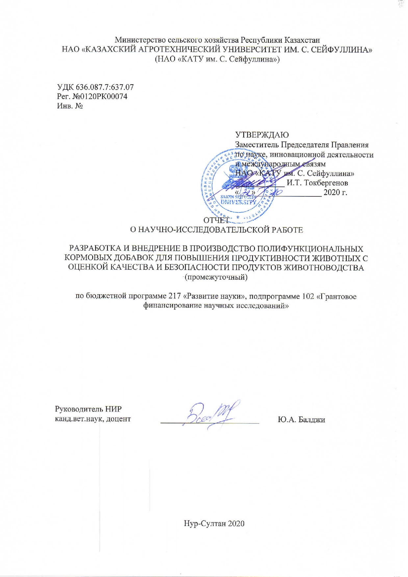

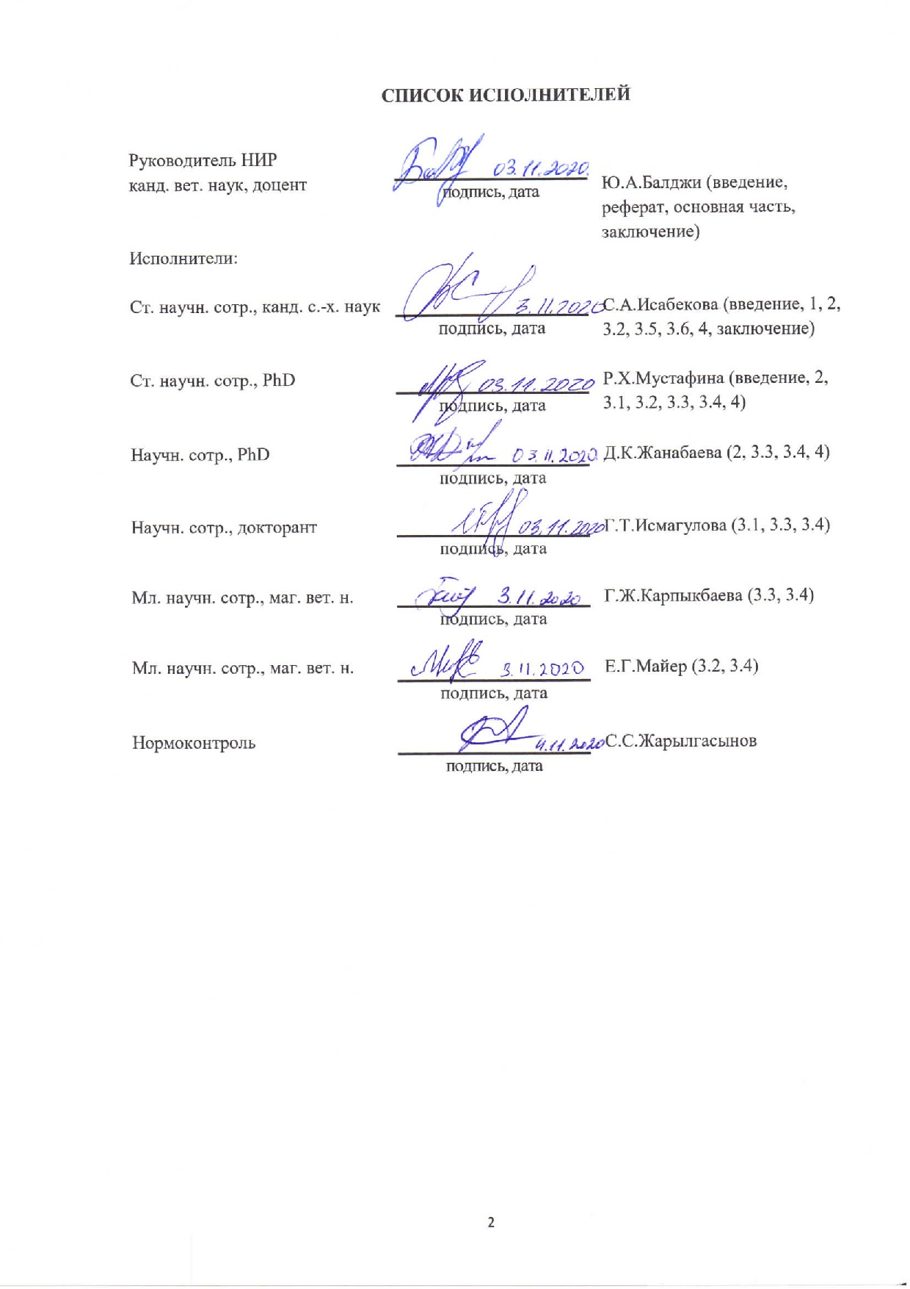
РЕФЕРАТ

Отчет 143 с., 1 кн., 7 рис., 7 табл., 62 источн., 4 прил.
ПОЛИФУНКЦИОНАЛЬНЫЕ КОРМОВЫЕ ДОБАВКИ, ГИДРОЛИЗАТЫ РАСТИТЕЛЬНЫХ БЕЛКОВ, ОРГАНИЧЕСКИЙ ЙОД, ЭКСТРАКТ РАСТИТЕЛЬНОГО БЕЛКА, КАЧЕСТВО И БЕЗОПАСНОСТЬ ПРОДУКТОВ
Объектом исследований являются полифункциональные кормовые добавки, растительные экстракты, инфузории, рыбки гуппи, лабораторные мыши, телята.
Цель работы – Разработать полифункциональные кормовые добавки для повышения продуктивности животных, изучить безопасность составных компонентов.
Методы проведения работы – общепринятые стандартные зоотехнические, биометрические, общеклинические, биохимические и статистические. Изготовление кормовых добавок осуществляли путем экструдирования и гранулирования.
В результате работы составлены и обоснованы рецептуры 6-и кормовых добавок на основе биополимерных крахмальных гранул, обогащенных в зависимости от рецептуры различными биологически активными компонентами: гидролизатом растительных белков с органическим йодом и селеном, растительно-энергетическими, сорбционными и др., Изучена безопасность компонентов кормовых добавок. Изготовлены экспериментальные партии кормовых добавок и проведена практическая подготовка к опыту на животных.
В результате исследований впервые разработаны составы полифункциональных кормовые добавок направленного действия.
Область применения – Ветеринарно-санитарная экспертиза, кормление.
Рекомендации по внедрению – применение безопасных полифункциональных кормовых добавок с фитобиотиками позволит заменить кормовые антибиотики и гормональные препараты.
Эффективность разработки – применение разработанных добавок приведет к увеличению продуктивности животных без применения иных стимуляторов, что позволит получать безопасные продукты животноводства.
Прогнозные предложения о развитии объекта исследования − в последующем разработанные полифункциональные кормовые добавки будут внедрены в производственную практику выращивания жвачных животных для увеличения мясной и молочной продуктивности.

ТҰЖЫРЫМДАМА

Есеп 143 б., 1 оқ., 7 сур., 7 кес., 62 әд., 4 қос.

ПОЛИФУНКЦИОНАЛДЫ ЖЕМШӨП ҚОСПАЛАРЫ, ӨСІМДІК АҚУЫЗДАРЫНЫҢ ГИДРОЛИЗАТТАРЫ, ОРГАНИКАЛЫҚ ЙОД, ӨСІМДІК АҚУЫЗДАРЫНЫҢ СЫҒЫНДЫСЫ, ТАҒАМ ӨНІМДЕРІНІҢ САПАСЫ МЕН ҚАУІПСІЗДІГІ
Зерттеу нысаны – полифункционалды жемшөп қоспалары, өсімдік сығындылары, гуппи балықтар, зертханалық тышқандар және бұзаулар.
Жұмыстың мақсаты – жануарлардың өнімділігін арттыру үшін полифункционалды жемшөп қоспаларын әзірлеу, компоненттердің қауіпсіздігін зерттеу.
Жұмыс әдістері жалпы қабылданған стандартты зоотехникалық, биометриялық, жалпы клиникалық, биохимиялық және статистикалық болып табылады. Азық қоспаларын өндіру экструдирлеу және түйіршіктеу жолымен жүзеге асырылды.
Жұмыс нәтижесінде биополимерлі крахмал түйіршіктеріне негізделген, формулаға байланысты, әр түрлі биологиялық белсенді компоненттермен байытылған 6 азықтық қоспалардың құрамы: өсімдік ақуыздарының органикалық йод пен селенмен гидролизаты, өсімдік-энергия, сорбция және т.б. құрастырылды және негізделді.
Жемшөп қоспалары компоненттерінің қауіпсіздігі зерттелді. Жемшөп қоспалардың эксперименттік партиялары жасалды және жануарларға тәжірибе жасауға практикалық дайындық жүргізілді.
Зерттеулер нәтижесінде алғаш рет полифункционалды жемшөп қоспаларының формулалары жасалды.
Қолдану саласы – Ветеринариялық-санитарлық сараптама, азықтандыру.
Жүзеге асыру бойынша ұсыныстар – фитобиотиктермен қауіпсіз полифункционалды жемшөп қоспаларын қолдану антибиотиктерді және гормоналды препараттарды ауыстыруға мүмкіндік береді.
Ұсыныстың тиімділігі – әзірленген қоспаларды қолдану жануарлардың өнімділігін басқа стимуляторларды қолданбай арттыруға әкеледі, бұл қауіпсіз мал шаруашылығы өнімдерін алуға мүмкіндік береді.
Зерттеу объектісін дамыту бойынша болжамды ұсыныстар – болашақта дамыған полифункционалды азықтық қоспалар ет пен сүт өнімділігін арттыру үшін күйіс қайыратын жануарларды өсірудің өндірістік практикасына енгізіледі.

СОДЕРЖАНИЕ
 | СТР.
ТЕРМИНЫ И ОПРЕДЕЛЕНИЯ | 6
ПЕРЕЧЕНЬ СОКРАЩЕНИЙ И ОБОЗНАЧЕНИЙ | 7
ВВЕДЕНИЕ | 8
ОСНОВНАЯ ЧАСТЬ | 16
1 Выбор направления исследований | 16
2 Методы проведения исследований | 17
3 Результаты исследований | 19
3.1 Результаты проведения литературного обзора и патентно-информационных исследований | 19
3.2 Разработка рецептур полифункциональных кормовых добавок | 20
3.3 Оценка безопасности компонентов кормовых добавок | 26
3.4 Изготовление экспериментальных партий кормовых добавок | 33
3.5 Результаты определения химического состава используемой в хозяйстве кормовой смеси и зоотехнических параметров | 34
3.6 Результаты применения разработанных рецептур ПКД молодняку КРС | 38
4 Обобщение и оценка результатов исследований | 41
ҚОРЫТЫНДЫ | 44
ЗАКЛЮЧЕНИЕ | 46
СПИСОК ИСПОЛЬЗОВАННЫХ ИСТОЧНИКОВ | 48
ПРИЛОЖЕНИЕ А – Календарный план | 54
ПРИЛОЖЕНИЕ Б – Перечень опубликованных трудов и поданных заявок на изобретения | 58
ПРИЛОЖЕНИЕ В – Отчёт о патентно-информационных исследованиях | 92
ПРИЛОЖЕНИЕ Г – Оборудование для лабораторно-испытательного цеха | 143

ТЕРМИНЫ И ОПРЕДЕЛЕНИЯ

В настоящем отчете о НИР применяют следующие термины с соответствующими определениями:

Кормовые добавки | – продукты растительного, животного, микробиологического, минерального и синтетического происхождения или их смеси, предназначенные для включения в состав кормов животных с целью обеспечения физиологической полноценности, профилактики заболеваний, стимуляции роста и продуктивности животных, увеличения доступности питательных веществ и улучшения вкусовых и технологических свойств кормов
Экстракт | – это концентрированное извлечение из лекарственного растительного сырья или сырья животного происхождения, представляющее собой подвижные, вязкие жидкости или сухие массы
Безопасность пищевой продукции | – отсутствие недопустимого риска во всех процессах разработки, производства, оборота, утилизации и уничтожения пищевой продукции, связанного с причинением вреда жизни и здоровью человека и нарушением законных интересов потребителей с учетом сочетания вероятности реализации опасного фактора и степени тяжести его последствий
Биотестирование | – это процедура установления токсичности среды с помощью тест-объектов, сигнализирующих об опасности независимо от того, какие вещества и в каком сочетании вызывают изменения жизненно важных функций у тест-объектов
Токсичность | – это свойство некоторых химических соединений и веществ при попадании в определенных количествах в живой организм вызывать нарушения его физиологических функций, в результате чего возникают симптомы отравления, а при тяжелых отравлениях – гибель
Хемотаксис | – это двигательная реакция микроорганизмов на химический раздражитель
Экструдирование корма | – это процесс, совместивший в себе термо-, гидро-механохимическую обработку сырья для получения корма с новой, легкоусвояемой структурой. Экструдирование позволяет сохранить биологическую ценность зерна и убить вредную микрофлору

ПЕРЕЧЕНЬ СОКРАЩЕНИЙ И ОБОЗНАЧЕНИЙ

В настоящем отчете о НИР применяют следующие сокращения и обозначения:

АПК | − агропромышленный комплекс
ВОЗ | – Всемирная организация здравоохранения
ВОИС | − Всемирная организация интеллектуальной собственности
ЖКТ | − желудочно-кишечный тракт
КРС | – крупный рогатый скот
МЛУ | − множественная лекарственная устойчивость
МСХ РК | − Министерство сельского хозяйства Республики Казахстан
МТФ | – молочно-товарная ферма
НАО | − некоммерческое акционерное общество
НИИС | − Национальный институт интеллектуальной собственности
НИР | − научно-исследовательская работа
ПДК | – предельно допустимая концентрация
ПКД | − полифункциональные кормовые добавки
РГП | − Республиканское государственное предприятие
ТОО | − товарищество с ограниченной ответственностью
ХЭД | − хвойно-энергетическая добавка
FAO  (ФАО) | – Food and Agriculture Organization (Продовольственная и сельскохозяйственная организация ООН)
PCT | – Patent Cooperation Treaty (Договор о патентной кооперации)

ВВЕДЕНИЕ

Оценка современного состояния решаемой научной проблемы
Обеспечение безопасности пищевой продукции является одним из основных приоритетов в развитии любой страны и является главной целью многих международных и национальных организаций (ВОЗ, FAO и др.), а также профильных министерств и ведомств [1, 2]. Каждый человек во всем мире ежедневно употребляет пищевые продукты и хотел бы быть уверенным, что они не представляют опасности для его здоровья. Наиболее употребляемыми являются продукты животноводства.
Решающим фактором устойчивого развития животноводства является обеспеченность поголовья сельскохозяйственных животных полноценными кормами, так как основной проблемой низкой продуктивности животных Казахстана является несбалансированное кормление. В тоже время решающее значение имеет не только уровень продуктивности, но и его качество – соотношение его отдельных компонентов, особенности химического состава, которые определяют его технологические свойства к дальнейшей переработке. Специализация многих хозяйств на производстве зерна привела к тому, что в последние десятилетия в основном осваивался полевой севооборот зерновых культур. Это привело к тому, что во многих хозяйствах животные не обеспечиваются в достаточной мере кормами, также резко ухудшилось их качество, особенно обеспеченность протеином, сахаром, каротином. Единственным быстрым решением оптимизировать вопросы кормления – это применение полифункциональных кормовых добавок, содержащих комплекс биологически активных веществ, которые оказывает положительное влияние на организм животных, что обеспечивает увеличение количества и улучшение качества продуктов животноводства [3]. Также в будущем, сохранение продовольственной безопасности и улучшение качества продуктов будет зависеть от расширения и наиболее эффективного использования нетрадиционных ресурсов, а также от инновационных технологий изготовления кормов и кормовых добавок для животных с использованием экструдирования, экспандирования и гранулирования [4, 5, 6].
Одной из наиболее частых причин низкого качества и безопасности продовольственного сырья и продуктов питания является контаминация их потенциально опасными чужеродными веществами [7]. Одним из таких загрязнителей являются остаточные количества антибиотиков. Главная опасность для человека заключается в том, что антибиотики, содержащиеся в продуктах, попадают в организм, где негативно влияют на желудочно-кишечную флору, значительно снижая иммунитет и повышая вероятность развития всевозможных заболеваний; способствуют росту резистентности к антибиотикам, что крайне отрицательно может сказаться на ситуациях, когда применение антибиотиков будет обоснованным и необходимым, при развитии острой инфекции в организме. В докладе Роберта Лоуренса, который возглавляет Центр Джонса Хопкинса, говорится, что нецелевое использование антибиотиков способствует эпидемии антибиотической сопротивляемости [8]. С мая 2012 года немецкие ветеринары внесли в базу данных в общей сложности более 40 тысяч случаев применения антибиотиков [9].
Исследования Мережко О.Е. с соавт. [10] показали, что в продуктах животного происхождения высокий процент обнаружения тетрациклина, объясняющееся тем, что этот антибиотик постоянно добавляют в корма для стимуляции роста. Исследованию подвергали говядину (производство РФ, Польши), печень свиную (РФ), ножки куриные (РФ, Китай, США), свинину (РФ, Германия), яйца куриные (РФ), яйца перепелиные (РФ), яичный порошок (РФ, Бразилия), молоко, сыры, брынзу (РФ, Литва, Украина), мёд (РФ) – всего 561 образец. В яйцах куриных обнаружены тетрациклин и стрептомицин, несмотря на запрет добавления антибиотиков в корма курам-несушкам. Молочные продукты содержали практически все антибиотики, добавляемые в корма.
Использование антибиотиков в сельском хозяйстве отрицательно сказывается на качестве и безопасности конечного продукта, что отмечают многие международные организации, такие как ВОЗ [11, 12, 13], а также сообщают многочисленные ученые, такие как Merve Bacanlı, Nurşen Başaran [14], Горячева М.М. [15], Karen L. Tang, Niamh P. Caffrey и соавт. [16] и др.
Согласно опубликованному в конце апреля докладу Межучрежденческой координационной группы ООН по устойчивости к противомикробным препаратам, отсутствие решительных шагов к 2050 году может привести к многократному росту смертности от болезней, вызываемых микробами с повышенной сопротивляемостью – с нынешних 700 тыс. до 10 млн смертей ежегодно. Любой из бактериальных патогенов, связанных с эпидемиями заболеваний человека, эволюционировал в формы с множественной лекарственной устойчивостью (МЛУ) после применения антибиотиков. Например, M. tuberculosis является основным патогеном, обнаруженным как в развивающихся, так и в промышленно развитых странах, и стал версией старого патогена 20-го века. Термин «супербактерии» относится к микробам с повышенной заболеваемостью и смертностью из-за множественных мутаций, придающих высокий уровень устойчивости к классам антибиотиков, специально рекомендованным для их лечения; терапевтические возможности для этих микробов сокращаются, а периоды стационарного лечения удлиняются и становятся более дорогостоящими. В некоторых случаях сверхрезистентные штаммы также приобрели повышенную вирулентность и повышенную трансмиссивность. Реально устойчивость к антибиотикам можно рассматривать как фактор вирулентности [17].
Еще одним распространенным контаминантом являются гормональные препараты ‒ эстрогены, гестагены, андрогены и др. Эти гормоны регулярно вводятся животным для повышения мясной продуктивности и достижения минимальных затрат на кормление и уход, а соответственно, получение максимальных прибылей [18]. Гормональные стимуляторы роста обладают канцерогенной активностью, вызывают нарушения полового созревания и репродуктивной способности, а тиреостатики влияют на функцию щитовидной железы и вызывают аллергии. Использование наиболее опасных гормональных стимуляторов роста (стильбены, тиреостатики, естественные и синтетические стероидные гормоны) для выращивания животных строго запрещено в большинстве стран и постоянно контролируется уполномоченными органами государственного ветеринарного надзора [19].
Из вышесказанного можно сделать вывод, что на сегодняшний день необходимо проводить исследования по изысканию безопасных заменителей стимуляторов продуктивности животных. Создание биологически активных кормовых добавок из экологически чистых компонентов, повышающих продуктивность животных, в то же время благотворно влияющие на здоровье и здоровье их потомства, которые в то же время удобны в применении и экономически выгодны, являются одной из главных задач ученых, работающих в области кормления сельскохозяйственных животных и получения качественных и безопасных продуктов животноводства. Согласно поставленным задачам перед МСХ РК, в свете последних эпидемиологических событий произошедших в мире, считаем перспективным и необходимым разработать современные, безопасные, высокоэффективные и полифункциональные кормовые добавки для повышения продуктивности животных, улучшения качества и безопасности получаемой от них продукции.
Основание и исходные данные для разработки темы
Учитывая использование в рационах кормления несбалансированного состава корма и его низкое качество, применение не безопасных кормовых добавок, содержащих антибиотические, гормональные препараты и другие стимуляторы продуктивных свойств животных, становится необходимым разработка, испытание и производственное применение безопасных кормовых добавок, обладающих полифункциональными свойствами, улучшающих усвояемость корма и восполняющих дефицитные нутриенты.
Одним из путей решения данной проблемы является разработка и внедрение растительных кормовых добавок, ферментов, пробиотиков и пребиотиков, витаминов, улучшающих здоровье животных. Использование фитодобавок с обогащением недостающими нутриентами, имеющими направленное действие, способные эффективно противостоять различным заболеваниям, хорошо зарекомендовали себя в странах с развитым животноводством [20]. Многие травы и их экстракты (биопрепараты) обладают широким спектром активности, которые не только стимулируют потребление корма, но и эндогенную секрецию или обладает антимикробной, кокцидиостатической или антигельминтной активностью [21]. Добавление таких биопрепаратов в высокоусваиваемые экструдированные и(или) гранулированные корма, возможно даже изготовленные из не кондиционного сырья, позволят более эффективно использовать имеющееся в хозяйствах корма, увеличить продуктивность животных и получить качественные и безопасные продукты животноводства.
Обоснование необходимости проведения научно-исследовательской работы
Идея и уникальность выполнения настоящего проекта состоит в том, что в качестве основных компонентов, являющихся стимулятором физиологических и биологических процессов в организме жвачных животных, являются биополимерные гранулы, изготовленные из картофельного и кукурузного крахмала, обогащенные в зависимости от рецептуры различными биологически активными компонентами: гидролизатами растительных белков, органическим йодом, растительно-энергетическими, сорбционными (активированной уголь) и др. компонентами, входящие в экструдированный гранулят. Растительно-энергетическая добавка состоит из глицерина дистиллированного медицинского и растительного экстракта почек тополя бальзамического, в состав которого входят эфирные масла, органические, жирные и фенолкарбоновые кислоты, флавоноиды, терпеноиды, микроэлементы – йод, цинк, марганец, медь, кобальт, витамины – А, С, Р, аминокислоты и др. Данный состав может применяться с профилактической и лечебной целью при нарушениях обмена веществ высокопродуктивных коров.
Экструдированные гранулы, содержащие активную угольную добавку, могут применяться в весенний период, когда качество корма начинает снижаться и возникает риск скармливания кормов, пораженных плесневыми грибами и их метаболитами.
Ресурсосберегающий эффект предлагаемых кормовых добавок обусловлен использованием кормового экструдата, что исключает наличие микробиологического загрязнения, и повышает усвояемость корма до 90-95%, соответственно будет являться качественным стартовым обогащенным кормом для молодняка. Ресурсосберегающие свойства кормовых добавок для взрослых животных со сниженной продуктивностью, будут значительно усилены входящими в их состав биополимерными крахмальными гранулами. Скармливание таких кормовых добавок в виде биогранул приводит к удлинению жвачного периода, дополнительной перетирающей поверхности в ротовой полости и более эффективному использованию корма, который более полноценно усваивается в пищеварительном тракте.
Включение ферментативных гидролизатов растительного происхождения в кормовые добавки позволит эффективнее использовать протеиновую часть рациона, что положительно отразится на зоотехнических показателях продуктивности.
Введение в состав ПКД органического йода, может стать альтернативой гормональных препаратов, так как входящий в их состав йод всасываясь в кровь, используется щитовидной железой для синтеза тироксина, который, в свою очередь, способствует высвобождению гормона роста из гипофиза. Кроме того, имея в виду общеизвестную мировую проблему по борьбе с йододефицитными патологиями, можно получить продукты животноводства с повышенным содержанием этого микроэлемента.
Таким образом, разработка рецептур кормовых добавок и проведение производственных испытаний необходимы, в результате чего будет получен конкурентоспособный, удобный в применении продукт для дальнейшего внедрения его в производство не только в Республике Казахстан, но и за рубежом, в том числе для получения органической продукции, поскольку аналогичных, добавок по крайней мере в РК не существует. Производители животноводческой продукции вынуждены приобретать дорогостоящие зарубежные добавки, которые как известно, качественные только в начальный период, в дальнейшем же являются малоэффективными и небезопасными. Результат данного проекта, а именно получение качественной и безопасной продукции животноводства соответствует также направлению развития Казахстана, что неоднократно обсуждалось в правительстве и является одной из поставленных задач перед МСХ РК [22, 23, 24].
Разработанные безопасные и эффективные кормовые биодобавки будут иметь спрос в сельскохозяйственных формированиях, специализирующихся на откорме животных, получении молока и молочной продукции, в т.ч. развивающимся козоводстве, а также в частном предпринимательстве, занимающихся разведением животных. Так как в результате их применения потребитель будет получать более дешевые, безопасные и обогащенные пищевые продукты животного происхождения, освобожденные от остаточных количеств антибиотических, гормональных препаратов и др. контаминантов, а наоборот содержать дефицитные нутриенты, что имеет также и социальный эффект, особенно в незащищенных слоях населения. Исследования за 2020 г. проведены по утвержденному календарному плану работ, согласно договору №81 от 20.05.2020 г. (приложение А).
Сведения о планируемом научно-техническом уровне разработки
В настоящее время, на рынке потребителю предоставлен большой ассортимент кормовых добавок различного состава. Преимущественными компонентами выступают белково-витаминно-минеральные добавки, микробиологические и ферментные препараты, кормовые антибиотики, способствующие усилению обменных процессов, усвояемости корма и резистентности к заболеваниям. В то же время практически нет добавок, которые способны стимулировать развитие и рост сосочков рубца у жвачных животных. А также мало кормовых добавок в состав которых входят натуральные не синтетические компоненты. Рецептуры, разработанные нами, восполняют данные недостатки, что в итоге приведет к улучшению здоровья животных, повышению их продуктивности, улучшению качества и безопасности получаемых продуктов. На данном этапе нами опубликованы 3 статьи в материалах международных конференций и поданы 2 заявки на охранные документы (приложение Б).
Преимущество разработанных полифункциональных кормовых добавок в том, что они содержат набор биологически активных веществ, которые легко усваиваются животными в организме. Добавки богаты компонентами, которые обеспечивают жизнедеятельность клеточной протоплазмы, повышают ферментацию в пищеварительном тракте, улучшают проницаемость и эластичность тканей и способствуют снижению интоксикации организма. Крахмальные биополимерные гранулы, механическим воздействием, способствуют росту рубцовых сосочков, что приводит к увеличению всасывающей поверхности и способствует лучшему усвоению питательных веществ рациона. При разработке рецептур ПКД, основными составляющими нами выбраны: биополимерные крахмальные гранулы, глицерин и пропиленгликоль, экстракт почек тополя бальзамического и гидролизат растительного белка, содержащий 25% незаменимых аминокислот с йодом и селеном. Наполнителем действующих компонентов является экструдат, который смешивается с препаратами, согласно рецептуре, после чего на грануляторе изготавливается гранула разного диаметра и длины, в зависимости от вида и возраста животного. Экструдирование и гранулирование компонентов ПКД усиливает положительный эффект воздействия на организм животного.
Сведения о патентных исследованиях и выводы из них
Проведены патентно-информационные исследования по ГОСТ 15.011-2005 «Система разработки и постановки продукции на производство. Патентные исследования. Содержание и порядок проведения» с использованием отечественных и международных ресурсов с глубиной поиска 55 лет. Были использованы следующие патентные базы: Kazpatent, Wipo, Epo, Eapatis, Fips, Ukrpatent, Dpma, Uspto, Patent.gov.uk, Cipo.gc.ca, а также ресурсы findpatent, freepatent и patents.su (приложение В).
Обнаружено 120 патентов, наиболее близких к изучаемой теме научных исследований, из них отечественных – 36, СССР – 11, из ближнего зарубежья (Россия) – 39, дальнего зарубежья: Китай – 14, США – 4, Южная Корея – 10, Япония – 6.
Сведения о метрологическом обеспечении НИР
Метрологическое обеспечение НИР проводится филиалом АО «Национальный центр экспертизы и сертификации», путем поверки лабораторных приборов и средств измерения НАО «КАТУ им. С. Сейфуллина».
Актуальность темы. Настоящий проект соответствует Госпрограмме развития АПК РК на 2017-2021 годы, а именно задачам: 1) Обеспечение продовольственной безопасности; 6) Обеспечение развития аграрной науки, трансферта технологий и уровня компетенций субъектов АПК [23]. В данной программе указывается, что продовольственная безопасность РК является одним из главных условий обеспечения национальной безопасности страны и формирования сильного государства, его успешного долгосрочного развития и экономического роста. Кроме этого, основным итогом Проекта будут являться разработанные и изготовленные, не содержащие опасных для здоровья веществ, т.е. безопасные кормовые добавки, которые можно будет использовать при получении органической продукции животноводства, начиная с переходного периода. На сегодняшний день это актуально во всем мире, соответствует современным трендам и Закону Республики Казахстан от 27 ноября 2015 года №423-V «О производстве органической продукции».
Новизна темы. Новизна и оригинальность исследований заключаются в применении органических, биоразлагаемых компонентов кормовых добавок, обогащенных препаратами растительного происхождения, обладающими стимулирующими физиологические и биологические процессы организма жвачных животных с целью повышения всех видов продуктивности. В результате подбора компонентов ПКД и исследований по их приготовлению, в 2020 г. подана заявка на выдачу патента РК и заявка на выдачу Евразийского патента на изобретение.
Проект является логическим продолжением проведенных ранее нами исследований по проектам 0115РК00467, 0115РК00481, 0112РК01347 и др.
Цель работы – Разработать полифункциональные кормовые добавки для повышения продуктивности животных с изучением безопасности составных компонентов.
Достижение указанной цели позволит получать безопасные продукты животноводства, при увеличении продуктивных качеств животных.
В 2020 г. на решение ставились следующие задачи:
- Провести патентно-информационные исследования по базам отечественных и международных ресурсов;
- Разработать рецептуры наиболее приемлемых полифункциональных кормовых добавок, обогащенных дефицитными биологически активными нутриентами;
- Определить безопасность предложенных компонентов кормовых добавок;
- Подготовить экспериментальные партии кормовых добавок с разными сочетаниями составных компонентов;
- Определить химический состав используемой в хозяйстве кормовой смеси и зоотехнические параметры содержания животных;
- Подготовить обзорную статью в материалах международной конференции;
- Подать заявки на выдачу патента РК на изобретение и Евразийского патента.
Достижение цели и решение задач первого года НИР подготовило основу для реализации последующих этапов проекта.

ОСНОВНАЯ ЧАСТЬ

1 Выбор направления исследований

Основным направлением исследований ученых Казахского агротехнического университета им. С. Сейфуллина, а именно кафедры Ветеринарной санитарии и Технологии производства и переработки продуктов животноводства, является разработка способов повышения качества и безопасности продукции животноводства, ветеринарно-санитарной оценки продуктов питания (в том числе загрязненных посторонними веществами, поступающими животным с кормом), способов повышения усвояемости кормов. В целом, направление исследований нацелено на повышение производительности в сельском хозяйстве Казахстана, в частности на повышение продуктивности животных, и получения от них качественной и безопасной продукции, которая легко сможет конкурировать с другими странами.
Насыщение внутреннего продовольственного рынка достаточным количеством высококачественных молочных и мясных продуктов, невозможно без дальнейших изменений в технологии кормления сельскохозяйственных животных. Для ускорения решения данной задачи следует испытать и внедрить рациональные, ресурсосберегающие технологии, одной из которых являются экструдирование концентрированного корма, обогащение экструдата полифункциональными растительными компонентами и изготовление гранулята для более эффективного и удобного скармливания животным разных половозрастных групп.
Следует также отметить междисциплиннарность исследований проекта, включающих изучение технологии кормления животных, улучшения здоровья, т.е. ветеринарной безопасности и изучения качества и безопасности продукции животноводства, т.е. пищевая безопасность.
Таким образом, научное исследование настоящего проекта направлено на повышение эффективности агропромышленного комплекса в целом и в частности на повышение продуктивных качеств животных и получения конкурентоспособной качественной и безопасной пищевой продукции, что соответствует приоритетным направлениям, поставленным главой государства и правительством перед профильными министерствами и ведомствами.

2 Методы проведения исследований

Экспериментальные исследования проводились с использованием общепринятых стандартных зоотехнических, биометрических, статистических, общеклинических и биохимических методов.
Патентно-информационные исследования проводили в соответствии с ГОСТ 15.011-2005 «Система разработки и постановки продукции на производство. Патентные исследования. Содержание и порядок проведения». Поиск проведен в соответствии с установленным ВОИС минимальным объемом документов для проведения информационного поиска согласно Правилу 34 Инструкции к Договору о Патентной кооперации «Минимум документации РСТ».
Разработку состава полифункциональных кормовых добавок осуществляли в лаборатории Пищевой безопасности НАО «КАТУ им. С.Сейфуллина» экспериментальным путем с учетом их направленного действия (лечебно-профилактического, стимулирующего, для повышения иммунитета и др.).
Оценку безопасности основных и вспомогательных составных частей разрабатываемых кормовых добавок осуществляли методом биотестирования, позволяющим определять общий токсический эффект. В качестве биологических тест объектов использовали инфузорий – Paramecium Caudatum, рыбок гуппи и лабораторных белых мышей. Инфузории были предварительно выращены и методом висячей капли определены подвижность и количество в поле зрения микроскопа. Исследования проведены согласно ГОСТ 13496.7-97 Зерно фуражное, продукты его переработки, комбикорма. Методы определения токсичности [25] и ГОСТ 31674-2012 Межгосударственный стандарт корма, комбикорма, комбикормовое сырье. Методы определения общей токсичности [26].
Контроль определения общей токсичности осуществляли, используя бинакулярный микроскоп Микромед-5, фотокамеру Nikon 5100 с программным обеспечением Camera Control Pro 2, цифровую камеру Omax A3590U с программным обеспечением ToupView, а также цифровой трихинеллоскоп «Partner» DT-10M.
Для определения общего радиационного фона (α, β лучей) использовали радиометр-дозиметр «МКС-01СА1М» и «МКС-151».
Исследования на животных проведены в Акмолинской области в условиях ТОО «Камышенка». Основным направлением хозяйства является производство и реализация зерна, молочное скотоводство, выращивание молодняка крупного рогатого скота и овощеводство. Обеспеченность кормами составляет 85%.
Изучение зоотехнических параметров содержания животных проводилив в ТОО «Камышенка» и ТОО «Племенное хозяйство Зеренда» путем определения технологии кормления и способа содержания животных в разных половозрастных группах. Определение группового химического состава и питательной ценности образцов корма проведено по общепринятым методам зоотехнического анализа. Определение содержания влаги осуществляли высушиванием образца корма при температуре 60-65 °С, а гигроскопической влаги – высушиванием образца при температуре 100-105 °С; содержание «сырого» протеина, «сырой» золы, «сырого» жира», Са, Р, каротина и др. показателей определяли на инфракрасным анализаторе кормов NIRS DS2500 (FOSS).
При проведении предварительного опыта по влиянию добавок на рост и развитие телят были созданы три группы по методу пар-аналогов, по 10 голов в каждой. Телята симментальской и голштинской пород были одинакового возраста и содержались в одинаковых условиях. Две группы были опытными, третья контрольная. 1-ой опытной группе вместе с молоком задавали добавку, содержащую активированный уголь (1 г/гол в сутки) и экстракт почек тополя бальзамического (0,5 мл/гол в сутки), 2-ой опытной группе вместе с молоком задавали 10% экстракт почек тополя бальзамического (0,5 мл/гол в сутки) и гидролизат растительного белка (70 мл/гол), содержащий незаменимые аминокислоты – лизин, треонин, валин, метионин, изолейцин, лейцин, фенилаланин, триптофан; 3-й контрольной группе добавки не применялись. Добавки были включены в рацион однократно во время вечерней выпойки молока, в течении 30 дней. Ежедекадно у телят контролировали динамику роста и развития путем измерения промеров телосложения.
Изготовление экспериментальных партий кормовых добавок проводили в организованном по проекту лабораторно-испытательном цехе НАО «КАТУ им. С.Сейфуллина», имеющем соответствующее оборудование (пневмодробилка, смеситель, экструдер, гранулятор, транспортеры, накопительные бункера).
Цифровые данные проанализированы с помощью лицензионной программы SAS 9.4 (SAS Institute, Cary, NC, USA), а также обработаны биометрически по Крючкову А.В., Маракулину И.В. [27] с применением для расчетов программы Microsoft Excel 2019.

3 Результаты исследований

За отчетный период (первый год), согласно календарного плана первоначально были более глубоко проведены патентно-информационные исследования по базам отечественных и международных ресурсов с глубиной 55 лет; затем была осуществлена разработка рецептур наиболее приемлемых полифункциональных кормовых добавок (ПКД) и проведены испытания их компонентов на безопасность; далее изготовлены экспериментальные партии кормовых добавок с различным составом и проведена работа по подготовке к исследованиям; определены химический состав используемой в опытном хозяйстве кормовой смеси и зоотехнические параметры содержания животных; подготовлены заявки на патент РК и Евразийский патент, опубликованы обзорные статьи в материалах международных конференций.

3.1 Результаты проведения литературного обзора и патентно-информационных исследований

Согласно календарному плану проведены патентно-информационные исследования, поиск литературных данных и результатов научных исследований отечественных и зарубежных авторов и сделан их анализ. Поиск осуществлен в соответствии с установленным ВОИС минимальным объемом документов для проведения информационного поиска согласно Правилу 34 Инструкции к Договору о Патентной кооперации «Минимум документации РСТ».
Патентно-информационные исследования проведены по ГОСТ 15.011-2005 с использованием отечественных и международных ресурсов с глубиной поиска 55 лет. Были использованы следующие патентные базы: Kazpatent, Wipo, Epo, Eapatis, Fips, Ukrpatent, Dpma, Uspto, Patent.gov.uk, Cipo.gc.ca, а также ресурсы findpatent, freepatent и patents.su.
В результате поиска уровня техники найдено 120 наиболее подходящих патентов, из них отечественных – 36, СССР – 11, из ближнего зарубежья (Россия) – 39, дальнего зарубежья: Китай – 14, США – 4, Южная Корея – 10, Япония – 6.
Предметом поиска являлись полифункциональные кормовые добавки и способы повышения продуктивности животных. Найдены минеральные кормовые добавки, микробиологические, химические консерванты кормов, а также комплексные кормовые добавки. Особенно ценны в этом качестве кормовые добавки с биологически активными свойствами (витаминные, минеральные, природные соединения), которые не только восполняют рацион животных по недостающим элементам питания, но и служат активаторами обменных процессов, оказывая комплексное положительно влияние на весь организм. Во многих кормовых добавках присутствуют все эти компоненты, поэтому именно комплексные, функциональные кормовые добавки являются наиболее актуальными для разработок. Многочисленными опытами доказано, что сбалансирование кормовых рационов по недостающим веществам за счет использования соответствующих добавок позволяет существенно повысить эффективность использования питательных веществ кормов и уровень продуктивности животных. Самым главным при разработке кормовых добавок для животных является наличие в них экологически чистых компонентов, увеличивающих продуктивность животных, благотворно влияющих на их здоровье и удобные в применении.
В результате проведенных патентно-информационных исследований определено, что в казахстанской базе РГП «НИИС» в последнее время авторы изобретений активно регистрируют охранные документы по искомой теме, что говорит о существующей проблеме. Соответственно, поиск отличающихся и более эффективных составных компонентов полифункциональных кормовых добавок для повышения продуктивности животных и в тоже время получения безопасных продуктов, является одной из актуальных задач для развития животноводства Республики Казахстан.

3.2 Разработка рецептур полифункциональных кормовых добавок

Несмотря на значительные успехи в разработке синтетических кормовых антибиотиков, аминокислот и других препаратов, нутриенты в профилактике заболеваний и повышения продуктивности животных играют важную роль. Преимущество их в том, что они содержат набор активных веществ, которые легко усваиваются животными в организме. Нутриенты богаты компонентами, которые обеспечивают жизнедеятельность клеточной протоплазмы, благоприятно влияют на клетки нервной системы, повышают ферментацию в пищеварительном тракте, улучшают проницаемость и эластичность тканей и способствуют снижению интоксикации организма. При разработке рецептур ПКД, в качестве основных составляющих нами были выбраны: биополимерные крахмальные гранулы, глицерин и пропиленгликоль, экстракт почек тополя бальзамического, активный уголь и гидролизат растительного белка с йодом и селеном.
Глицерин и пропиленгликоль. У мелких хозяйствующих субъектов обычно нет возможности заготавливать корма богатые энергией, поэтому применение глицерина или пропиленгликоля является иногда единственным решением. Пропиленгликоль – это переработанные растительные или животные жиры и масла, не подвергающиеся воздействию рубцовых микроорганизмов благодаря химическим или физическим свойствам, таким как высокая температура плавления. Глицерин обладает позитивным влиянием на организм животных, помогает снизить концентрацию жирных кислот в крови, что значительно уменьшает проявление заболевания «жирной печени» и кетоза у коров. Глицерин активно используется организмом животного при синтезе глюкозы, которая является основным источником энергетического обмена, поэтому является компонентом многих биологических добавок.
Принцип действия данных препаратов основан на поддержании и увеличении уровня глюкозы в крови у лактирующих животных и соответственно снижении дефицита энергии, что предотвращает развитие кетоза, приводит к увеличению удоев, содержания жира и белка в молоке, препятствует потере веса. Причем на отечественном рынке основой для энергетических добавок является чаще всего пропиленгликоль, тогда как в Европе с успехом используют глицерин.
Шарвадзе Р.Л. и соавт. [28] в своих исследованиях с целью изучения влияния пропиленгликоля на молочную продуктивность коров за 100 дней лактации установили, что коровы, получавшие пропиленгликоль, более эффективно использовали питательные вещества рациона, не только для сохранения упитанности, но и для синтеза молока. В исследованиях Кохан А.С. и соавт. [29] при использовании макроэнергетической добавки Пропиленгликоль-500 для коров было доказано, что молоко от коров, в рацион которых входила кормовая добавка, имело достоверно меньшую бактериальную обсеменённость и содержание соматических клеток, что, по-видимому, связано с благоприятным воздействием препарата на организм животных.
Согласно данным Д. Зиггерс [30], в США опыт по применению глицерина в качестве энергетической добавки в кормлении коров, свиней и цыплят бройлеров, показал положительные результаты. Было доказано, что скармливание глицерина не оказывает негативного воздействия на состояние здоровья животных и качество полученной от них продукции. По результатам исследования Хохлова В.В. и соавт. [31] при добавлении 30 г глицерина в рацион суягных овцематок, приводило к повышению использования кормов рациона, в результате происходит повышение коэффициентов переваримости, что в дальнейшем способствует увеличению живой массы суягных овцематок перед окотом на 34,12%. Увеличение живой массы суягных овцематок положительно влияет на живую массу родившихся ягнят, а значит - их жизнеспособность. C. Wang и соавт. [32] в своих исследованиях с целью изучения влияния добавки глицерина на потребление кормов, удой и состав молока, метаболиты крови и энергетический баланс голштинских молочных коров от 4 до 63 дней в молоке, установили, что коровы, получавшие глицерин имеют более позитивный энергетический статус (более высокие концентрации глюкозы плазмы, более низкие концентрации бета-гидроксибутирата плазмы, более низкие концентрации кетонов мочи).
Например, хвойно-глицериновая биологически активная кормовая добавка содержит хвойный экстракт древесной зелени сосны обыкновенной, экстрагируемый глицерином при температуре 60-120 °C в соотношении 1:5 [33]. По результатам исследований фитоглицериновой хвойно-энергетической кормовой добавки (ХЭД), в которую входит глицерин, а также хвоя натуральная, суточный удой коров был больше в опытной группе на 2,5%, количество молочного жира на 2,9%, а молочного белка на 3,3%. Таким образом, скармливание лактирующим коровам фитоэнергетической кормовой добавки позволило повысить молочную продуктивность и снизить потери живой массы в новотельный период [34].
Johnson, R.B. и соавт., было проведено исследование для проверки антикетогенной активности глицерина и пропиленгликоля у голштинской и айрширской породы в течение 2-лет. Посредством еженедельного контроля в крови свободных жирных кислот, глюкозы, β-гидроксибутирата и ацетоацетата в течение 8 недель после отела, было установлено что данные показатели находились в пределах нормы [35].
Гидролизат с йодом и селеном. В организме животных минеральные вещества играют важную биологическую роль. Йод - один из важнейших элементов полноценного питания животных, потребность в котором не могут удовлетворить даже корма, содержащие рыбную муку или морские водоросли. Применение неорганических солей йода (йодид калия, йодат калия) не всегда достаточно эффективно, так как они нестабильны, легко окисляются на воздухе, в результате чего содержание доступного йода значительно уменьшается. В связи с этим перспективным направлением в коррекции йоддефицитных состояний является применение органических форм йода, когда элемент находится в химической связи с каким-либо органическим веществом [36].
Установлено, что микродозы йода благоприятно влияют на рост и развитие сельскохозяйственных животных [37].
В результате научных исследований Верещак Н.А. и соавт. было доказано, что введение кормовой добавки «Йоддар» в рацион коров сухостойного и послеродового периода способствует оптимизации минерального и белкового обмена, нормализации содержания тиреоидных гормонов, повышению воспроизводительной функции и профилактике зобной болезни у рожденного молодняка [38].
Ежедневное применение в течение 30 дней до ягнения овцематкам препарата Йоддар в дозе 0,5 г/гол способствует повышению показателей общей резистентности организма беременных животных, профилактики патологии родов и послеродового периода, способствует рождению здорового жизнеспособного потомства [39].
В исследовательской работе Коротковой А.А. [40] изучено физиологическое состояние, молочная продуктивность лактирующих козоматок, в рацион которых вводили органическую форму йода и селена, и установлено повышение эффективности производства молока с одновременным формированием функциональных свойств молочных продуктов.
В исследованиях Пятковой Ю.П. [41] отмечено, что у коров, потреблявших с рационом йодсодержащие кормовые добавки «Йоддар» и «Йоддар-Zn», повышаеться поедаемость грубых и сочных кормов, потребления и переваримости питательных веществ рационов. Потребление сухого вещества коровами опытных групп было выше на 2,73 и 2,84%, органического вещества - на 0,60 и 0,68%, протеина - на 0,86 и 1,60%, жира - на 0,72 и 1,02%, клетчатки - на 0,72 и 0,83%, БЭВ - на 0,53 и 0,83%.
Белковый изолят. Современные породы и кроссы сельскохозяйственных животных особенно требовательны к питательности рациона и качеству белка в нем, что ощутимо сказывается на стоимости корма. Дополнительные источники протеина, полученные путем промышленной переработки и синтеза сырья растительного и животного происхождения, позволяют заменить часть дорогостоящих растительных и животных ингредиентов в кормах. Одним из решений являются растительные белковые изоляты. Глубокая переработка позволяет устранить антипитательные вещества и изофлавоны, а также некоторые другие неблагоприятные для здоровья животных компоненты. Высокая концентрация белка (свыше 76%) делает белковые изоляты привлекательными для использования во многих отраслях.
В работе Исаева Е.В. [42] при исследовании спиртового экстракта почек тополя бальзамического, растворимых в этаноле с использованием хроматографических и спектральных методов анализа определен его состав. Показано, что основной группой соединений спиртового экстракта являются нейтральные вещества, более 60% которых составляют ацилглицериды и эфиры стеринов. В составе спиртового экстракта обнаружены также сесквитерпеноиды и флавоноиды – вещества, обладающие антимикробным действием. Результаты исследования свидетельствуют о возможности использования почек тополя бальзамического как сырья для получения препаратов различной направленности. В ранее проведенных нами исследованиях данный препарат показал антигрибковую и детоксицирующую эффективность в отношении афлатоксикозов [43], а также как компонент ресурсосберегающей кормовой добавки [44]. В связи с эффективностью препарата, представляется интересным изучить его стимулирующие продуктивность свойства, на молочных козах, а также в сочетаниях с разными компонентами при заготовке сырья в разные периоды года.
Активная угольная добавка – твердый продукт термохимического разложения биомассы при умеренных температурах (350-700 °C) в условиях ограничения кислорода, в данный момент используется в качестве добавки для удобрения почвы, которое характеризируется высоким содержанием углерода, высоким pH, высокой стабильностью, высокую пористость и большую площадь поверхности. Поэтому за последние несколько лет было проведено несколько научных исследований для оценки глобального воздействия угля на качество сельскохозяйсвенных угодий. Доказано, что биоуголь может улучшить химические, физические и биологические свойства почвы, повышая урожайность сельскохозяйственных культур [45].
В статье Schmidt H. изучено более 100 научных статей об использовании биоугля на животных [46]. Поскольку было доказано, что биоуголь нетоксичен, а сам выводит токсины из организма, пригоден для употребления в пищу и в кормлении животных, это побудило исследователей провести испытания, в которых уголь был не только смешанный с навозом, но также включенный в технологию кормления [47]. В тоже время давно известно, что биоуголь является ветеринарным препаратом для лечения расстройства желудка и отравлений [48].
Stephen J., при изучении влияния добавки биоугля на пищеварение коров выявил, что у животных повысились адсорбирующие процессы в ЖКТ [49]. При добавке угля в объеме 1% от сухого вещества рациона, наблюдали повышение конверсии корма на 15% у экспериментальных коров [50].
Проведенные исследования выше указанных авторов, являются доказательством, того, что биоуголь или активный уголь, перспективен в использовании, как один из доступных компонентов полифункциональных кормовых добавок.
Биополимерные гранулы. Все больше ученые стали обращать внимание на вопросы повышения переваримости кормов. Эта группа кормовых добавок широко распространена в странах с развитым животноводством, они способствуют не только лучшему перевариванию кормов, в тоже время они повышают продуктивность и снижают себестоимость продукта за счет снижения затрат кормов. В основном это органические кислоты, одним из недостатков которых является повышение нагрузки на ЖКТ животных. Также для этого используют дорогостоящие ферменты, применение которых требует строгого соблюдения технологии вскармливания, а также хранения. В этой связи в области создания кормовых добавок активизируется интерес к производству таких кормовых добавок, которые мобилизуют возможности пищеварения непосредственно в организме животного. Для этого использую пробиотики и в качестве активных штаммов различные пробиотические штаммы, которые показали положительное влияние на рост, развитие и продуктивность различных сельскохозяйственных животных [51, 52, 53].
В настоящих исследованиях нами были использованы биополимерные гранулы, состоящие из кукурузного или картофельного крахмала, которые также несут энергетический свойства. Медленно высвобождающийся крахмал из уплотненных гранул, активизирует энергетический обмен веществ. По ходу продвижения гранул, крахмал постепенно расщепляется до молочной, а затем до пропионовой кислоты, из которой в организме синтезируется глюкоза, при этом рН рубца не снижается, так как крахмал растворяется транзитом в кишечнике в течение длительного времени и в низкой концентрации.
После проведения анализа литературы, патентно-информационных исследований, были определены 6 рецептур полифункциональных кормовых добавок и дано научное обоснование каждого применяемого компонента.
Составы кормовых добавок (рецептур):
1. Биополимерные крахмальные гранулы, экстракт почек тополя бальзамического, гидролизат растительного белка с йодом и селеном – данный рецепт позволит повысить усвояемость основного рациона у взрослых животных. Биополимерные гранулы, раздражая сосковый слой рубца стимулируют их рост, что повышает площадь всасывания петельных веществ. За основу взят результаты собственных исследований, проведенных ранее. Экстракт почек тополя бальзамического, с дополнительными микроэлементами, благодаря своему составу позволит улучшить общее состояние животных, усилить обменные процессы, повысить иммунный статус животного, что вместе с тем увеличит уровень продуктивности и качество получаемых продуктов.
2. Экстракт/эфирное масло почек тополя бальзамического, гидролизат растительного белка с йодом и селеном – ввиду отсутствия гранул в данной рецептуре, данную добавку можно включать в рацион новорожденным телятам на 3-й день после рождения, так как гранулы в недоразвитом желудке телёнка могу дать обратный эффект, такой как непроходимость желудочно-кишечного тракта.
3. Глицерин, экстракт почек тополя бальзамического – рецептура разработана для дачи коровам в до и после родовой период, так как коровы в этот период наиболее подвержены возникновению таких заболеваний, как кетоз. Глицерин позволяет повысить синтез глюкозы, которая в свою очередь является источником дополнительной энергии. Экстракт почек тополя бальзамического, за счет своего состава, улучшает общее состояния организма, что помогает лучше справляться с проблемами пищеварения в транзитный период.
4. Пропиленгликоль, экстракт почек тополя бальзамического – пропиленгликоль является источником защищенного жира в транзитный период, и часто задается при ацидозах лактирующим коровам не только для повышения производства молока, но также и для поддержания упитанности на пике лактации (первые 100 дней). Состав экстракта позволит повысить общий статус организма лакирующей коровы.
5. Глицерин/Пропиленгликоль, активный уголь, биополимерный крахмал – кормовая добавка будет служить источником дополнительно защищенного (транзитного) крахмала в общем рационе лактирующих самок. Активная угольная добавка в этой рецептуре позволит снизить уровень интоксикации организма, полученный от несбалансированного кормления или других причин. Глицерин или пропиленгликоль будут выбраны в зависимости от тех проблем, которые имеются в дойном стаде.
6. Биополимерные крахмальные гранулы, экстракт почек тополя бальзамического, пропиленгликоль – крахмальные гранулы в данной рецептуре служат дополнительным источником транзитного крахмала, а способ гранулирования позволит повысить площадь всасывания питательных веществ.
Разработанные рецептуры полифункциональных кормовых добавок, обогащенные дефицитными биологически активными нутриентами, с обоснованием каждого применяемого компонента, позволят повысить продуктивность животных с улучшением показателей качества и безопасности получаемой продукции.

3.3 Оценка безопасности компонентов кормовых добавок

Определение безопасности основных и вспомогательных составных компонентов предложенных кормовых добавок проводили путем биотестирования (определения общей токсичности) с использованием инфузорий – Paramecium Caudatum, рыбок гуппи и лабораторных белых мышей. Также был определен общий радиационный фон, путем измерения α, β излучения.
Результаты проведения биотестирования на простейших
Определение общего токсического эффекта путем использования биологических тест объектов (простейших) было выбрано в связи с тем, что инфузории способны объективно определять совокупное действие всего комплекса факторов, отрицательно влияющих на живой организм. Как известно, парамеции могут моделировать действие неблагоприятных факторов на живое и, в конечном счете, на человека.
Было подготовлено 6 опытных и один контрольный образец:
1) Контроль; 2) Биополимерные крахмальные гранулы; 3) 10% раствор экстракта почек тополя бальзамического; 4) 1% раствор экстракта почек тополя бальзамического; 5) 0,1% раствор экстракта почек тополя бальзамического; 6) Эфирное масло тополя бальзамического; 7) Активный уголь.
Критерием наличия токсичности служит время от начала воздействия испытуемого экстракта до гибели большинства (более 90%) простейших. Были определены подвижность и наличие инфузорий в поле зрения микроскопа через 10 минут и в течении 3-х часов после внесения компонентов в культуру. Результаты исследования отражены в таблице 1.

Таблица 1 – Результаты определения общей токсичности компонентов кормовых добавок на инфузориях методом висячей капли

Наименование компонента кормовой добавки | Результат  биотестирования
Биополимерные крахмальные гранулы | Не токсично
10% раствор экстракта почек тополя бальзамического | Токсично
1% раствор экстракта почек тополя бальзамического | Слабо токсично
0,1% раствор экстракта почек тополя бальзамического | Не токсично
Эфирное масло тополя бальзамического | Не токсично
Активный уголь | Не токсично
Гидролизат растительного белка | Не токсично

Дополнительно проводили биотестирование ранее разработанным методом контактного биотестирования [54]. Изучались поведенческие реакции инфузорий, которые являются одним из наиболее перспективных для использования в измерительном процессе типов реакций. Кроме этого, учитывали время гибели инфузорий.
Оценку результатов биотестирования определяли следующим образом:
- не токсично: тест организмы в течение 15 минут не погибают, наблюдается положительный хемотаксис, т. е. инфузории не избегают изучаемого объекта, свободно передвигаются или концентрируются возле него;
- умерено токсично: погибает в течение 15 минут от 30 до 50% инфузорий, наблюдается отрицательный хемотаксис;
- токсично: в течение 15 минут погибает 60-100% инфузорий, наблюдается резко выраженный отрицательный хемотаксис;
- высокотоксично: инфузории погибают мгновенно или в течение 1 минуты.
Для определения общей токсичности составных частей кормовых добавок готовили микроаквариумы на предметных стеклах. Каждый микроаквариум содержал около 100 инфузорий. Результаты исследования отражены в таблице 2.

Таблица 2 – Результаты определения общей токсичности компонентов добавок контактным биотестированием

Наименование компонента кормовой добавки | Результат  биотестирования
Биополимерные крахмальные гранулы | Не токсично
10% раствор экстракта почек тополя бальзамического | Токсично
1% раствор экстракта почек тополя бальзамического | Слабо токсично
0,1% раствор экстракта почек тополя бальзамического | Не токсично
Эфирное масло тополя бальзамического | Не токсично
Активный уголь | Не токсично

Результаты исследования 0,1% раствора экстракта почек тополя бальзамического, представленные на рисунке 1, свидетельствуют об отсутствии токсичности, т.к. в ходе всего эксперимента наблюдали положительный хемотаксис. Так, в первые секунды инфузории отдалялись от изучаемого объекта, но в дальнейшем равномерно распределялись по всей площади микроаквариума, при этом в течение 15 минут гибели не наблюдали.

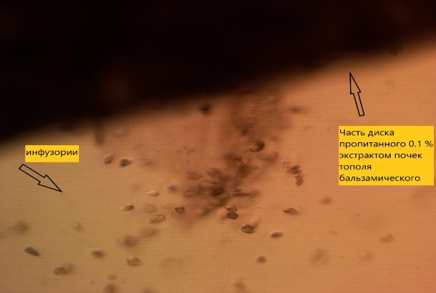
Рисунок 1 – Положительный хемотаксис при исследовании 0,1% экстракта
почек тополя бальзамического

При изучении 10% раствора экстракта почек тополя бальзамического, в первые секунды после внесения в микроаквариум, инфузории отдалились, наблюдали более интенсивное движение и гибель после третьей и восьмой минуты соответственно, что связано с присутствием спирта, при котором данные тест организмы гибнут, что также наблюдали и при воздействии только спирта.
Результаты исследования эфирного масла тополя бальзамического, представленные на рисунке 2, свидетельствуют об отсутствии токсичности, т.е. в ходе всего эксперимента наблюдали не резко выраженный положительный хемотаксис. Так, в первые секунды инфузории отдалялись от изучаемого объекта, но в дальнейшем равномерно распределялись по всей площади микроаквариума, при этом в течение 15 минут гибели не наблюдали.

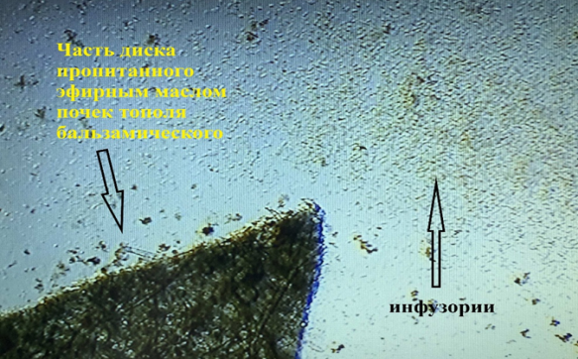
Рисунок 2 – Положительный хемотаксис при исследовании эфирного масла
тополя бальзамического

При внесении в микроаквариум биополимерных крахмальных гранул, инфузории не избегали изучаемого объекта, находились вблизи. Гибели простейших в течении 15 минут не наблюдали.
Результаты исследования угольной добавки, представленные на рисунке 3, свидетельствуют об отсутствии токсичности, т.е. в ходе всего эксперимента наблюдали положительный хемотаксис. Аналогично, в первые секунды инфузории отдалялись от изучаемого объекта, но в дальнейшем равномерно распределялись по всей площади микроаквариума, при этом в течение 15 минут гибели не наблюдали.
Согласно результатам экспериментальных исследований путем биотестирования на инфузориях – Paramecium Caudatum, отраженных в таблицах 1 и 2, видно, что основные изучаемые компоненты не являются токсичными для простейших. Токсическое действие 10% и слабо токсическое действие 1% раствора экстракта почек тополя бальзамического обусловлено губительным действием спирта (растворителя) на организм простейших и выраженными фитобиотическими свойствами почек тополя бальзамического.
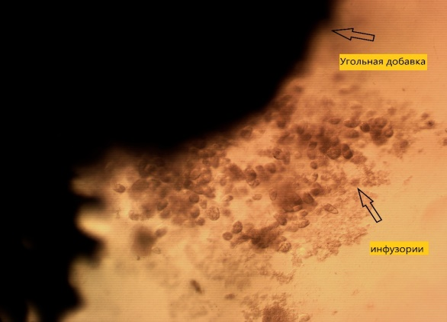
Рисунок 3 – Положительный хемотаксис при исследовании угольной добавки

Результаты проведения биотестирования на рыбках гуппи
Также общетоксические свойства компонентов кормовых добавок изучали с помощью биологического теста на аквариумных рыбках гуппи с экстрагированием ацетоном [26]. В каждой опытной и одной контрольной группе использовали по 5 рыбок. Учет реакции проводили в течении 24 часов после внесения испытуемых компонентов.
При изучении общетоксических свойств компонентов кормовых добавок с использованием биологического теста на аквариумных рыбках гуппи нами установлено, что 10% раствор экстракта почек тополя бальзамического оказывал губительное действие на рыб.
В результате исследования 0,1% раствора экстракта почек тополя бальзамического, эфирного масла почек тополя бальзамического, активного угля, биополимерных крахмальных гранул в течении 24-часового наблюдения, рыбы не погибали, что свидетельствует об отсутствии токсичности.
При изучении 10% раствора экстракта почек тополя бальзамического результат исследований свидетельствовал о токсичности, т.к. в течение 24 часов все рыбки погибли.
Результаты определения общей токсичности компонентов кормовых добавок в опыте на мышах
Исходя из полученных результатов о токсичности компонентов, было решено провести анализ токсичности экстракта почек тополя бальзамического на лабораторных животных. Метод основан на извлечении токсичных веществ из кормовых добавок ацетоном или водой (в зависимости от результатов экспресс-биотеста) и введении экстракта однократно в желудок белым мышам (рисунок 4), согласно ГОСТ 31674-2012 [26]. Этим же методом были проведены исследования на токсичность гидролизата растительного белка, содержащего незаменимые аминокислоты с органическим йодом и селеном.
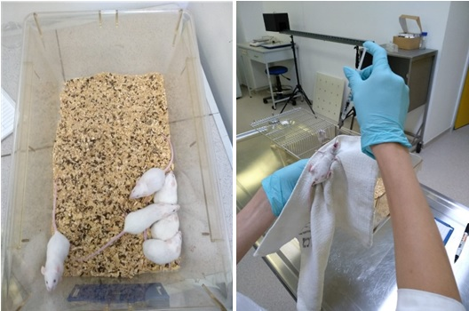
Рисунок 4 – Введение 0,1 % раствора экстракта почек тополя
бальзамического белым мышам per os

Учет реакций проводили на основании наблюдения за животными с последующим патологоанатомическим вскрытием. Согласно ГОСТ 31674-2012, исследуемое сырье считается нетоксичным, если все мыши живы, а при вскрытии убитых мышей патологоанатомических изменений не обнаружено. Корм токсичный, если мыши гибнут все или хотя бы одна мышь и при вскрытии павших и убитых животных устанавливают геморрагическое воспаление желудочно-кишечного тракта, часто сопровождающееся дегенерацией печени, почек, селезенки или кровоизлияниями в паренхиматозных органах.
В результате проведенных исследований установлено, что однократное оральное введение 0,1% раствора экстракта почек тополя бальзамического и гидролизата растительного белка в дозах от 500 до 3000 мг/кг массы тела не оказывало негативного влияния на поведение животных и не вызывало признаков токсикоза. В максимальной дозе отмечалось кратковременное угнетение животных в течение 3-5 минут, что связано с введением большого объема жидкости и давлением ее на стенки желудка, аналогичные признаки наблюдали и в контрольной группе животных. В ходе эксперимента в течение 14 дней белые мыши не погибли и при патологоанатомическом вскрытии экспериментальных животных, каких-либо видимых изменений в органах и тканях обнаружено не было, что показано на рисунке 5.

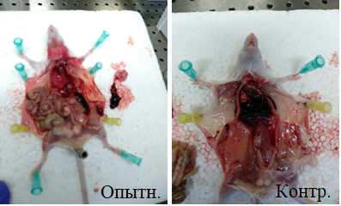
Рисунок 5 – Патологоанатомическое вскрытие опытной и контрольной
группы мышей

Результаты определения общего радиационного фона
Для определения общего радиационного фона, исходящего от изучаемых компонентов кормовых добавок, использовали радиометр-дозиметр «МКС-01СА1М».
Результаты исследований на общий радиационный фон представлены в таблице 3.

Таблица 3 – Результат определения общего радиационного фона компонентов кормовых добавок

Наименование компонентов | α  min⁻¹cm⁻² |  | β  min⁻¹cm⁻²
 | М | в норме | М | в норме
Биополимерные крахмальные гранулы | 46,0±2,7 | не более 200 | 16,0±0,2 | не более 200
10% экстракт почек тополя бальзамического | 47,7±1,2 |  | 17,0±0,08
Эфирное масло почек тополя бальзамического | 46,7±3,9 |  | 21,7±1,5
Угольная добавка | 46,0±1,2 |  | 17,3±0,15
Пропиленгликоль | 48,67±2,7 |  | 19,6±0,1
Глицерин | 40,67±1,3 |  | 13,6±0,11
Гидролизат растительного белка | 40,0±1,5 |  | 16,8±0,15

Из исследуемых компонентов кормовых добавок, наибольший радиационный фон был у пропиленгликоля: α – 48,67±2,7 min⁻¹cm⁻². Однако представленные значения не превышают предельно допустимых концентраций. Из чего можно сделать вывод об отсутствии радиоактивной нагрузки изучаемых компонентов кормовых добавок.
Таким образом, определено, что количество α и β частиц, излучаемых с исследуемых компонентов кормовых добавок, не превышает нормируемые показатели.

3.4 Изготовление экспериментальных партий кормовых добавок

В соответствии с задачами проекта и согласно сметы расходов, было приобретено оборудование (приложение Г) отечественного производителя ТОО «Агротехсервис-12». На факультете Ветринарии и технологии живтоноводства НАО «КАТУ им. С.Сейфуллина» был организован лабораторно-испытательный цех, представляющий собой линию экструдирования и гранулирования, состоящую из пневмодробилки молотковой ПД-400, смесителя с циклоном и электро-дозирующим взвешивающим устройством, бункера подачи с частотным преобразователем, экструдера ПЭ-350 с насадкой грануляторной (матрица на 3 и 8 мм, втулки – 4, 8, 10, 12 мм), гранулятора ПГ-600 с плоской матрицей на 3, 5, 8 мм, бункеров накопительных с транспортерами.
Оборудование, благодаря имеющимся в комплектации широкого диапозона диаметров втулок и матриц для экструдера и гранулятора, позволяет проводить испытание и изготовление различных форм и составов полифункциональных кормовых добавок.
В результате подготовки к экспериментальной части производственных опытов, были изготовлены в необходимом количестве биологически активные компоненты, являющиеся составными частями полифункциональных кормовых добавок. В качестве компонентов использованы крахмальные биополимерные гранулы, гидролизат растительного белка с органическим йодом и селеном, растительно-энергетическая композиция из экстракта почек тополя бальзамического и пропиленгликоля/глицерина, сорбционный компонент – активированный уголь. Также руководством университета были предоставлены очищенные зерноотходы пшеницы, ячменя и овса, являющиеся наполнителями изготовленных кормовых добавок.
Консультантом и исполнителем проекта, на базе Кубанского государственного аграрного университета, изготовлена экспериментальная партия компонентов кормовых добавок – гидролизаты белка с йодом и селеном в объеме 60 л и передана для проведения исследований в качестве составного компонента ПКД. Изготовленный образец на основе гидролизата растительного белка содержит: 25% ферментативного гидролизата растительного белка, полный комплекс незаменимых аминокислот и низшие пептиды, йод в виде органического соединения с аминокислотами, селен стабилизированный и в качестве вспомогательных компонентов: сорбат калия, вода для инъекций. Из данных компонентов изготовлены полифункциональные кормовые добавки обогащающие экструдированную смесь, в виде экструдата и гранул (рисунок 6), что позволит повысить переваримость корма, продуктивность животного и получать качественные и безопасные продукты животноводства.
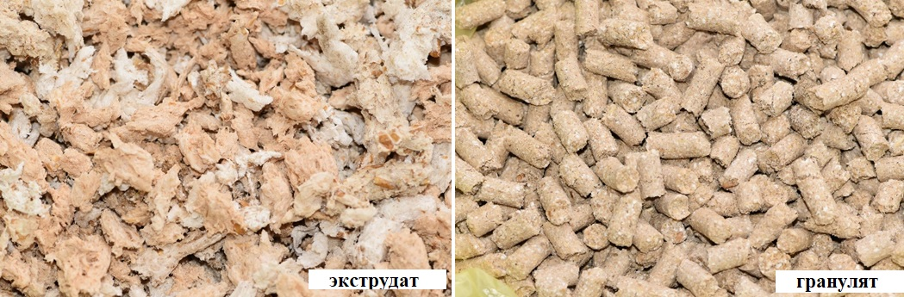
Рисунок 6 – Изготовленные ПКД на основе экструдата и гранулята

Для проведения экспериментов на животных в условиях хозяйств Акмолинской области, всего было изготовлено следующее количество полифункциональных кормовых добавок, согласно разработанным рецептурам:
Рецепт 1 – 180 кг (на 15 дойных коров, на 60 дней); Рецепт 2 – 60 кг (на 10 телят, на 60 дней); Рецепт 3 – 70 кг (на 10 коров, на 7 дней); Рецепт 4 – 70 кг (на 10 коров, на 7 дней); Рецепт 5 – 70 кг (на 10 коров, на 7 дней); Рецепт 6 – не готовился, так как предусмотрен для откормочных бычков, эксперимент на которых будет проведен, согласно календарному плану, во второй половине 2021 г.

3.5 Результаты определения химического состава используемой в хозяйстве кормовой смеси и зоотехнических параметров

Первыми хозяйствами, в которых начнутся производственные испытания в следующем этапе, были выбраны ТОО «Камышенка» и ТОО «Племенное хозяйство Зеренда», Акмолинской области.
ТОО «Камышенка» создано в 2005 году. Товарищество расположено на базе села «Камышенка» Астраханского района Акмолинской области, в юго-восточной стороне района в 45 километрах от районного центра. Находится примерно в 101 км от столицы и входит в продуктовый пояс по снабжению города Нур-Султан. Основным направлением является производство и реализация зерна, молочное скотоводство, выращивание молодняка крупного рогатого скота и овощеводство. Предприятие располагает 22685,5 га земель, из которых пшеница занимает 12681 га.
Молочно-товарная ферма (МТФ) является предприятием закрытого типа. Ферма обнесена по всему периметру изгородью и полосой зеленых насаждений. Свободная от застроек территория также благоустроена и озеленена. Территория размещения молочно-товарной фермы соответствует СН РК 3.01-04-2014, СНиП РК 3.02-11-2010 «Животноводческие, птицеводческие и звероводческие здания и помещения».
Обеспеченность кормами составляет 85%, МТФ полностью обеспечена водой (в том числе горячей), теплом, электроэнергией и подъездными путями, обеспечивающими круглогодовой подвоз кормов и вывоз продукции, отходов производства (навоза), пожарной техники. Участок фермы связан с главными и второстепенными автомагистралями с твердым покрытием, что облегчает завоз животных и транспортировку готовой продукции. На сельскохозяйственных угодьях ТОО «Камышенка» преобладают темно-каштановые, тяжелые глинистые почвы. Поэтому здесь выращивают ячмень, пшеницу, картофель, кукурузу, овощи, подсолнечник.
Структура стада представлена в таблице 4.

Таблица 4 – Структура стада в ТОО «Камышенка»

№ | Половозрастная группа | Количество голов | %
1 | Коровы дойные (симментальская) | 190 | 16,5
2 | Коровы дойные (черно-пестрая) | 202 | 17,5
3 | Бык Симментальский 18 г. | 1 | 0,1
4 | Телки Симментальские 19 г. | 82 | 7,1
5 | Телки черно-пестрые 19 г. | 145 | 12,6
6 | Бык Симментальский 19 г. | 92 | 8,0
7 | Бык черно-пестрый 19 г. | 101 | 8,8
8 | Телки Симментальские 20 г. | 36 | 3,1
9 | Телки черно-пестрые 20 г. | 107 | 9,3
10 | Бык Симментальский 20 г. | 78 | 6,8
11 | Бык черно-пестрый 20 г. | 64 | 5,6
12 | Нетели | 55 | 4,8
Итого |  | 1153 | 100

Как видно из таблицы 4, данная структура стада больше приближена к мясному скотоводству нежели к молочному. Доля дойных коров в молочном скотоводстве должна составлять не менее 50%, здесь же она всего 34% (в мясном 40%). Также наблюдается низкое количество нетелей на 100 голов всего 4,8%, тогда как она должна быть 10%. Ежегодная выбраковка в хозяйстве составляет 5%, ремонт стада осуществляется за счет собственных ресурсов.
Кормление в хозяйстве применяется групповое, только лишь телята до 10-го дня жизни содержаться в индивидуальных боксах. Затем переводятся в клетки по 10 голов до окончания молочного периода, 5-6 месяцев жизни. Переводятся в общие группы по 50 голов, при проявлении полового поведения к 9 месяцам телочки отделяются от бычков. Бычки переходят в стадо для доращивания, затем откорма или продаются на откормочные площадки. Осеменение телок проводиться по достижению ими живой массы 340-370 кг, к 16-18 месяцам. Среднесуточный прирост молодняка в среднем составляет 600-800 г, в зависимости от периода роста.
При изучении молочной продуктивности отмечается выше удой у черно-пестрой породы на уровне 4982,27±122,3 кг, тогда как у симментальской породы этот показатель составил 4041,88±135,5 кг, что является очевидным, животные содержаться и кормятся одинаково, так как коровы черно-пестрой породы являются молочного направления, а симменталы комбинированного, соответственно они дают молока меньше. Однако уровень молочной продуктивности обеих пород находятся в пределах стандарта.
Результаты проведённого химического анализа кормовой базы хозяйства представлены в таблице 5.

Таблица 5 – Химический анализ кормовой базы ТОО «Камышенка» за 2020 год

В 1 кг корма натуральной влажности | Вид корма
 | Силос кукурузный | Солома | Сено разнотравное | Зерно  Отходы
Влажность, % | 61,3 | 10,2 | 9,0 | 5,7
Сухое вещество, % | 38,7 | 89,8 | 91,0 | 94,3
Протеин, % | 8,6 | 6,0 | 9,9 | 18,9
Жир, % | 4,4 | 2,5 | 3,0 | 0,9
Клетчатка, % | 44,9 | 34,2 | 31,7 | 5,9
Зола, % | 9,3 | 9,9 | 6,9 | 6,1
сахар, % | 3,4 | 8,0 | 9,8 | -
Крахмал, % | 10,4 | 2,6 | 2,7 | 66,4
Каротин, мг | 26,1 | 8,5 | 12,2 | -
Са, % | 0,8 | 0,4 | 0,6 | 0,0
Р, % | 0,3 | 0,5 | 0,3 | 0,1

Из таблицы 5 видно, в силосе при достаточной влаге, превышает количество клетчатки и золы, однако содержание кальция и фосфора очень низкое. Данные отклонения от нормы свидетельствуют о том, что нарушена технология заготовки силоса, так как технология заготовки является самой трудоемкой по сравнению с остальными видами корма, но себестоимость его ниже. Другие корма отвечают стандартам 1-го класса, по всем питательным веществам.

Базовым хозяйство для проведения опытов на молочных козах выбрано ТОО «Племенное хозяйство Зеренда», Акмолинской области. В таблице 6 представлен химический состав кормовй базы хояйства.

Таблица 6 – Химический анализ кормовой базы ТОО «Племенное хозяйство Зеренда» за 2020 год

В 1 кг корма натуральной влажности | Вид корма
 | Люцерна | Сено житняковое | Сено смешанное | Сено степное
Влажность, % | 5,3 | 28,5 | 40,5 | 45,9
Сухое вещество, % | 94,73 | 71,50 | 59,51 | 54,10
Протеин, % | 13,9 | 8,4 | 8,8 | 12,8
Жир, % | 2,3 | 2,9 | 2,3 | 2,7
Клетчатка, % | 32,37 | 32,04 | 30,09 | 31,15
Зола, % | 7,29 | 8,45 | 15,33 | 13,12
Сахар, % | 2,78 | - | - | 4,12
Крахмал, % | 2,67 | - | - | 4,21
Каротин, мг | 23,41 | 15,90 | 13,07 | 23,36
Са, % | 1,30 | 0,53 | 0,44 | 0,19
Р, % | 0,21 | 0,05 | 0,12 | 0,15

При органолептической оценке кормов не выявлено каких-либо посторонних запахов и плесени, однако в сене присутствовали примеси пыли, которые в дальнейшем могут оказать отрицательное влияние на пищеварение животных. Люцерновое сено относиться к бобовым культурам, поэтому в данном корме должно быть очень много протеина, каротина, а также минеральных веществ. Однако при исследовании имеющегося в хозяйстве корма, мы наблюдаем очень низкое количество влаги, из-за этого снизилось большое количество питательных веществ, скорее всего это связно с несвоевременной уборкой или слишком долгой сушки на поле. По некоторым питательным веществам оно, конечно лучше, чем остальные виды представленного корма, но все же приближено по питательности к житняковому. Кальций в люцерновом сене составили 1,3%, что было больше, чем в других кормах, фосфора 0,21%, что также больше, чем в остальных кормах. В других сортах напротив влаги больше нормы, что также не соответствует стандартам. Сахара и крахмала больше в степном сене, 4,12% и 4,21%, соответственно. В других видах сена эти питательные вещества отсутствуют, а в люцерне - в два раза ниже сахара 2,78% и крахмала 2,67%.
При составлении рационов из имеющихся кормов будет явный недостаток энергии, поэтому есть потребность добавлять кормовые добавки в рационы молочного и ремонтного поголовья. А так как в молоко переходят все питательные вещества крови, следует выбирать биологически активные добавки, которые в дальнейшем не будут сказываться на органолептических и химических показателях молока и молочных продуктов.

3.6 Результаты применения разработанных рецептур ПКД молодняку КРС

В период с 19 августа по 21 сентября 2020 года нами были проведены предварительные опыты (рекогносцировочные, не входящие в календарный план) по влиянию разработанных рецептур кормовых добавок на рост и развитее молочных телят в ТОО «Камышенка». Для проведения опыта были сформированы 3 опытные группы по методу пар-аналогов, по 10 голов в каждой. Животные были одинакового возраста (месяц рождения у особой июнь 2020 года), предварительно проведены клинические исследования на наличие заболеваний. 1-й опытной группе вместе с молоком на вечерней выпойке задавали кормовую добавку, содержащую 10% экстракт почек тополя бальзамического в дозе 0,5 мл/голову и 100% активный уголь в дозе 1 г/гол в сутки. 2-й опытной группе задавали 25% ферментативный гидролизат растительного белка в дозе 70 мл/гол и 10% экстракт почек тополя бальзамического 0,5 мл/гол. Полученные результаты по росту и развитию экспериментальных животных представлены в таблице 7.

Таблица 7 – Динамика изменения промеров опытных групп, см

Промеры | Обхват груди | Обхват пясти | Косая длина туловища | Ширина в маклаках | Ширина в седалищных буграх | Высота в холке | Высота в крестце | Ширина груди | Глубина груди
Начало опыта (19.08.2020)
Контрольная группа | 98,6±1,4 | 13,1±0,2 | 84,3±1,9 | 20,0±1,0 | 10,2±0,7 | 85,2±1,2 | 88,1±1,6 | 20,1±1,1 | 41,9±1,0
1 опытная группа | 95,8±1,3 | 13,1±0,3 | 81,8±1,8 | 16,9±1,3 | 10,3±0,5 | 86,9±0,6 | 88,0±1,7 | 21,6±1,0 | 41,5±0,9
2 опытная группа | 91,4±1,9 | 13,1±0,3 | 77,9±2,2 | 18,2±0,9 | 10,3±0,8 | 81,8±2,1 | 85,3±1,5 | 21,6±1,1 | 41,9±1,1
1 декада (29.08.2020)
Контрольная группа | 101,9±1,6 | 12,9±0,2 | 89,0±1,8 | 20,2±1,3 | 12,3±0,7 | 87,3±1,6 | 90,7±2,0 | 22,4±0,7 | 49,1±1,3
1 опытная группа | 98,1±1,5 | 12,6±0,2 | 85,6±2,0 | 19,5±0,6 | 12,5±0,7 | 87,4±0,9 | 91,4±1,6 | 24,3±2,3 | 43,5±1,0
2 опытная группа | 95,5±2,1 | 11,8±0,3 | 81,1±2,1 | 19,2±0,6 | 12,9±0,3 | 83,8±1,6 | 87,9±2,0 | 27,0±0,7 | 46,9±0,7
2 декада (9.09.2020)
Контрольная группа | 103,4±1,6 | 14,2±0,3 | 94,7±2,2 | 23,8±1,3 | 16,6±0,8 | 87,9±2,4 | 94,2±1,2 | 27,9±0,4 | 49,0±1,2
1 опытная группа | 105,4±1,5 | 14,5±0,2 | 92,0±1,4 | 23,0±0,9 | 13,7±0,6 | 93,9±1,0 | 100,2±1,5 | 25,3±0,7 | 48,8±0,9
2 опытная группа | 98,1±2,3 | 13,3±0,4 | 82,8±1,4 | 21,8±0,8 | 14,6±0,5 | 86,1±2,0 | 92,3±2,0 | 23,9±1,0 | 46,0±0,8
3 декада (21.09.2020)
Контрольная группа | 107,5±2,0 | 14,3±0,3 | 96,0±2,8 | 27,3±0,7 | 15,4±0,6 | 94,6±2,0 | 100,0±2,6 | 27,7±1,1 | 52,2±1,2
1 опытная группа | 109,6±1,9 | 14,8±0,2 | 96,1±1,4 | 27,4±0,5 | 16,3±0,5 | 94,6±1,3 | 102,5±1,1 | 27,8±0,7 | 53,7±0,9
2 опытная группа | 101,6±1,9 | 13,5±0,3 | 86,9±1,8 | 25,7±0,7 | 15,7±0,3 | 89,3±1,9 | 99,3±2,0 | 26,7±0,3 | 51,6±1,0
Как видно из таблицы 7, у телят наблюдается равномерная динамика роста в течение месяца, нет резких скачков роста тех или иных промеров. Контрольная группа была на 10 дней старше телят опытных групп и по некоторым промерам превосходила опытную группу в начале опыта, таким как обхвати груди, составляющий 98,6±1,4 см, тогда как у опытных групп ниже 95,8±1,3 см, косая длина туловища разница между контрольной группой и 2-й опытной группой более 7 см, высота в холке разница между контрольной группой и 1-й опытной группой также составила 4 см.
По истечении месяца мы наблюдали, что телята, которые получали кормовые добавки, догнали по ростовым и охватным промерам телят контрольной группы. Для более четкой картины роста телят приведен рисунок 7 динамики роста животных.
Из рисунка 7 видно, что в начале опыта телята контрольной группы по всем промерам были больше телят опытных групп. В течение месяца динамика роста была закономерной. По окончании опыта было заметно явное превосходство телят 1-й опытной группы по всем изученным показателям. Большие различия имелись по обхвату груди, составляющей больше на 2 см (109,6±1,9 см), чем у телят контрольной группы, при том, что в начале опыта в контрольной группе этот показатель был выше на 3 см. Высота в крестце телят 1-й группы составляла 102,5±1,1 см, что больше на 2,5 см, чем в контрольной группе, у телят, которые получали гидролизат белка была выше на 3 см. Промер глубины груди в начале опыта у телят 1-й группы был ниже, чем у остальных групп, однако в конце опыта заметно превосходство и перед остальными. По другим промерам разница в изучаемых показателях была не значительной.

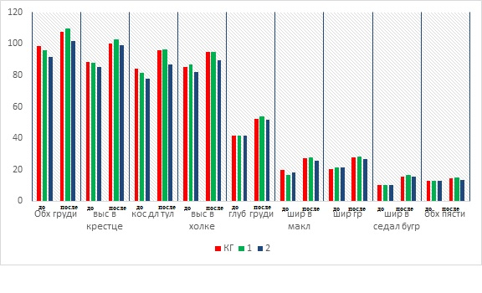
(КГ – контрольная группа, 1 и 2 – опытные группы)
Рисунок 7 – Динамика роста телят в начале опыта в конце
Кроме того, был проведен опрос у специалистов и телятниц, об общем состоянии каждой группы. В результате чего, выявлено, что телята 1-й и 2-й опытных групп охотно пили молоко с кормовыми добавками, однако у некоторых телят из 2-й и контрольной группы наблюдали респираторное заболевание, их подвергли лечению антибиотиками.
Таким образом, можно сделать предварительное заключение, что введение в рацион молочных телят полифункциональных кормовых добавок позволяет повысить скорость роста, так как животные опытных групп по промерам достигли размеров более старших телят, а при введение кормовой добавки с активным углем и экстрактом почек тополя бальзамического по промерам были больше.

4 Обобщение и оценка результатов исследований

За отчетный период, согласно календарному графику НИР, выполнены все запланированные работы.
Проведены более глубокие патентно-информационные исследования и литературный обзор, в результате чего обнаружено более 200 патентов на изобретения. Из них 120 охранных документов являются наиболее близкими к изучаемой теме научных исследований, из которых 36 казахстанских и 84 зарубежных. По теме проработаны литературные источники за последние 20 лет по отечественным и международным информационным базам WoS, Scopus, Science Direct, «e-Library» и др. Проведение данных исследований будет продолжаться на протяжении всего времени выполнения проекта, поскольку патентные базы, информационные источники постоянно пополняются.
Из проработанных литературных источников и патентной документации можно определить, что проблема качества и безопасности кормов и кормовых добавок, применяемых в животноводстве, остается обсуждаемой, как в развитых, так и развивающихся странах. Предлагается множество кормовых добавок, основным действующим веществом которых являются антибиотики [55, 56, 57], гормональные препараты [58] и другие стимулирующие компоненты не безопасные для здоровья животных и людей. Однако в последнее время, в связи с глобальной проблемой по антибиотикорезистентности [59], все больше встречается публикаций о необходимости применения фитобиотиков, т.е. фитогенных кормовых добавок [60, 61, 62], следовательно, подобранные нами компоненты растительного происхождения, их изучение, апробация и внедрение в производство является перспективным и соответствуют улучшению качества и повышению безопасности продуктов животноводства.
В результате разработки рецептур ПКД, в качестве основных составляющих, нами выбраны: биополимерные крахмальные гранулы, глицерин и пропиленгликоль, экстракт почек тополя бальзамического, активный уголь и гидролизат растительного белка с органическим йодом и селеном. Данные компоненты в определенном соотношении и составе дополняют и усиливают свойства каждого и применимы к разным половозрастным группам, кроме крахмальных гранул, используемых только взрослым жвачным животным, у которых полноценно сформировался желудочно-кишечный тракт.
Действие глицерина и пропиленгликоля основано на поддержании и увеличении уровня глюкозы в крови у лактирующих животных и соответственно снижении дефицита энергии, что предотвращает развитие кетоза, приводит к увеличению удоев, содержания жира и белка в молоке, препятствует потере веса. Комбинация данных компонентов с таким фитобиотиком, как экстракт почек тополя бальзамического, имеющего в своем составе более 250 биологически активных компонентов (органические и жирные кислоты, флавоноиды и сесквитерпеноиды, аминокислоты, витамины, микроэлементы и др.) позволит в короткие сроки восстановить нарушенный обмен веществ при кетозе у лактирующих животных. Приготовление же данной композиции в виде экструдированных гранул облегчит расчеты дозировок и процесс скармливания, поскольку будут иметь приятный аромат свежего хлеба.
Использование разработанной комбинации гидролизата растительного белка с незаменимыми аминокислотами, органическим йодом и компонентов экстракта почек тополя бальзамического с наполнителем в виде экструдированного гранулята, позволит стать эффективной предстартовой и стартовой добавкой молодняку животных, при низкой молочной продуктивности – повысить удой, а при применении животным на откорме – увеличить среднесуточный привес, без применения кормовых антибиотиков и гормональных препаратов.
В зимне-весенний период, когда качество кормов, хранившихся на улице или в помещениях с высокой влажностью, появляется риск образования вторичных метаболитов плесневых грибков – микотоксинов, что резко снижает здоровье животных, их продуктивность, качество и безопасность продуктов. Многим хозяйствам, имеющим скудную кормовую базу, ввиду отсутствия альтернативных кормов, использование предложенной рецептуры, состоящей из активного угля и растительных экстрактов, обладающих гепатопротекторным действием и антитоксическими свойствами, позволит инактивировать токсиканты в корме и детоксицировать их в организме животного.
В ходе проведения экспериментальных исследований по изучению безопасности предлагаемых компонентов кормовых добавок, получены результаты, свидетельствующие об отсутствии общей токсичности и не оказывающих отрицательного влияния в рабочих дозировках на биологические тест-объекты. Особенностью применения биотестирования на простейших, рыбках гуппи, лабораторных мышах, крысах и др. объектах, при определении безопасности исследуемых проб, является их способность определять общую токсичность вне зависимости от конкретного контаминанта и его метаболитов, которых не способно определить аналитическое оборудование, поскольку имеет ограниченный набор стандартов ксенобиотиков. Токсическое действие 10% и слабо токсическое действие 1% экстракта почек тополя бальзамического обусловлено сесквитерпеноидами и флавоноидами, обладающими выраженным антимикробным действием. При определении безопасности также проведены исследования на оценку общего радиационного фона изучаемых компонентов кормовых добавок, поскольку данные исследования присутствуют как обязательные практически при всех исследованиях продуктов и кормов. В результате проведения измерений эквивалентная доза соответствовала норме и не превышала ПДК, предъявляемой к пищевым продуктам.
Базовыми производственными объектами, на которых будут проведены основные экспериментальные исследования следующих и основных этапов календарного плана выбраны хозяйства Акмолинской области (ТОО «Камышенка», ТОО «Агрофирма Родина», ТОО «Племенное хозяйство Зеренда», ТОО «АгроПарк»). Перед началом скармливания разработанных кормовых добавок были изучены используемая в хозяйствах кормовая база и зоотехнические параметры содержания животных.
Данные исследования показали, что в рационах животных всех групп есть явный недостаток тех или иных питательных веществ, которые в дальнейшем будет сказываться на росте и развитие молодых животных, а у взрослых животных на уровне и качестве получаемой от них продуктивности. В этой связи единственным решением является изменение состава рациона за счет добавления полифункциональных кормовых добавок, которые будут решать вопрос не только восполнение питательных веществ, но и оказывать положительное влияние на общее состояние животных.
В отчетный период нами были проведены предварительные опыты, не входящие в календарный план, по изучению влияния разработанных рецептур кормовых добавок на рост и развитее молочных телят в ТОО «Камышенка». В результате проведенного эксперимента было изучено 2 рецепта ПКД: сочетание экстракта почек тополя бальзамического с гидролизатом растительного белка и активным углем. Состав обеих добавок показал результаты превышающие промеры телят контрольной группы. Наилучшие показатели по обхвату груди, высоте в крестце и глубины груди были у телят опытной группы, которым задавали 10% экстракт почек тополя бальзамического и 100% активный уголь. По нашему мнению, сочетание данных компонентов усиливает детоксикационные свойства и нормализует микрофлору желудочно-кишечного тракта животных, в связи с этим и развитие телят шло более интенсивнее, что в дальнейшем повлияет на их продуктивные качества.
Также на данном этапе выполнения проекта, в связи с длительным сроком выдачи патента РК на изобретение и Евразийского патента (1,5-3 года), подана заявка №2020/0657.1 под названием «Способ приготовления полифункциональной кормовой добавки» в два патентных ведомства. В настоящее время от РГП «НИИС» получено уведомление о положительном результате формальной экспертизы. Опубликованы три обзорные статьи в материалах международных конференций и сделано два выступления на канале Атамекен и YouTube канале КАТУ им. С.Сейфуллина.
ҚОРЫТЫНДЫ

1. Техника деңгейін іздестіруді қамтитын, патенттік-ақпараттық зерттеулер жүргізілді, соның нәтижесінде ұқсастық жағынан 120 патент табылды, оның ішінде отандық – 36, КСРО – 11, Ресей – 39, Қытай – 14, АҚШ – 4, Оңтүстік Корея – 10, Жапония – 6. Қазақстандық патенттік базада жобаның осы кезеңін орындау кезеңінде әзірленген жемшөп қоспаларының рецептуралары табылған жоқ, бұл одан әрі қорғау құжаттарын алуға мүмкіндік береді.
2. Жануарлардың негізгі рационын толықтыратын, метаболизм процестерін ынталандыратын, асқазан-ішек жолдарының микрофлорасын қалыпқа келтіретін компоненттері бар полифункционалды жемшөп қоспаларының рецептуралары жасалды. Бұл кезеңде 6 негізгі компонент ұсынылады: биополимерлі крахмал түйіршіктері, терек бальзамының сығындысы, йод және селен қосылған өсімдік ақуызының гидролизаты, глицерин, пропиленгликоль, белсенді көмір, жануардың түріне, жасына және өнімділік бағытына байланысты әртүрлі комбинацияларда қолданылады.
3. Биологиялық тест нысандарындағы ПАҚ компоненттерінің қауіпсіздігі анықталды: инфузориялар, геппи балықтары және зертханалық ақ тышқандар. Нәтижелер зерттелетін компоненттердің жалпы уыттылығының және 47,7±1,2 min⁻¹cm⁻² α және β ағындарынан аспайтын жалпы радиациялық фон мәнінің жоқтығын көрсетті.
4. Келесі кезеңнің негізгі тәжірибелеріне дайындық кезінде ПАҚ құрамдас бөліктері болып табылатын биологиялық белсенді компоненттер жасалды, олардың толтырғыштары ретінде экструдат таңдалды, ыңғайлы болу үшін түйіршіктелген түрде қолданылды. Сауын сиырлар мен бұзауларға қолдану үшін барлығы 450 кг қоспа дайындалды.
5. «Камышенка» ЖШС базалық шаруашылығының шаруашылық-экономикалық көрсеткіштеріне бағалау жүргізілді. Шаруашылық өз қоры есебінен табынды жөндеу және сүт бағытындағы құнажындарды сатып алу жолымен аналық мал басын көбейту бойынша жұмыс жүргізеді. Табын құрылымындағы зерттеулер кезінде сауын сиырлар 34% құрады, бұл берілген бағытқа сәйкес келмейді. Жануарлар ұсталатын үй-жайлар мал шаруашылығы үй-жайларына арналған стандарттарға сәйкес келеді, оларды күтіп-бағу тәсілдері ересек мал басын жыл бойы бағып-күтпей ұстаудың және төлдерді топтап күтіп-бағудың қазіргі заманғы үрдістеріне сай келеді. Азық-түлік базасын бағалау кезінде кальций тапшылығы 38% және фосфор 50%, сондай-ақ талшықтың 76% және күлдің 75% артқаны байқалды, бұл сауын сиырларының мес қарынындағы азот тепе-теңдігіне теріс әсер етеді, бұл жануарлар өнімділігінің төмендеуіне әкеледі. Теңгерімді тамақтану кезінде рационға жетіспейтін қоректік заттардың көзі болып табылатын қоспаларды енгізу арқылы ғана мүмкін болады.
6. ПАҚ пайдаланудың алдын ала тәжірибесі жүргізілді, соның нәтижесінде белсенді көмірмен және бальзамдық терек сығындысымен (1-топ) азықтық қоспа алған бұзаулар жалпы өлшемдері бойынша бақылау тобынан асып түскені анықталды. Сонымен, бақылау тобының бұзауларының кеуде шеңбері 107,5±2,0 см болды, ал 1-ші тәжірибелік топтың бұзауларында бұл көрсеткіш 109,6±1,9 см деңгейінде болды, бұл 2,1 см-ден асады. 1-ші топтағы шонданай төмпешігінің ені 16,3±0,5 см болды, биіктік өлшемі бойынша сегізкөз биіктігі 2 см-ден жоғары болды және 102,5±1,1 см құрады. Бұл өлшемдер сүт бағытындағы жас толықтырма төлдер үшін өте маңызды дененің артқы бөлігінің дамуы туралы айтады. 2 айлық жасында бұл өзгерістер үлкен айырмашылық болып табылады. Жалпы, жүргізілген алдын ала тәжірибенің қорытындысы бойынша ПАҚ сүттену кезеңінде бұзаулардың өсуі мен дамуына оң әсері анықталды.
Жүргізілген зерттеулер толық көлемде орындалды және осы кезеңде күнтізбелік жоспардың жоспарланған іс-шаралар санынан асып түсті.
Зерттеу нәтижелерін енгізудің техникалық-экономикалық тиімділігі жануарлардың өнімділігін арттырудың қауіпсіз әдістері туралы, жануарлардың ПАҚ қолданғаннан кейін сүт пен ет сапасы туралы жаңа ғылыми мәліметтер алудан тұрады. Экономикалық тиімділік мал өнімділігінің сандық және сапалық жағынан артуы, мал шаруашылығының қауіпсіз, неғұрлым толыққанды өнімдерін алуы, сондай-ақ жемшөпті неғұрлым тиімді пайдалану түрінде көрініс табатын болады.
Жобаны орындаудың ғылыми-техникалық деңгейі мал шаруашылығының органикалық өнімін өндіруде өтпелі кезеңдерінің бірі болуға мүмкіндік беретін жемшөп қоспаларын қолдану антибиотиктердің және гормондық препараттардың қалдық мөлшерінен бос мал шаруашылығының қауіпсіз өнімдерін алу саласындағы қазіргі заманғы әлемдік трендтерге сәйкес келеді.

ЗАКЛЮЧЕНИЕ

1. Проведены патентно-информационные исследования, включающие поиск уровня техники, в результате чего найдено 120 наиболее подходящих патентов, из них отечественных – 36, СССР – 11, Россия – 39, Китай – 14, США – 4, Южная Корея – 10, Япония – 6. В казахстанской патентной базе не обнаружены рецептуры кормовых добавок, разработанные в период выполнения настоящего этапа проекта, что позволит в дальнейшем получить охранные документы.
2. Составлены рецептуры полифункциональных кормовых добавок с компонентами, восполняющими основной рацион животных, стимулирующими обменные процессы, нормализующими микрофлору желудочно-кишечного тракта. На данном этапе предложено к применению 6 основных компонентов: биополимерные крахмальные гранулы, экстракт почек тополя бальзамического, гидролизат растительного белка с йодом и селеном, глицерин, пропиленгликоль, активный уголь, применяемых в разных сочетаниях в зависимости от вида животного, возраста и направления продуктивности.
3. Определена безопасность компонентов ПКД на биологических тест объектах: инфузориях, рыбках гуппи и лабораторных белых мышах. Результаты показали отсутствие общей токсичности исследуемых компонентов и значения общего радиационного фона, не превышающие 47,7±1,2 min⁻¹cm⁻² α и β потоков.
4. В период подготовки к основным экспериментам следующего этапа, изготовлены биологически активные компоненты, являющиеся составными частями ПКД, в качестве наполнителей которых использовались экструдат, который для более удобного применения был загранулирован. Всего изготовлено 450 кг добавок для применения дойным коровам и телятам.
5. Проведена оценка хозяйственно-экономических показателей базового хозяйства ТОО «Камышенка». Хозяйство ведет работу по увеличению маточного поголовья скота путем ремонта стада за счет собственных резервов и закупа нетелей молочного направления. На момент исследований в структуре стада дойные коровы занимали 34%, что не соответствует заданному направлению. Помещения, где содержаться животные соответствует стандартам для животноводческих помещений, способы содержания отвечают современным тенденциям круглогодового стойлового беспривязного содержания взрослого поголовья и групповое содержание молодняка. При оценке кормовой базы, в силосе был отмечен дефицит кальция на 38% и фосфора на 50%, а также избыток клетчатки на 76% и золы на 75%, что отрицательно влияет на баланс азота в рубце дойного стада, приводящий к снижению продуктивности животных. Сбалансированным кормление, может быть только за счет включения в рацион добавок, являющихся источником тех питательных веществ, которых не хватает в рационе.
6. Проведен предварительный эксперимент использования ПКД, в результате чего определено, что телята, получавшие кормовую добавку с активным углем и экстрактом тополя бальзамического (группа 1), превосходили контрольную группу по обхватным промерам. Так, обхват груди телят контрольной группы составлял 107,5±2,0 см, тогда как у телят 1-й опытной группы этот показатель был на уровне 109,6±1,9 см, что больше на 2,1 см. Ширина в седалищных буграх в 1-й группе составляла 16,3±0,5 см, по высотному промеру высота в крестце также была выше на 2 см и составляла 102,5±1,1 см. Данные промеры говорят о развитии задней части туловища, которые очень важны для ремонтного молодняка молочного направления. В возрасте 2-х месяцев данные изменения является большой разницей. В целом, по итогам проведенного предварительного опыта, было определено положительное влияние ПКД на рост и развитие телят в молочный период.
Проведенные исследования выполнены в полном объеме и на данном этапе превысили запланированное количество мероприятий календарного плана.
Технико-экономическая эффективность внедрения результатов исследований состоит из получения новых научных данных о безопасных способах повышения продуктивности животных, о качестве молока и мяса после применения животным ПКД. Экономический эффект будет выражен в виде увеличения в количественном и качественном отношении продуктивности животных, получения безопасных, более полноценных продуктов животноводства, а также более эффективном использовании корма.
Научно-технический уровень выполнения проекта соответствует современным мировым трендам в области применения кормовых добавок и получении безопасных продуктов животноводства, свободных от остаточных количеств антибиотиков и гормональных препаратов, позволяющим быть одним из этапов переходного периода в производстве органической продукции животноводства.

СПИСОК ИСПОЛЬЗОВАННЫХ ИСТОЧНИКОВ

1. Harinder P.S. Makkar. Recent advances in the in vitro gas method for evaluation of nutritional quality of feed resources // FAO, Animal production and health. Assessing quality and safety of animal feeds. - 2004.
2. INFOSAN Quarterly Summary, 2020, #3. 21 October 2020. Departmental news. https: //www.who.int/news/item/21-10-2020-infosan-quarterly-summary-2020-3 (дата обращения 2020-10-30).
3. Балджи Ю.А., Шейко Ю.Н., Кухар Е.В., Коржикенова Н.О. Значение доброкачественности кормов при производстве молока // 3i: intellect, idea, innovation - интеллект, идея, инновация. ISSN 2226-6070. -Костанай, 2017. №4 (часть 1). -С. 27-36.
4. Harinder P.S. Makkar. Recent advances in the in vitro gas method for evaluation of nutritional quality of feed resources // FAO, Animal production and health. Assessing quality and safety of animal feeds. - 2004.
5. Rahman M.A., Rehman A. Extrusion of Feed/Feed Ingredients and Its Effect on Digestibility and Performance of Poultry // International Journal of Current Microbiology and Applied Sciences. -2015.-№4(4). pp. 48-61.
6. Riaz, Mian. Extrusion Processing of Oilseed Meals for Food and Feed Production // Bailey's Industrial Oil and Fat Product. -2020. - pp.1-34.
7. Еремин Ю.Н. Чужеродные вещества в продуктах питания (к проблеме продовольственной безопасности) // Journal of new economy. - 2008. - № 3(22). - С.170-176.
8. By Lori Sandoval. FDA Doesn’t Have to Ban Antibiotics Given to Food-Producing Livestock // The Wall Street Journal. - 2014 Jul 24.
9. Германия: мясо нового качества. Мониторинг применения антибиотиков // Журнал Мясная индустрия. - 2013. - №8. - С.18-20.
10. Мережко О.Е., Станишевская Н.Б. Формирование устойчивости микроорганизмов при внесении антибиотиков в корма. Известия Оренбургского государственного аграрного университета. - 2015.- № 2 (52). - С.174-176.
11. Tackling antibiotic resistance from a food safety perspective in Europe. WHO Library Cataloguing in Publication Data. 2011. https: //www.euro.who.int/en/publications/abstracts/ tackling-antibiotic-resistance-from-a-food-safety-perspective-in-europe (дата обращения 2020-10-22).
12. Gaps remain in US oversight of antibiotic use in production animals. By Aerin Einstein-Curtis, 06-Apr-2017. More oversight is needed to track the use, in feed or other methods, of medically important antibiotics in production animals says the US Government Accountability Office (GAO). http://www.feednavigator.com/Regulation/Gaps-remain-in-US-oversight-of-antibiotic-use-in-production-animals (дата обращения 2020-10-22).
13. WHO Guidelines on Use of Medically Important Antimicrobials in Food-Producing Animals. http://apps.who.int/iris/bitstream/handle/10665/258970/9789241550130-eng.pdf;jsessionid=FC6969336920B3D0DA150C31EF36D25B?sequence=1 (2017), Accessed 20th Dec 2017 (дата обращения 2020-10-22).
14. Merve Bacanlı, Nurşen Başaran. Importance of antibiotic residues in animal food. Food and Chemical Toxicology. Volume 125, March 2019, pp. 462-466.
15. Горячева М.М. Альтернатива антибиотикам. Ж. «Птица и птицепродукты» №1, 2013.
16. Karen L. Tang, Niamh P. Caffrey, Diego B. Nóbrega, Susan C. Cork, Paul E. Ronksley, Herman W. Barkema, Alicia J. Polachek, Heather Ganshorn, Nishan Sharma, James D. Kellner, Sylvia L. Checkley, William A. Ghali. Examination of unintended consequences of antibiotic use restrictions in food-producing animals: Sub-analysis of a systematic review. One Health. Volume 7, June 2019, 100095.
17. Ryan, F. The forgotten plague: how the battle against tuberculosis was won - and lost // American Journal of Infectious Diseases and Microbiology. - 2015.- Vol. 3. - № 1. - pp.18-31.
18. Synthetic Hormones in Animal Husbandry // Materials for the December 4-5, 2008 Meeting of the California Environmental Contaminant. Biomonitoring Program (CECBP) Scientific Guidance Panel (SGP) Agenda Item: “Consideration of Potential Designated Chemicals”.
19. Бутко М.П., Попов П.А., Лемясева С.В., Онищенко Д.А. Стимуляторы роста животных и их применение в животноводстве // Российский журнал проблемы ветеринарной санитарии, гигиены и экологии. -2017. -№4 (24). -С.14-20.
20. Singh J., Gaikwad D.S. Phytogenic Feed Additives in Animal Nutrition // Natural Bioactive Products in Sustainable Agriculture. - 2020. - pp.273-289.
21. Pandey A.K., Kumar P., Saxena M. J. Feed Additives in Animal Health // Nutraceuticals in Veterinary Medicine. - 2019. pp.345-362. doi.org/10.1007/978-3-030-04624-8_23.
22. Послание Президента Республики Казахстан Н.Назарбаева народу Казахстана. 31 января 2017 г. http://www.akorda.kz/ru/addresses/addresses_of_president/poslanie-prezidenta-respubliki-kazahstan-nnazarbaeva-narodu-kazahstana-31-yanvarya-2017-g (дата обращения 2020-10-15).
23. Постановление Правительства РК от 12 июля 2018 года №423. Об утверждении Государственной программы развития агропромышленного комплекса Республики Казахстан на 2017-2021 годы.
24. Бауэр М.Ш. Значение и роль животноводческой отрасли в обеспечении продовольственной безопасности Республики Казахстан // Архивариус. -2016. -№4(8). -С.27-32.
25. ГОСТ 13496.7-97 Зерно фуражное, продукты его переработки, комбикорма. Методы определения токсичности (с Изменением N1). Межгосударственный стандарт. Methods for determination of toxicity. Дата введения 2000-11-01.
26. ГОСТ 31674-2012 Корма, комбикорма, комбикормовое сырье. Методы определения общей токсичности. Межгосударственный стандарт.
27. Крючков А.В., Маракулин И.В. Биометрия. Учебное пособие. - Киров: Изд-во ВятГУ, 2011. 87 с.
28. Шарвадзе Р.Л., Бабухадия К.Р., Бурмага А.В., Куркова Ю.Б. Включение пропиленгликоля в рационы при раздое коров // Дальневосточный аграрный вестник. -2017. -№3(43). -С.157-162.
29. Кохан А.С., Крыгин В.А. Влияние кормовых добавок фелуцен и пропиленгликоль на ветеринарно-санитарные характеристики коровьего молока // Известия Оренбургского государственного аграрного университета. -2019. -№3. -С.254-256.
30. Зиггерс Д. Глицерин: сжигать или скармливать? // Животноводство России. -2009. -№5. -С.61-64.
31. Хохлов В.В., Ситников В.А. Влияние глицерина на переваримость питательных веществ рациона суягными овцематками романовской породы // Журнал Аграрный вестник Урала. -2014. -№ 5. -С.45-48.
32. Wang C., Liu Q., Yang W.Z., Huo W.J., Dong K.H., Huang Y.X., Yang X.M. // Effects of glycerol on lactation performance, energy balance and metabolites in early lactation Holstein dairy cows // Anim. Feed Sci. Technol., 151 (2009), pp.12-20.
33. Короткий В.П., Прытков Ю.Н., Казанцев О.А. Патент RU2013106196/13 «Хвойно-глицериновая биологически активная кормовая добавка для повышения продуктивности сельскохозяйственных животных и птиц» 2013.02.14.
34. Юрина Н.А. Оптимизация кормления лакирующих коров // Международный научно-исследовательский журнал. -2018. -№9(75). -С.48-51.
35. Johnson, R.B. // The treatment of ketosis with glycerol and propylene glycol // Cornell Veterinarian 1954 Vol.44, pp.6-21.
36. Петров А.К., Гнездилова Л.А. Действие йодсодержащих препаратов на биохимические показатели крови и откормочные качества овец // Вестник российского университета дружбы народов. серия: агрономия и животноводство. -2015. -№1. -С.48-54.
37. Тохметов Т.М. Профилактика дефицита йода в рационах дойных коров // Журнал Сельское, лесное и водное хозяйство. 2011. № 3 [Электронный ресурс]. URL: http://agro.snauka.ru/2011/12/75 (дата обращения 23.04.2020).
38. Верещак Н.А., Соколова О.В., Белоусов А.И., Красноперов А.С. Коррекция йоддефицитного состояния у высокопродуктивных коров с применением кормовой добавки «Йоддар» // Аграрный вестник Урала. -2012. -№10(102). -С.13-14.
39. Петров А.К., Гнездилова Л.А., Петрова Т.Н. Возможности применения препаратов йода для повышения воспроизводительной способности овцематок и улучшения гормонального статуса ягнят // Приоритетные научные направления: от теории к практике. -2015. -№20-1. -С.26-30.
40. Короткова, А.А. Повышение эффективности производства молока и формирование функциональных свойств молочных продуктов при использовании в рационах козоматок органических форм йода и селена / Автореф. дисс. -Волгоград, 2013. -24 с.
41. Пятковой Ю.П. Эффективность использования новых кормовых добавок «Йоддар» и «Йоддар-Zn» при производстве молока / Автореф. дисс. -Волгоград, 2012. -20 с.
42. Исаева Е.В., Ложкина Г.А., Рязанова Т.В. Исследования спиртового экстракта почек тополя бальзамического // Химия растительного сырья. -2009. -No1. -С.83-88.
43. Балджи Ю.А. Ветеринарно-санитарная оценка молока при лечении афлатоксикоза. Вестник науки Казахского государственного агротехнического университета им. С.Сейфуллина, № 1 (44), Астана, 2007. С.109-116.
44. Балджи Ю.А., Шейко Ю.Н., Поляков В.В., Сейденова С.П. Ресурсосберегающие кормовые добавки для крупного рогатого скота. Вестник мясного скотоводства (Животноводство и кормопроизводство). ISSN 2079-6250. 2016, № 2(94). Оренбург. С.59-63.
45. Brassard P. Biochar for soil amendment: Char and Carbon Materials Derived from Biomass. 2019. -Р.109-146 https://doi.org/10.1016/B978-0-12-814893-8.00004-3.
46. Schmidt H., Hagemann N, Draper K, Kammann C. 2019. The use of biochar in animal feeding. PeerJ 7:e7373. https://doi.org/10.7717/peerj.7373.
47. Schmidt H.P., Abiven S., Kammann C. [etc]. European Biochar Foundation (EBC). European biochar certificate-guidelines for a sustainable production of biochar. Project: Agronomical use of biochar. October 2013.
48. Hagemann N., Spokas K., Schmidt H-P, Kägi R., Böhler MA., Bucheli T. Activated carbon, biochar and charcoal: linkages and synergies across pyrogenic carbon’s ABCs. 2018. No. 10(2). –p.182.
49. Stephen J. [etc]. Feeding Biochar to Cows An Innovative Solution for Improving Soil Fertility and Farm Productivity [Electronic resource] // Pedosphere. 2015. No. 25(5). –P.666-679. DOI: 10.1016/S1002-0160(15)30047-3.
50. Phongphanith S., Preston TR. Effect of rice-wine distillers’ byproduct and biochar on growth performance and methane emissions in local “Yellow” cattle fed ensiled cassava root, urea, cassava foliage and rice straw. Livestock Research for Rural Development 28: Article #178. 2018. P.28.
51. Shokryazdan P. [etc]. Effects of a Lactobacillus salivarius mixture on performance, intestinal health and serum lipids of broiler chickens [Electronic resource] // PloS one. 2017. Т. 12, No5. URL: http://journals.plos.org/ plosone/article?id=10.1371/ journal. pone.0175959.
52. Deepthi B.V. [etc]. Lactobacillus plantarum MYS6 ameliorates fumonisin B1-induced hepatorenal damage in broilers [Electronic resource] // Frontiers in microbiology. 2017. Т. 8. URL: https://www.ncbi.nlm.nih.gov/ pmc/articles/ PMC5702784.
53. Probiotic enhanced intestinal immunity in Broilers against subclinical necrotic enteritis [Electronic resource] / Wang H. [etc] // Frontiers in immunology. 2017. Т. 8. p.1592. URL: https://www.frontiersin.org/ articles/ 10.3389/ fimmu.2017.01592/full.
54. Майканов Б.С., Балджи Ю.А., Кожухова Е.В. Способ определения безопасности мяса контактным биотестированием. Инновационный патент №27983, по заявке №2013/0587.1, бюлл. №12 от 25.12.2013.
55. Subbiah M., Shannon M. Mitchell, Douglas R. Call. Not All Antibiotic Use Practices in Food-Animal Agriculture Afford the Same Risk. Journal of Environmental Quality. Vol. 45 No. 2, p.618-629. January 4, 2016. doi:10.2134/jeq2015.06.0297.
56. Omar A. Alsager, Mohammed N. Alnajrani, Othman Alhazzaa. Decomposition of Antibiotics by Gamma Irradiation: Kinetics, Antimicrobial Activity, and Real Application in Food Matrices. Chemical Engineering Journal. Available online 12 January 2018. In Press, Accepted Manuscript.
57. Шевелёва С.А., Бессонов В.В. Вопросы нормирования и контроля антибиотиков в молоке, молочных продуктах и других продуктах животноводства. Молочная промышленность, №5, 2016. С.32-37.
58. Nachman KE, Smith TJ. Hormone Use in Food Animal Production: Assessing Potential Dietary Exposures and Breast Cancer Risk. Curr Environ Health Rep. 2015 Mar;2(1):1-14. doi: 10.1007/s40572-014-0042-8.
59. Безопасность продуктов питания. Информационный бюллетень №399, ноябрь - 2014. Всемирная организация здравоохранения. www.who.int/mediacentre/factsheets /fs399/ru/ (дата обращения 2020-10-07).
60. Багно О.А., Прохоров О.Н., Шевченко С.А., Шевченко А.И. Дядичкина Т.В. Фитобиотики в кормлении сельскохозяйственных животных. Сельскохозяйственная биология, 2018, том 53, №4, С.687-697.
61. Казачкова Н.М. Использование природных антибиотиков в рационе сельскохозяйственных животных и птицы. Мат. Межд. науч.-практ. конф. «Инновационные технологии в образовании и науке». Чебоксары, 2017: С.14-16.
62. Gheisar M.M., Kim I.H. Phytobiotics in poultry and swine nutrition – a review. Ital. J. Anim. Sci., 2018, 17(1): 92-99 (doi: 10.1080/1828051X.2017.1350120).) (Adaszynska-Skwirzynska M., Szczerbinska D. Use of essential oils in broiler chicken production – a review. Ann. Anim. Sci., 2017, 17(2): pp.317-335. doi: 10.1515/aoas-2016-0046.

ПРИЛОЖЕНИЕ А
Календарный план

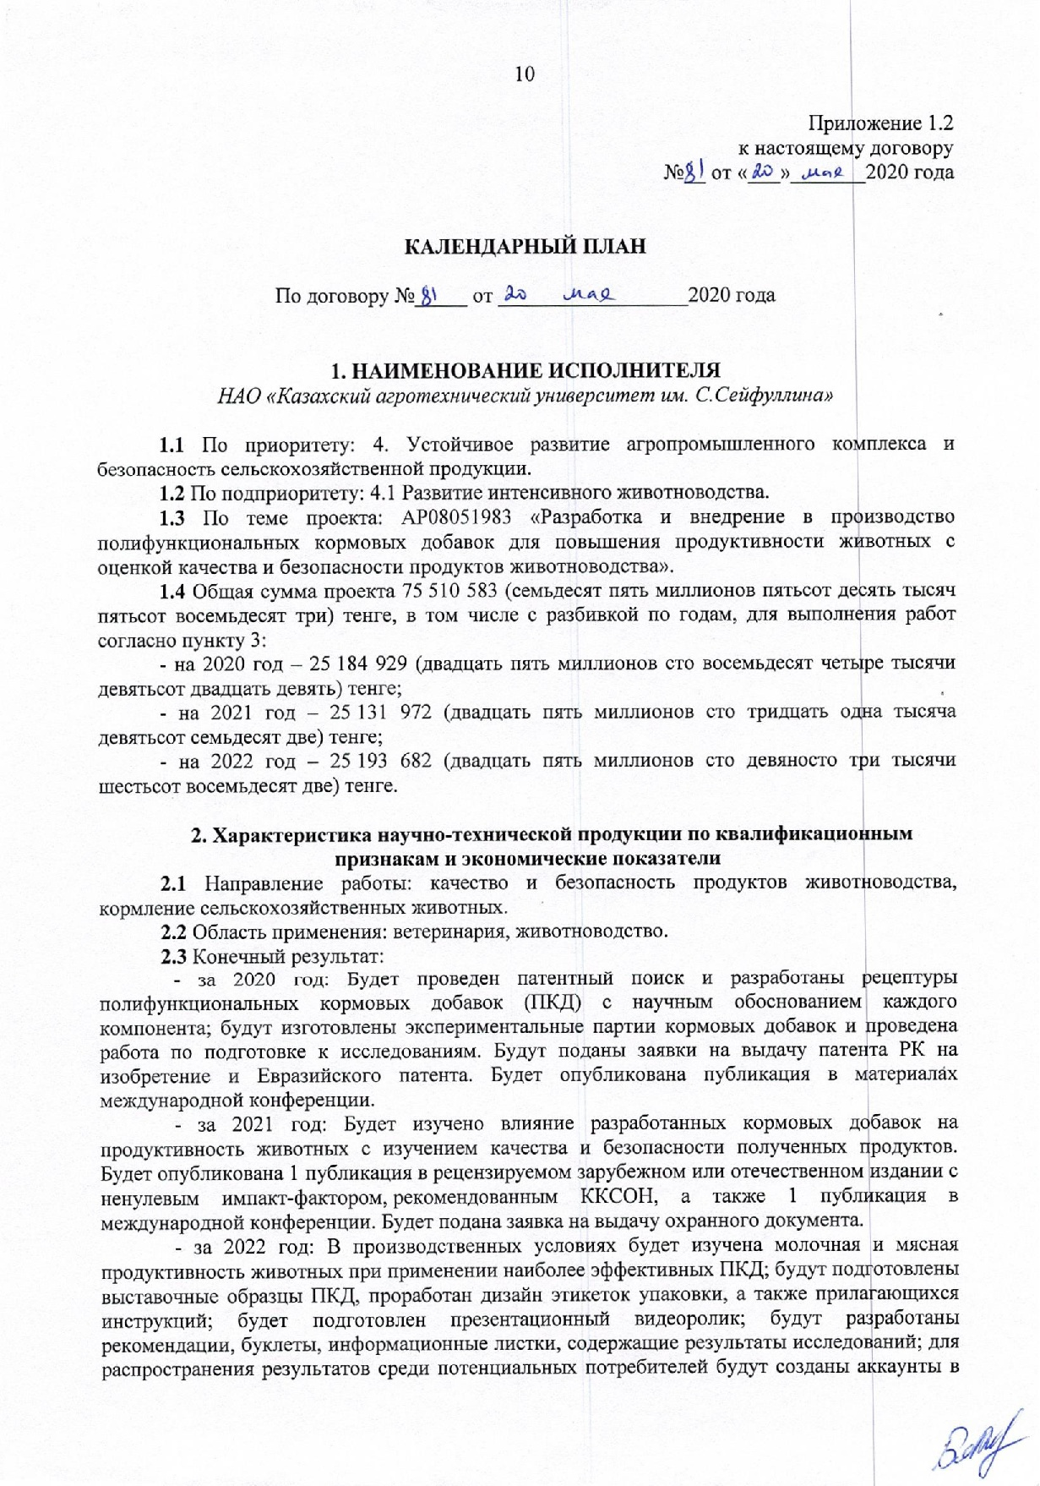
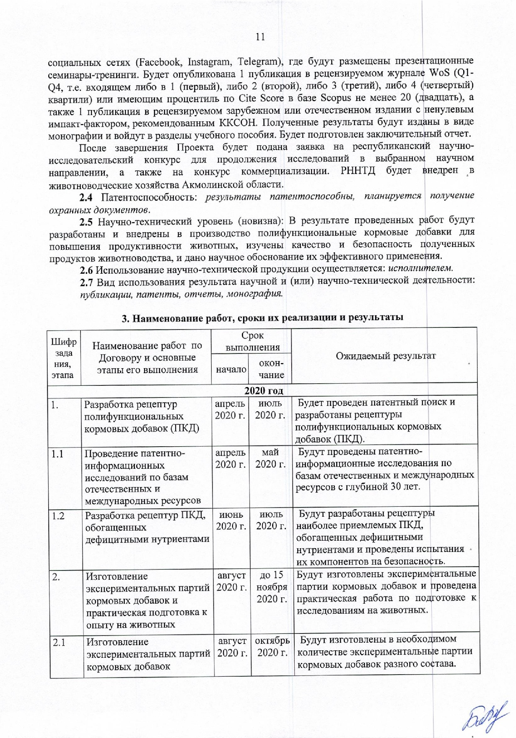

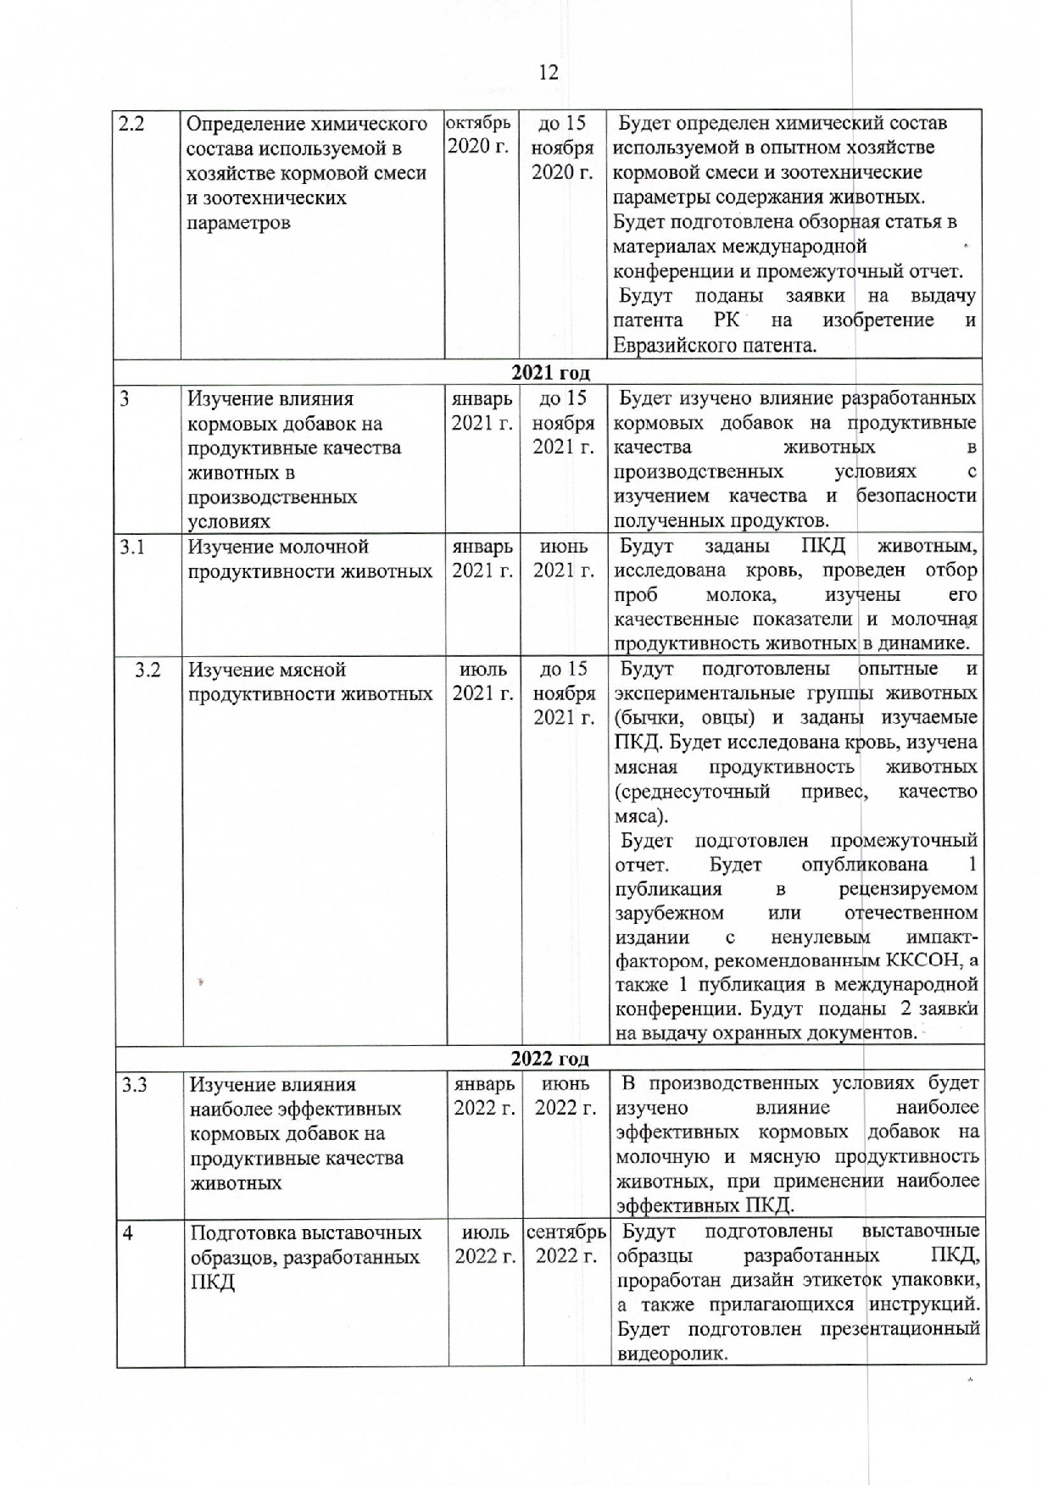

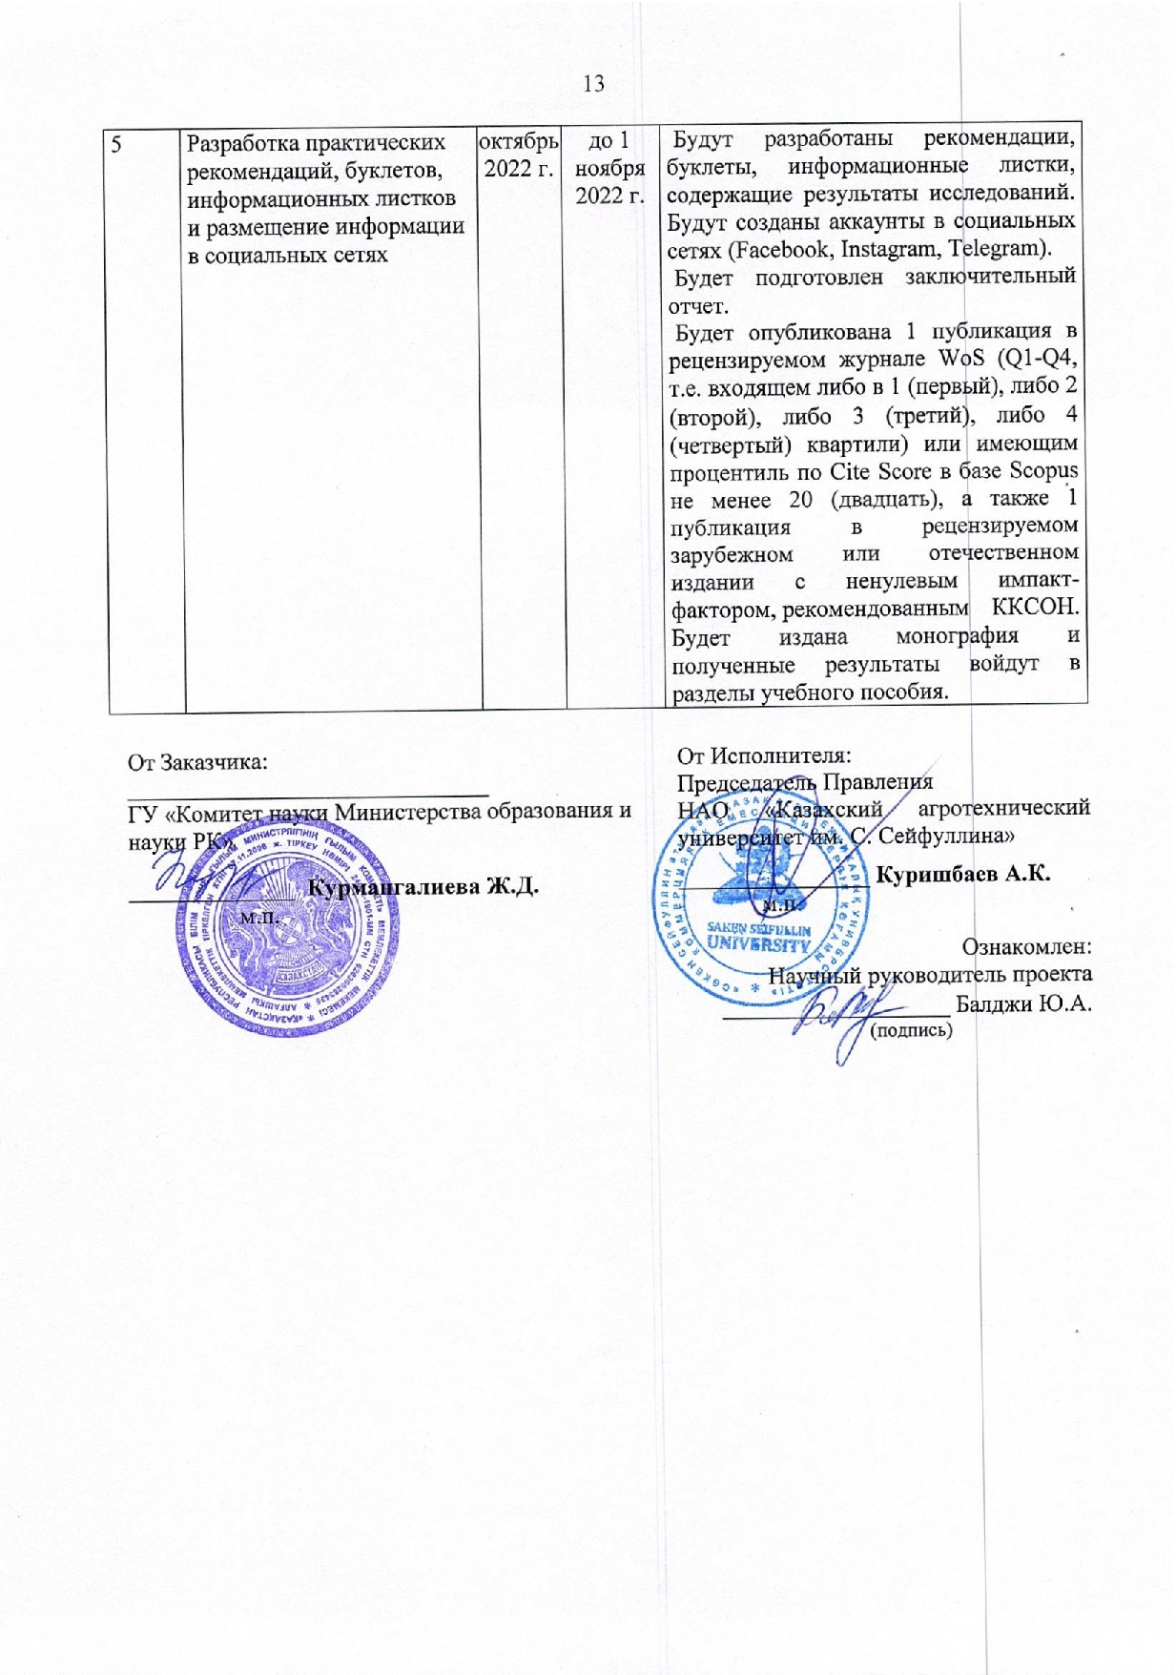

ПРИЛОЖЕНИЕ Б
Перечень опубликованных трудов и поданных заявок
на изобретения

Опубликованы 3 статьи в сборниках международных конференций:
1. Байгужина Д.Ш., Балджи Ю.А. Влияние кормовых добавок на качество и безопасность молока. Материалы VI Междунар. научно-практ. конф. «Наука и образование в современном мире: вызовы ХХI века». Секция 5. Сельскохозяйственные науки. Нур-Султан. - апрель, 2020. - С. 17-21. ISBN: 978-601-332-271-1.
2. Сураганова Ф.Е., Исмагулова Г.Т. Перспективы использования ресурсосберегающих кормовых добавок в животноводстве. Мат. междунар.научно-теорет. конф.«Сейфуллинские чтения – 16: Молодежная наука новой формации – будущее Казахстана». Том – 1. Нур-Султан. - апрель, 2020. - С. 277-278. ISBN: 978-601-257-209-4.
3. Балджи Ю.А., Шантыз А.Х., Исабекова С.А., Мустафина Р.Х., Исмагулова Г.Т., Жанабаева Д.К., Байгужина Д.Ш. Влияние полифункциональных кормовых добавок на животных и продукты животноводства. Материалы междунар. научно-практ. конф. «Современные вызовы для биотехнологии, ветеринарии и медицины», Гвардейский. - май, 2020. - С. 58-64. ISBN: 978-601-332-723-5.
Поданные заявки на изобретения:
1. Заявка №2020/0657.1 от 25.09.2020 г. о выдаче патента РК на изобретение. «Способ приготовления полифункциональной кормовой добавки». Балджи Ю.А., Мустафина Р.Х., Исабекова С.А., Исмагулова Г.Т., Байгужина Д.Ш.
2. Заявка о выдаче Евразийского патента на изобретение. «Способ приготовления полифункциональной кормовой добавки». Балджи Ю.А., Мустафина Р.Х., Исабекова С.А., Исмагулова Г.Т., Байгужина Д.Ш. (вх. №50255 от 05.10.2020 г.).

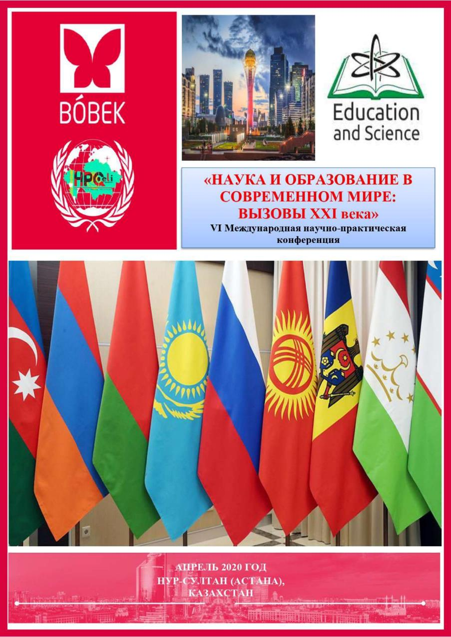

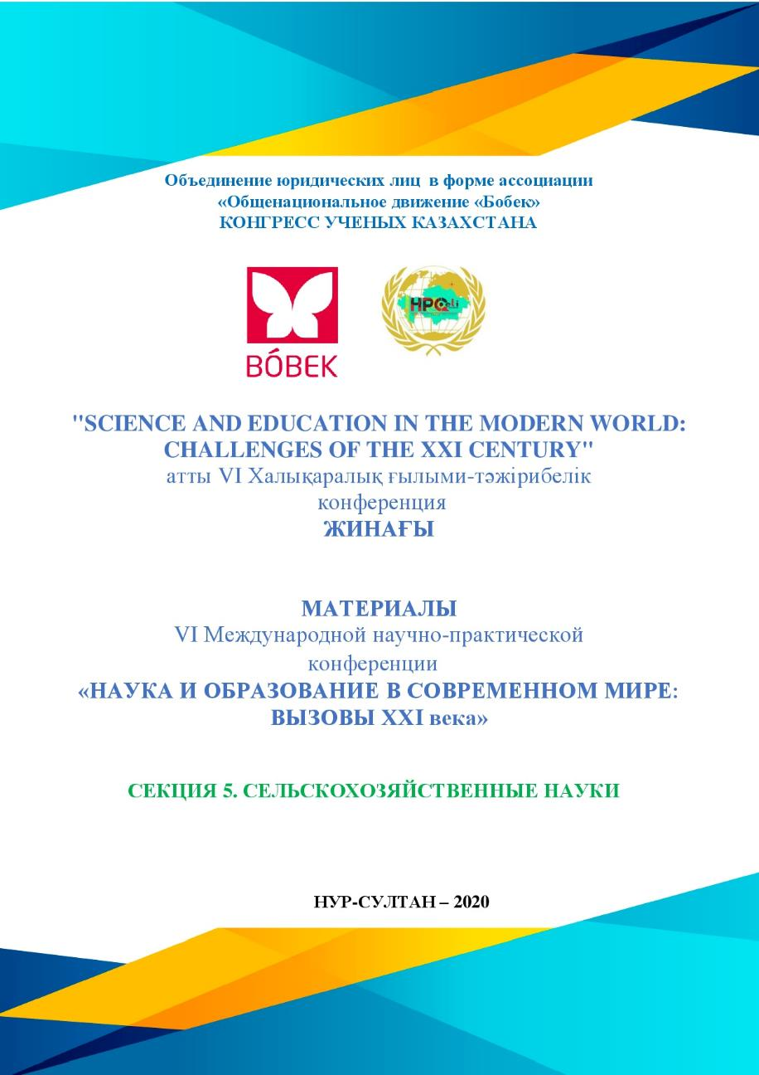

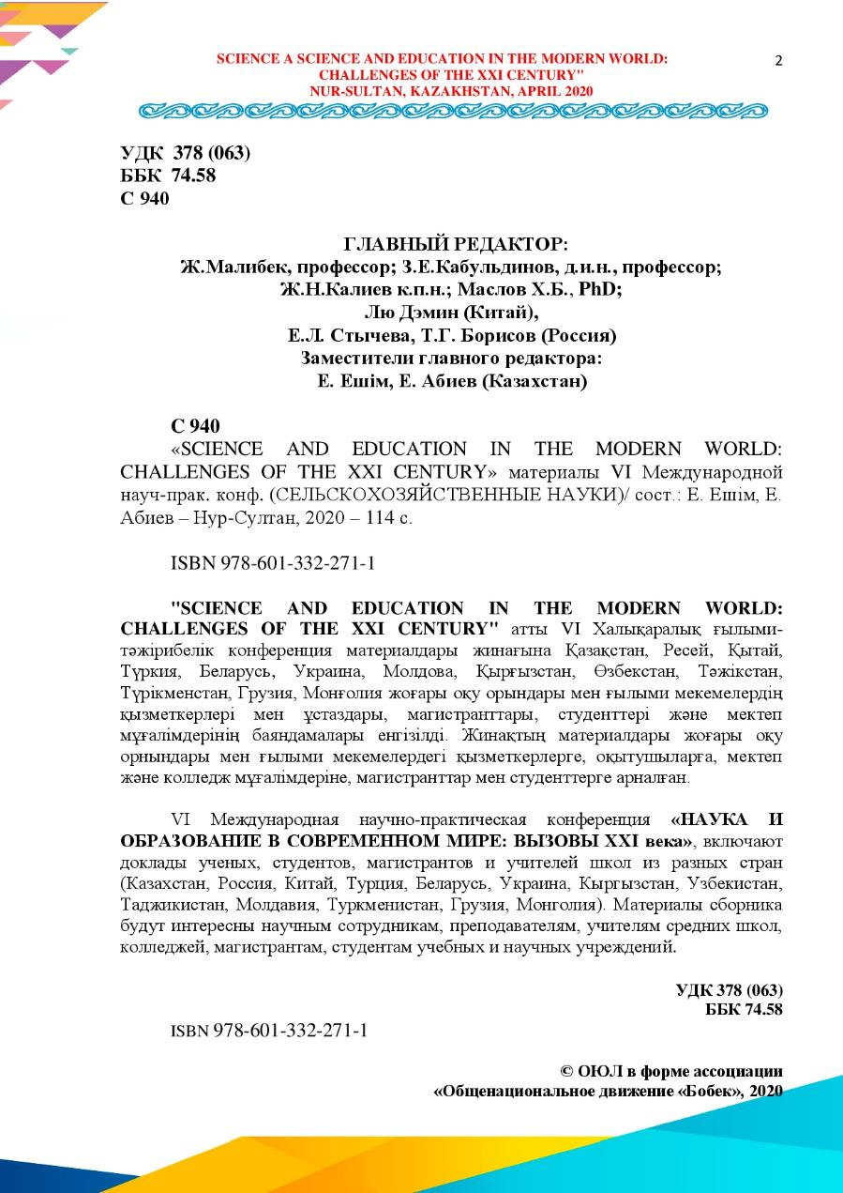

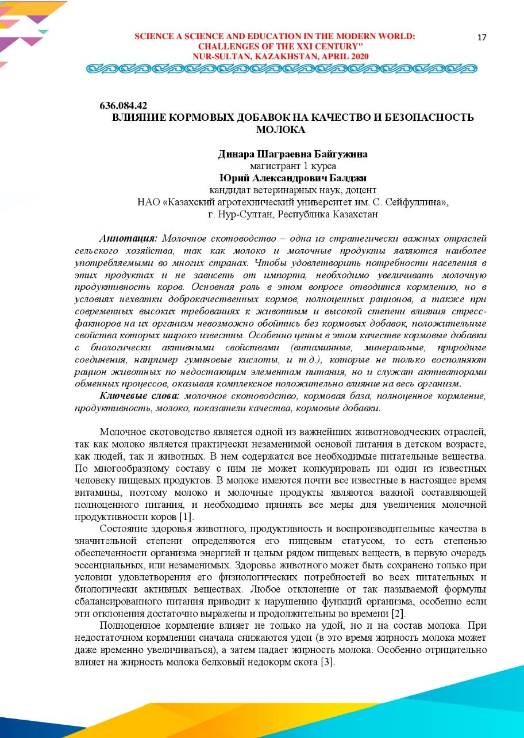

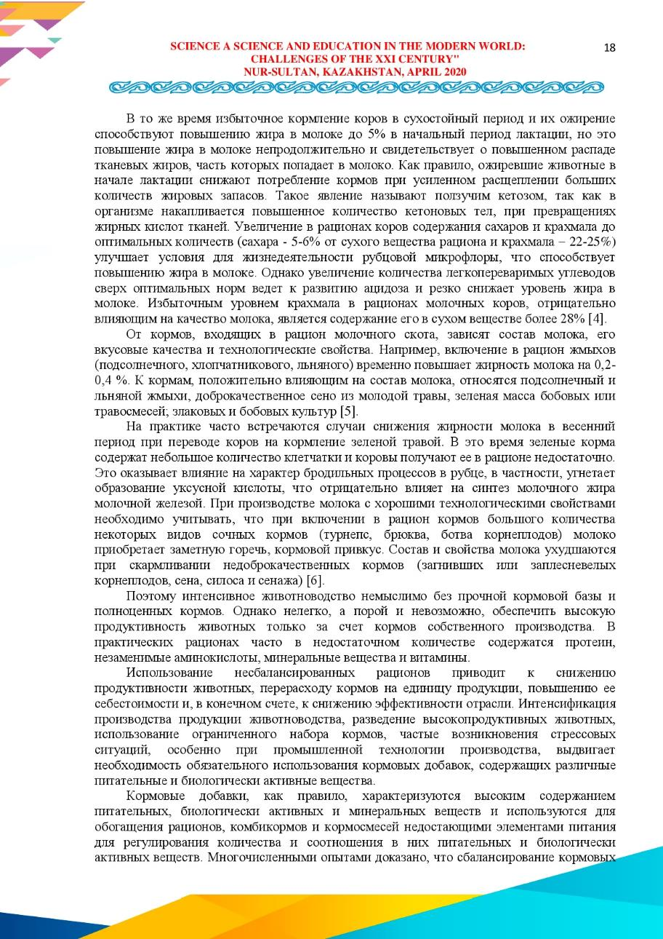

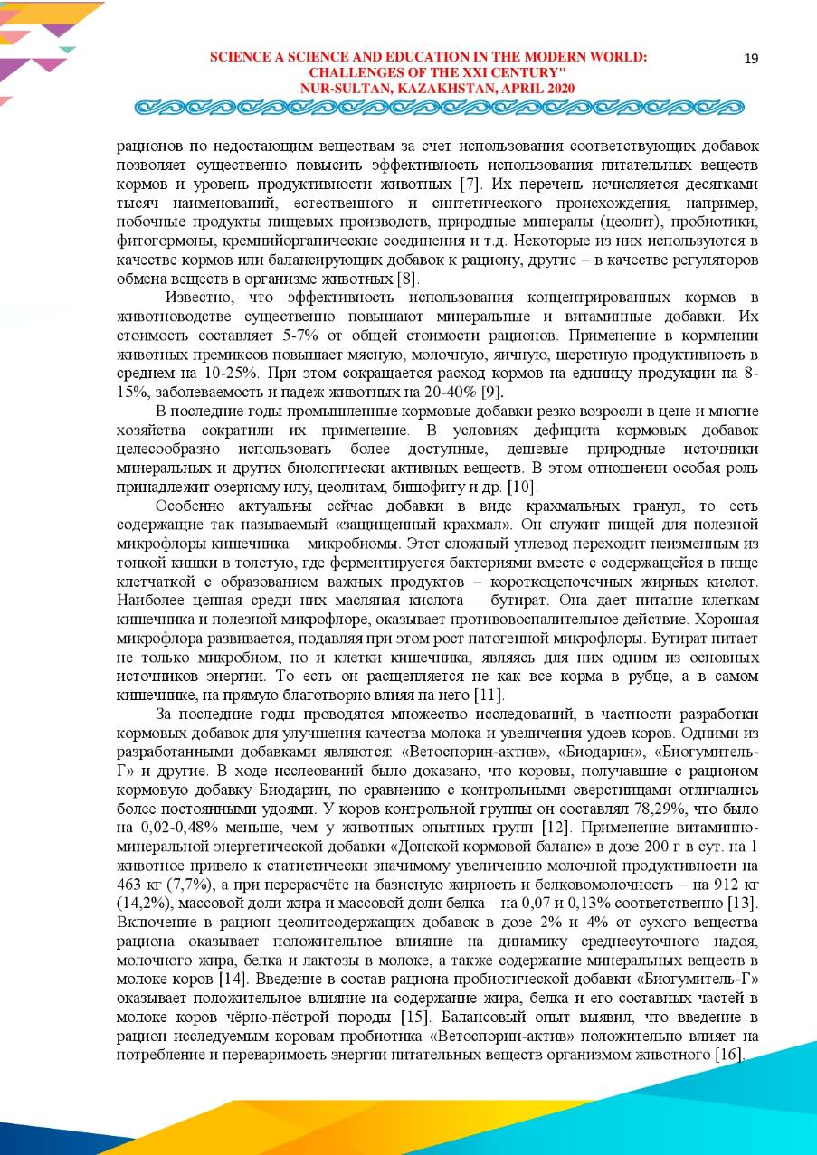

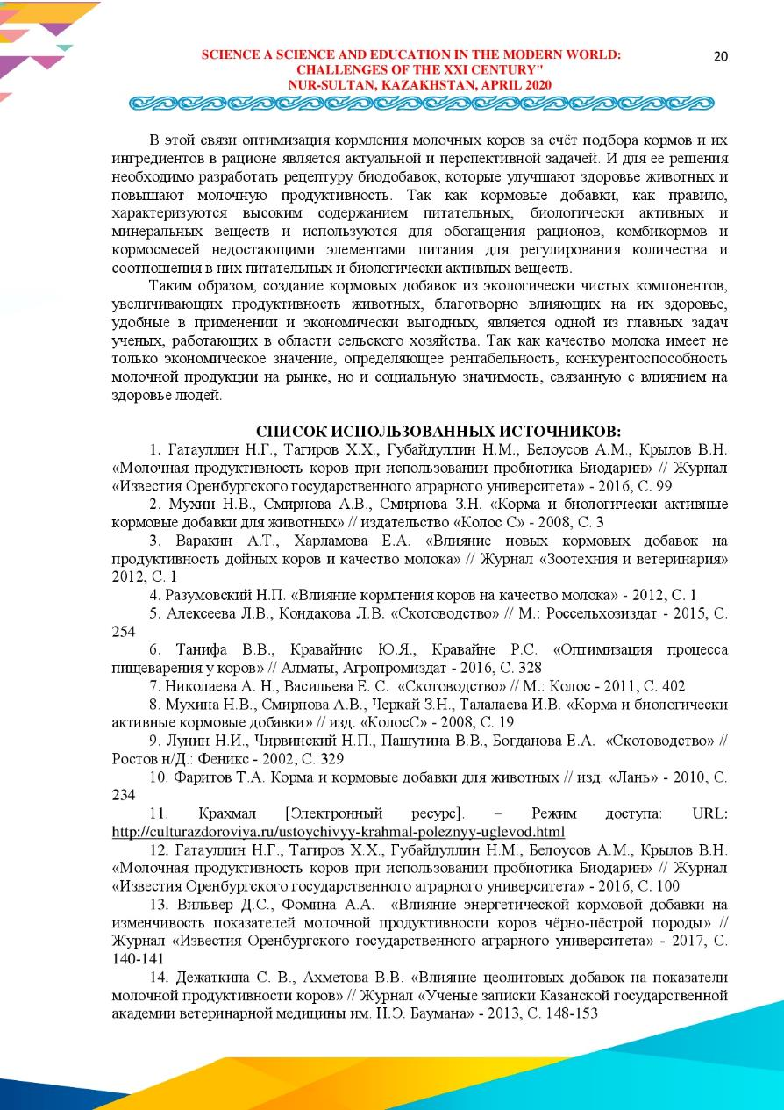

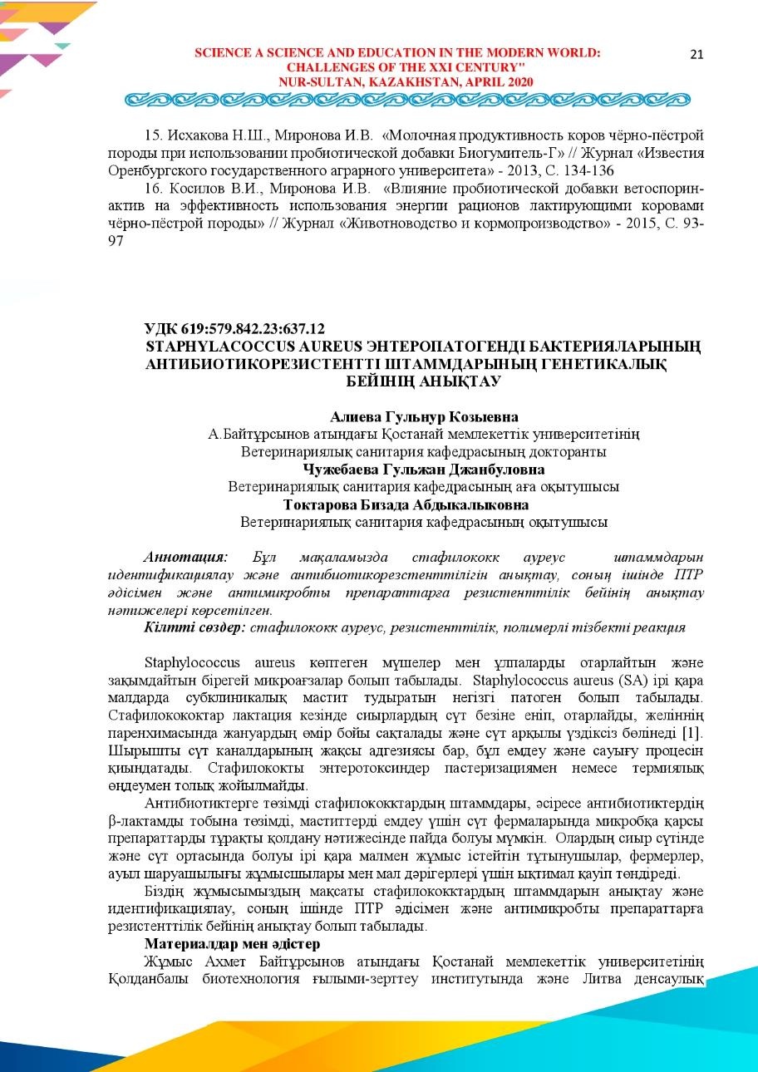

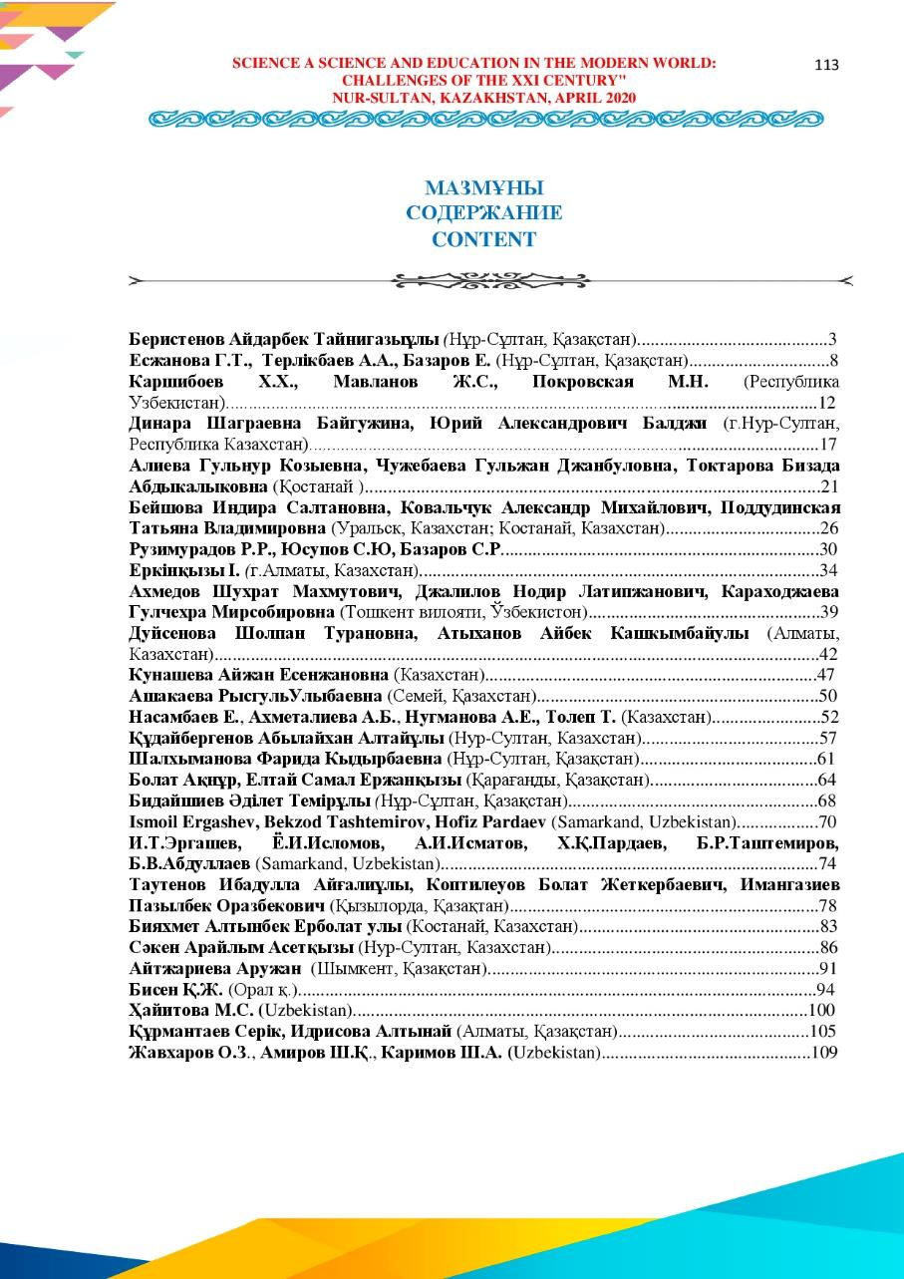

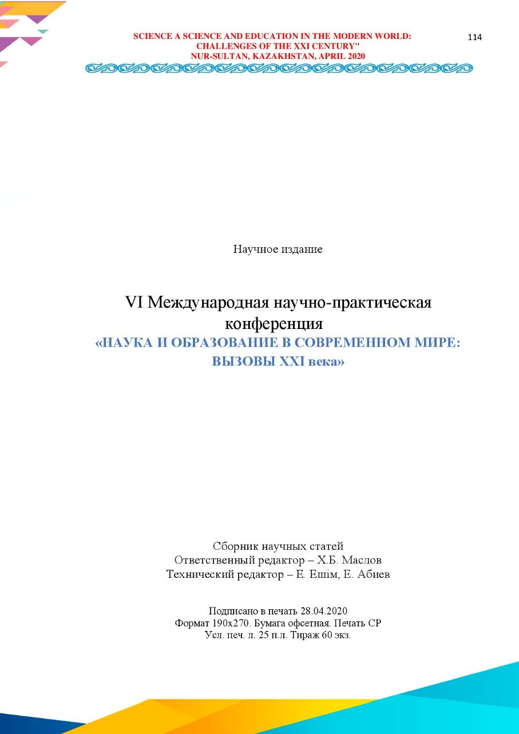

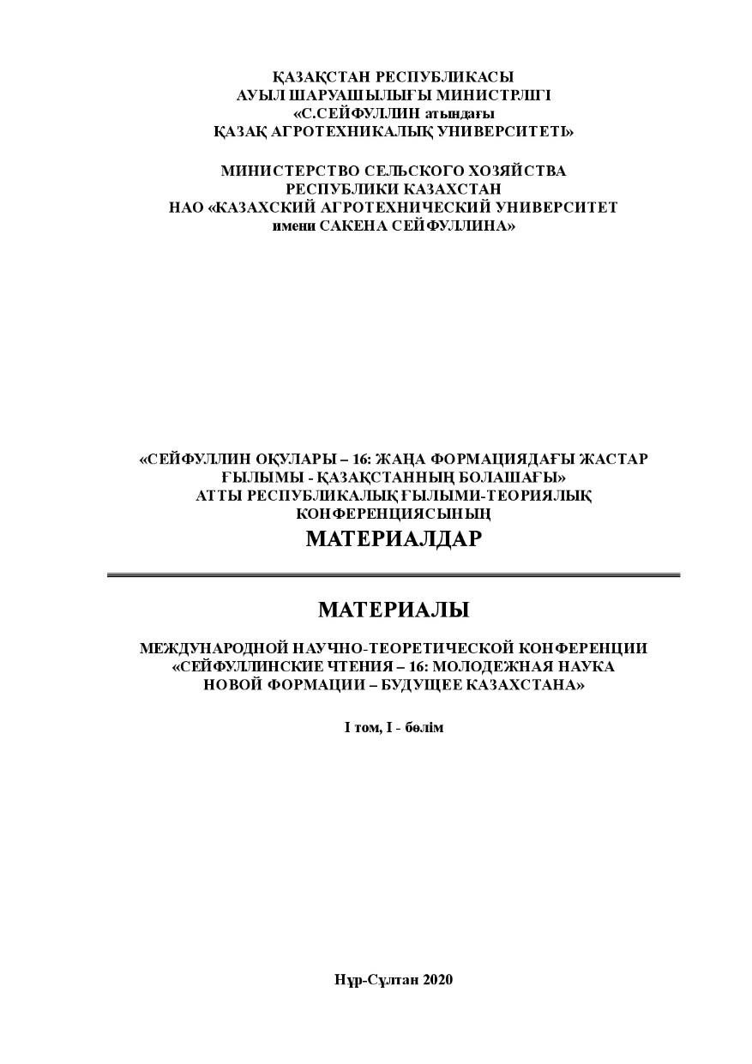

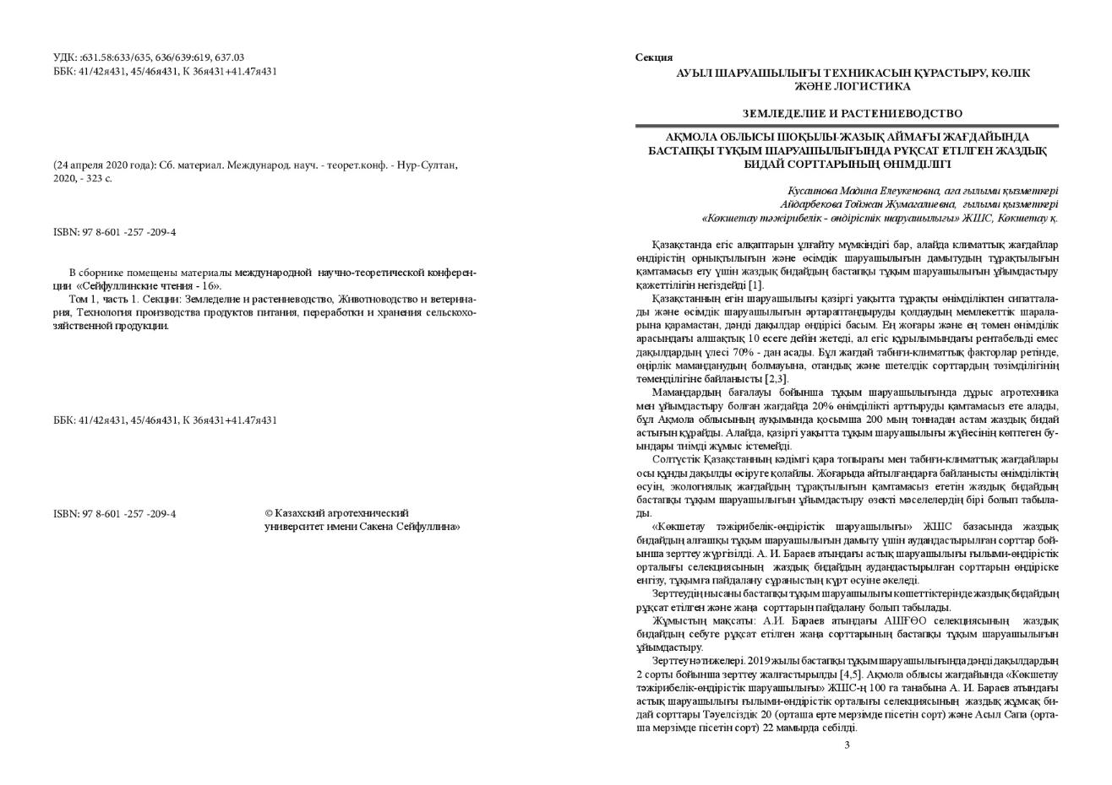

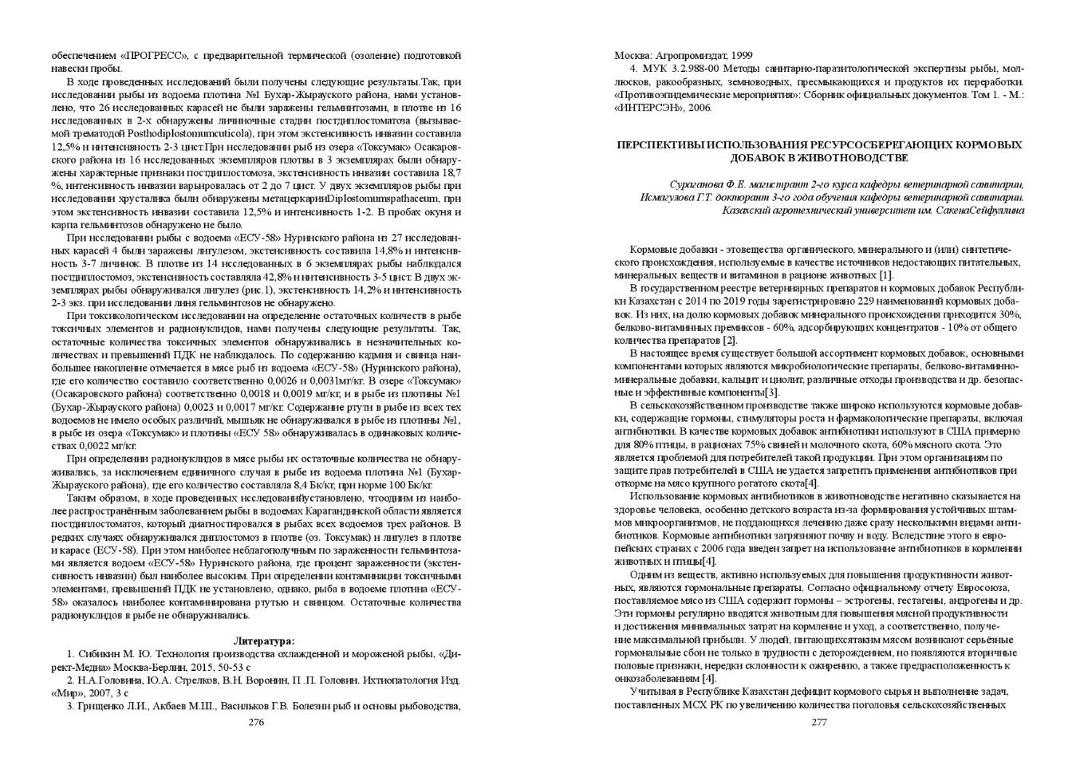

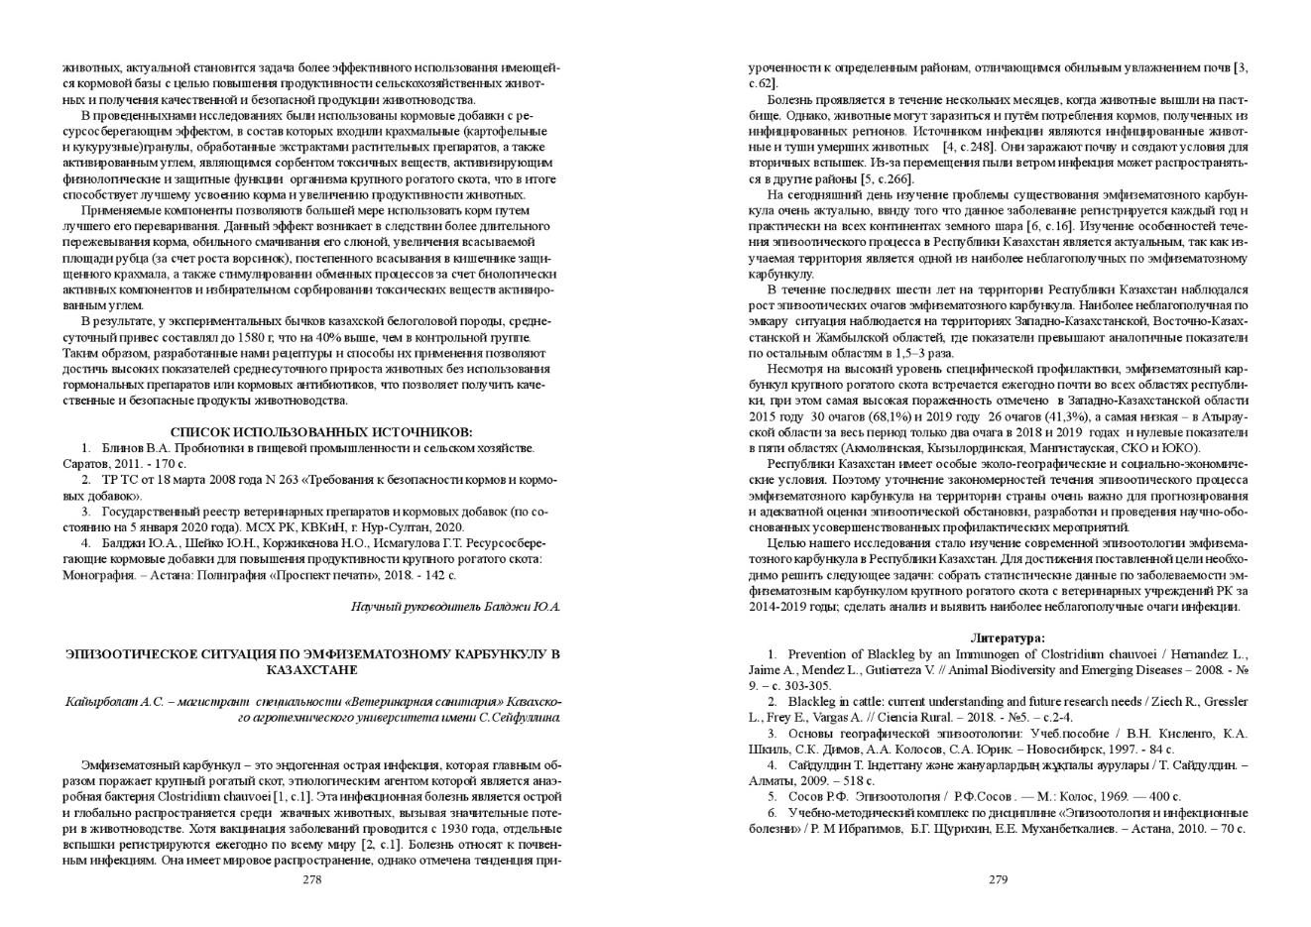

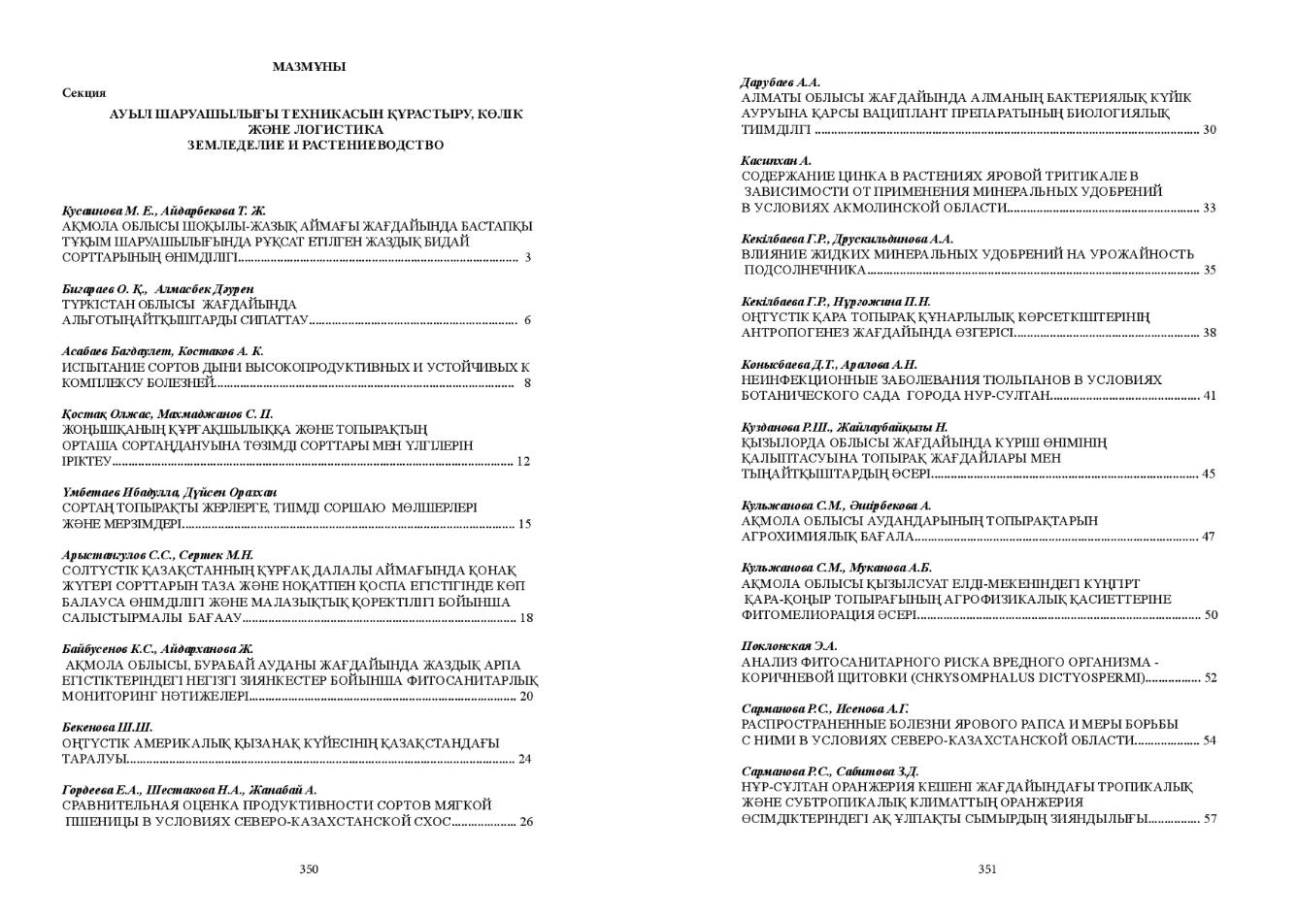

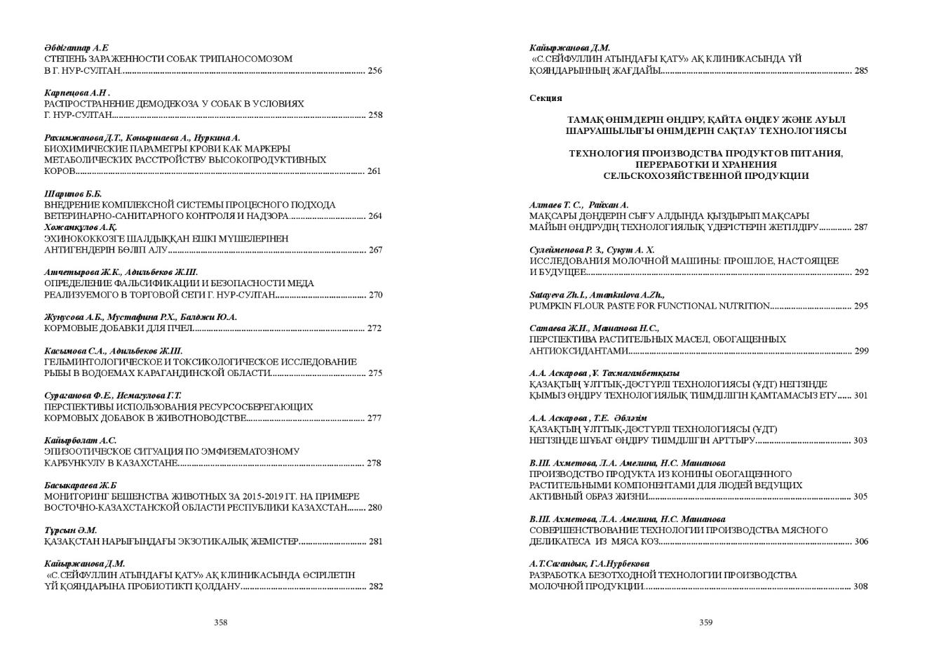

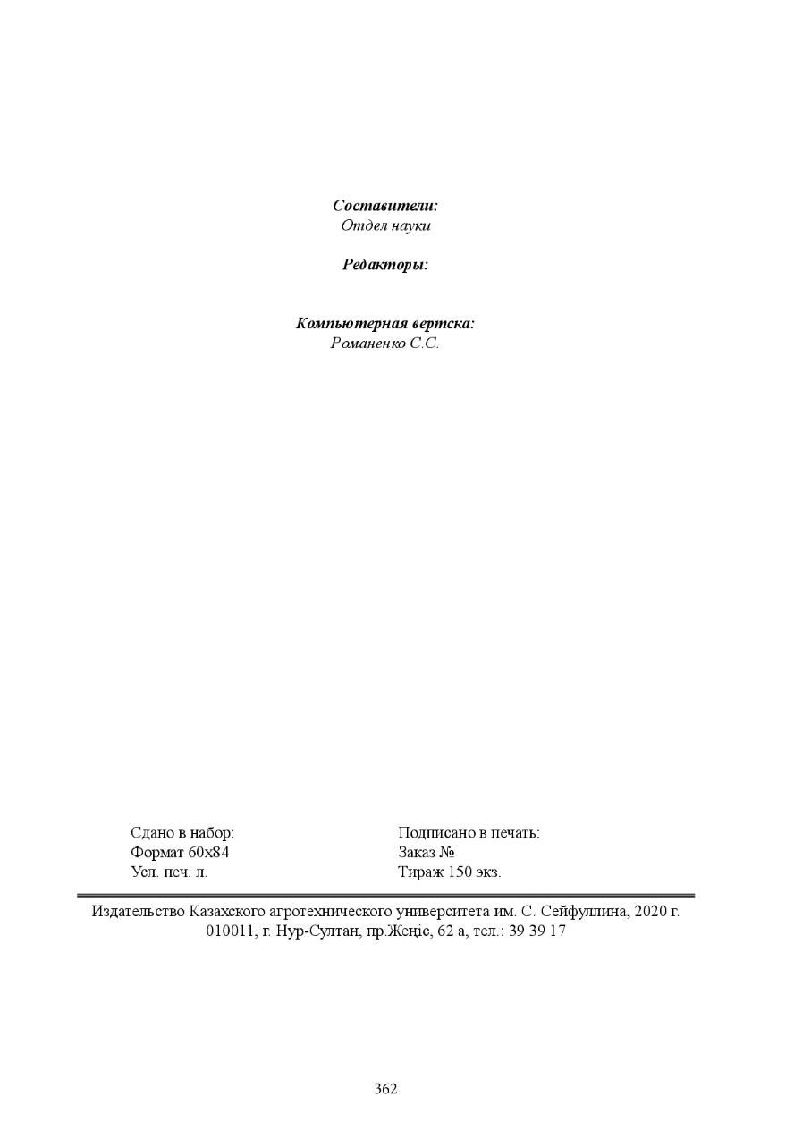

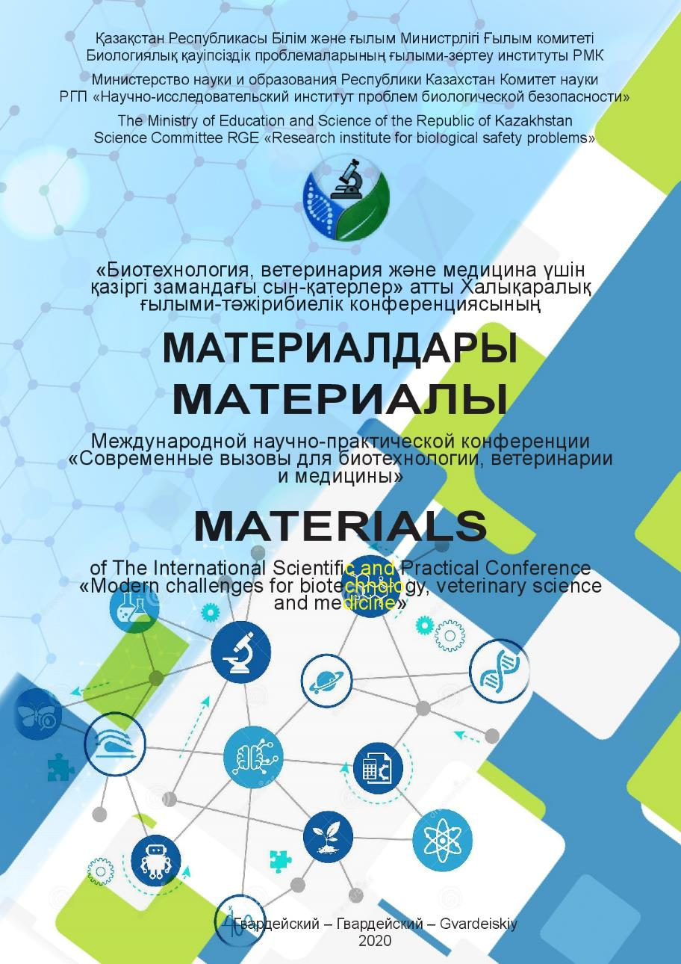

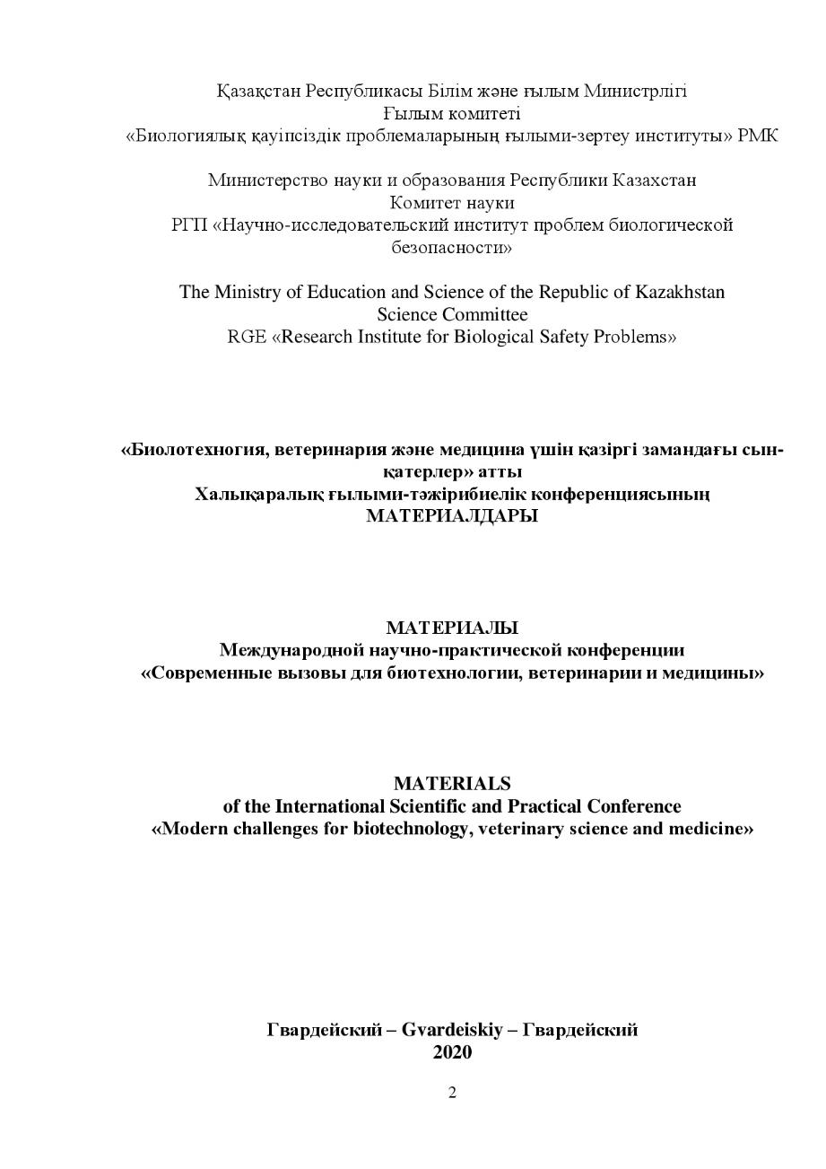

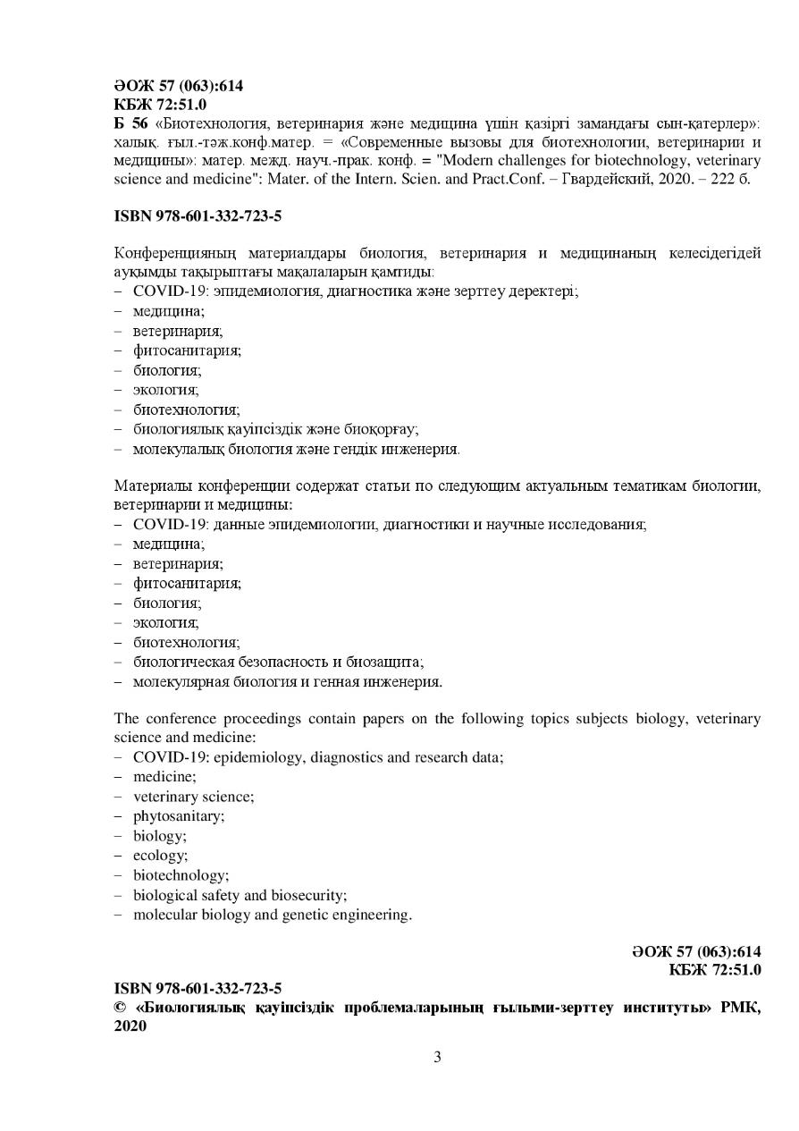

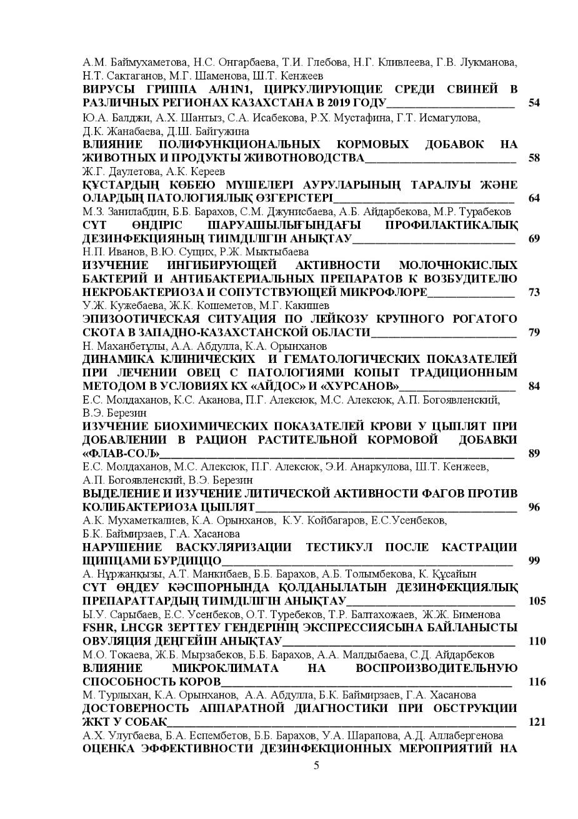

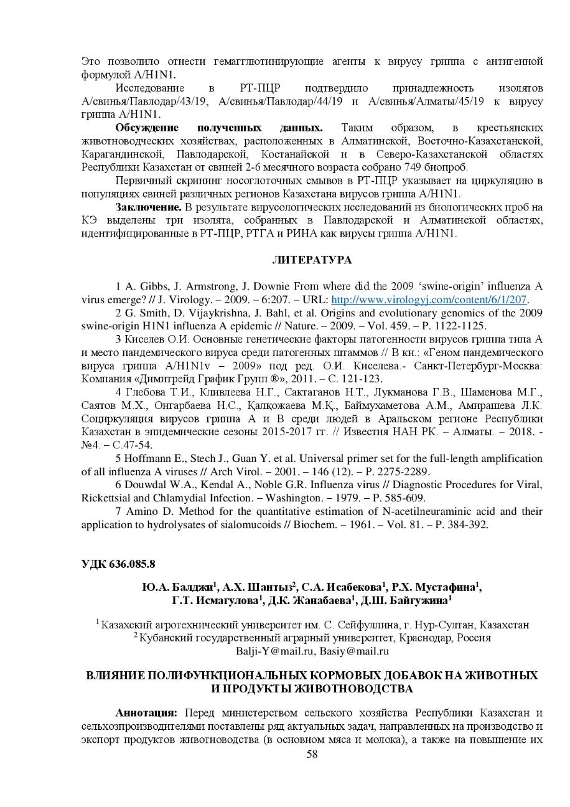

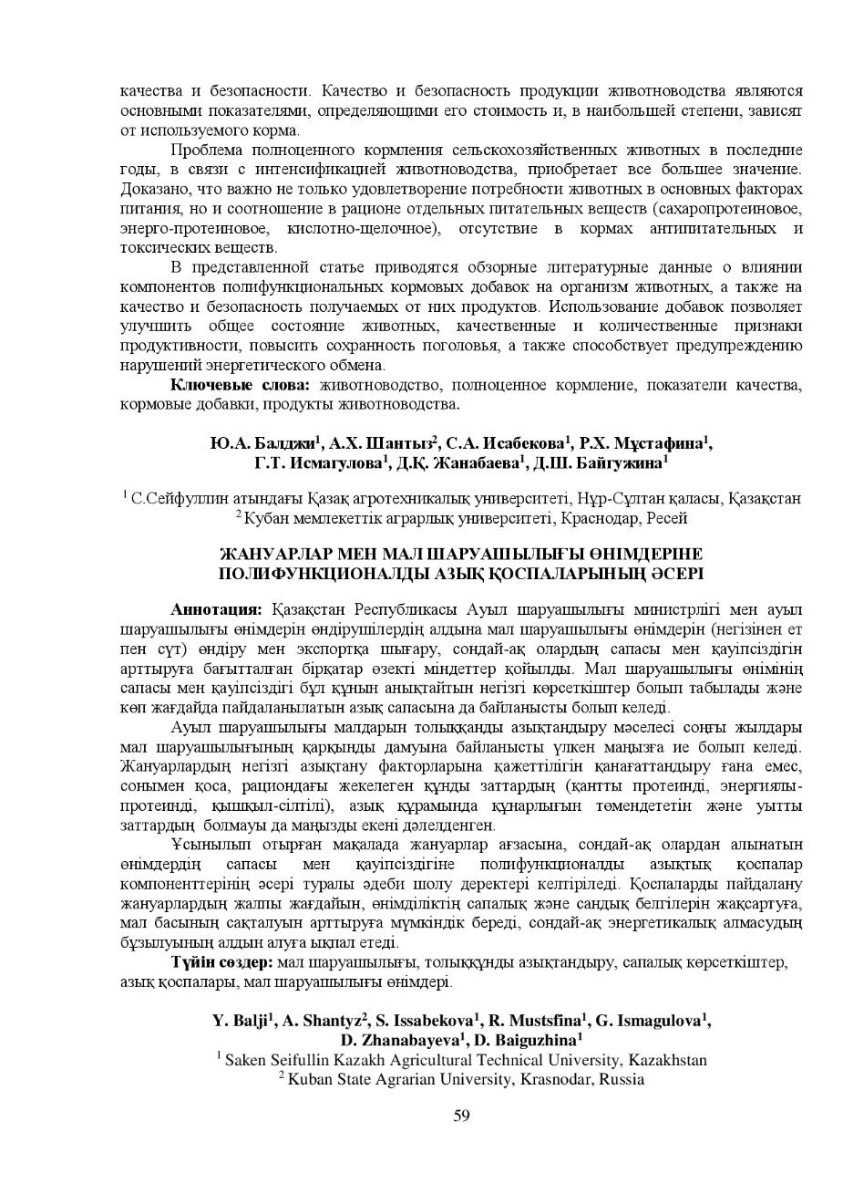

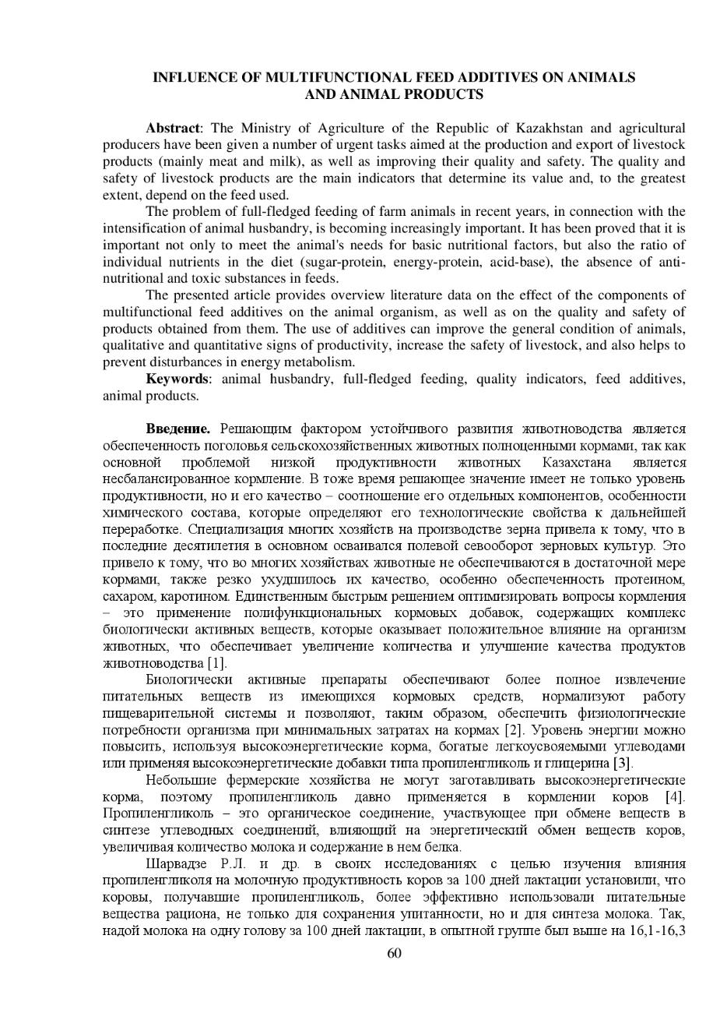

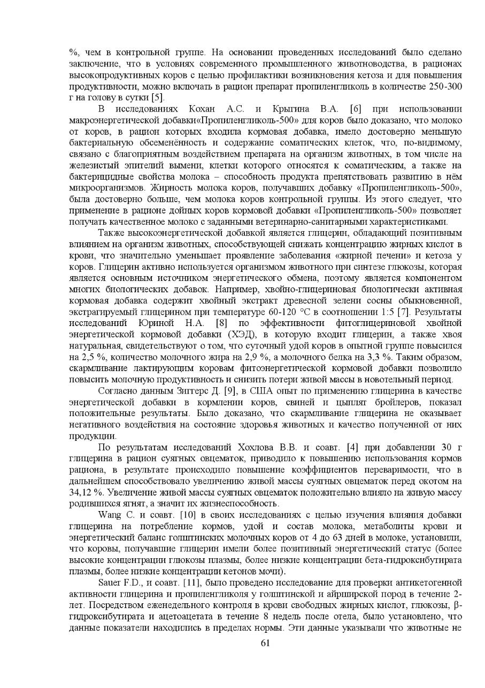

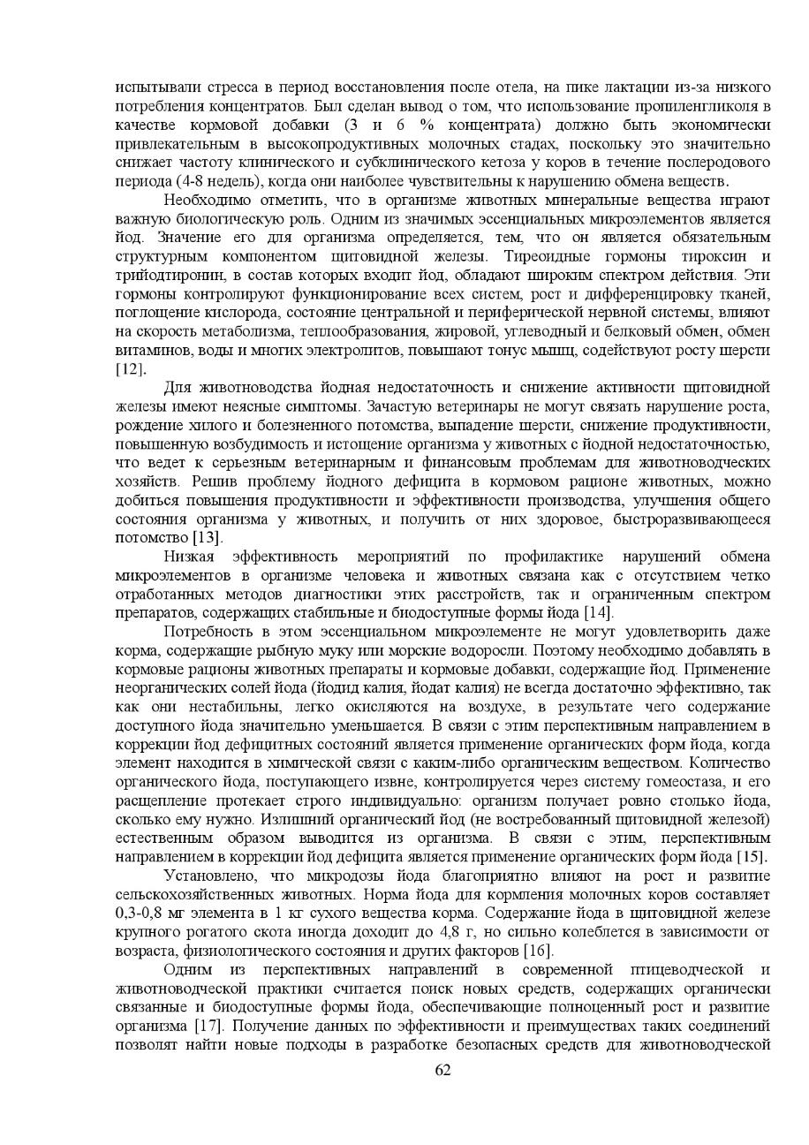

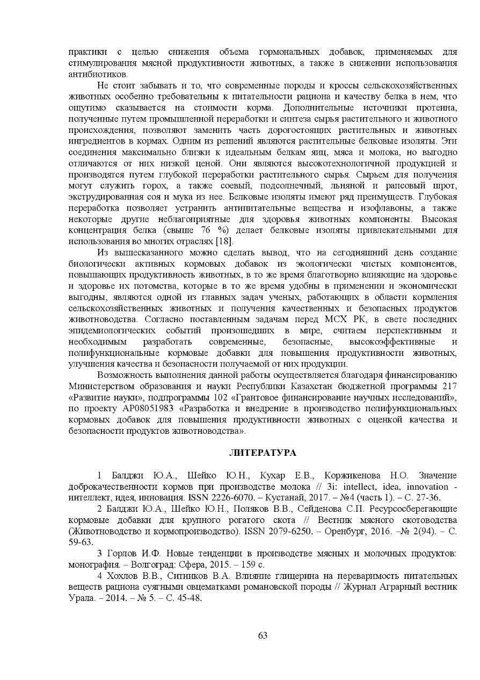

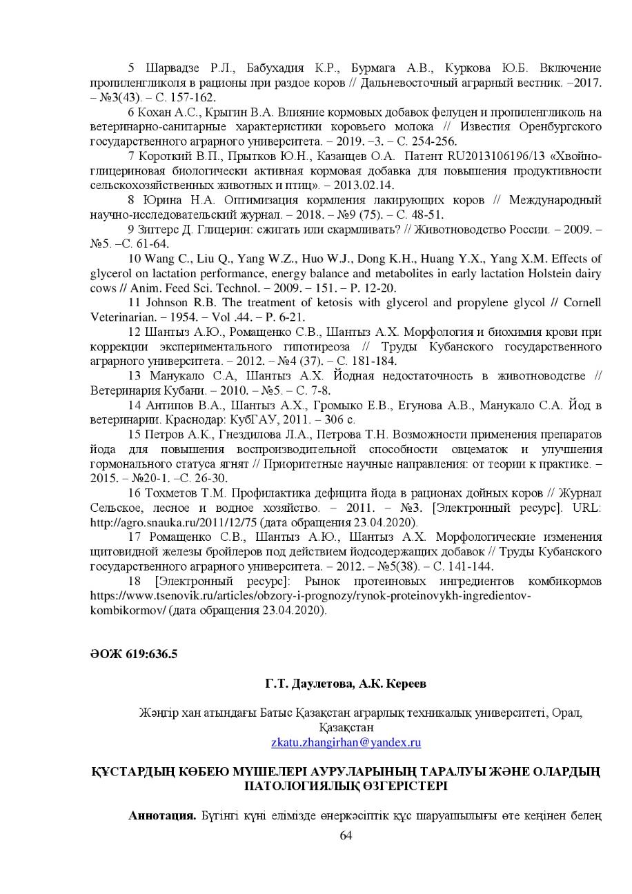

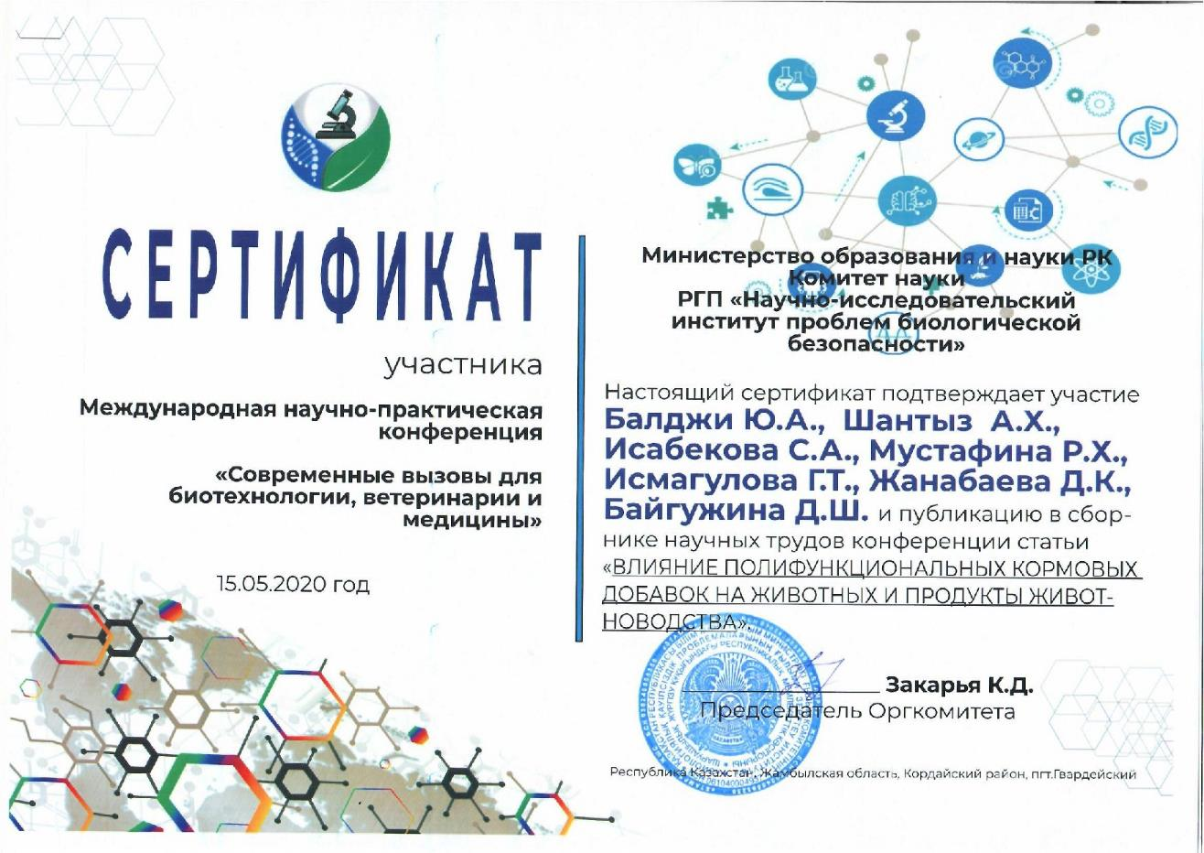

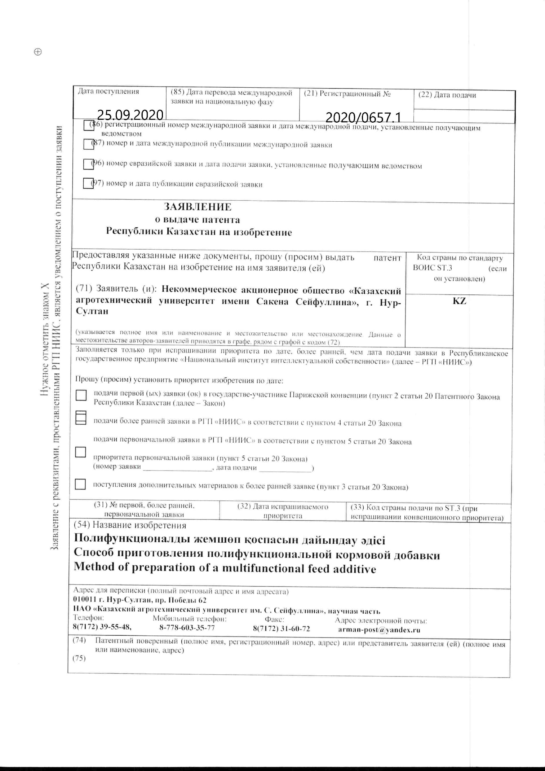

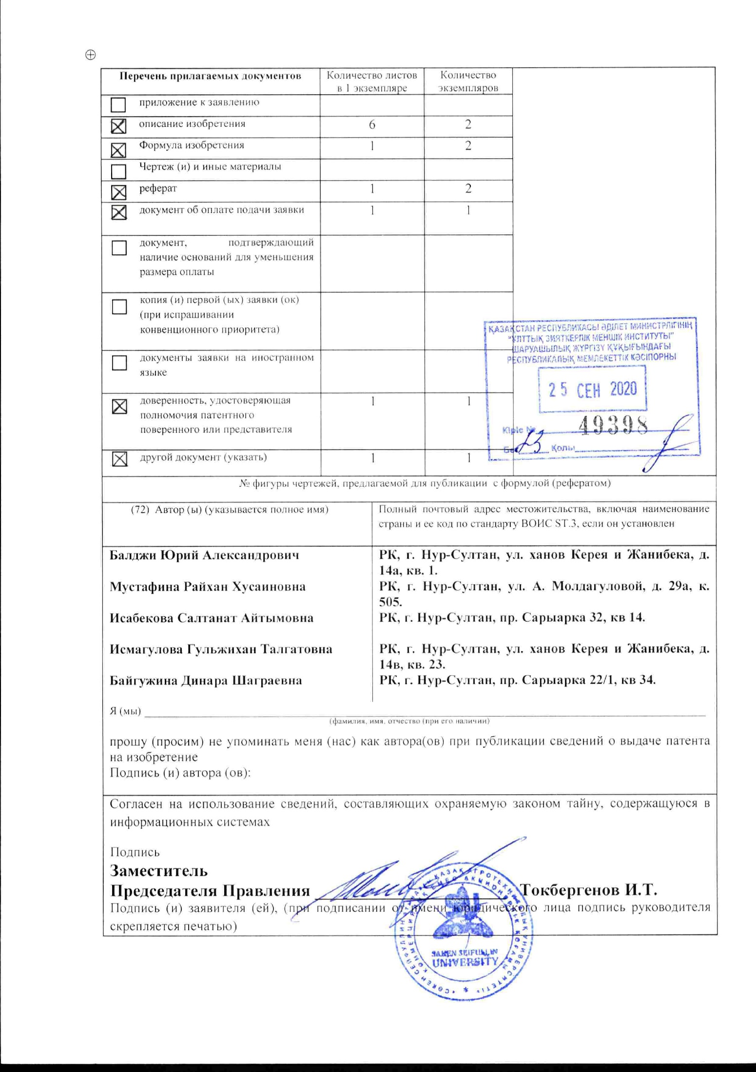
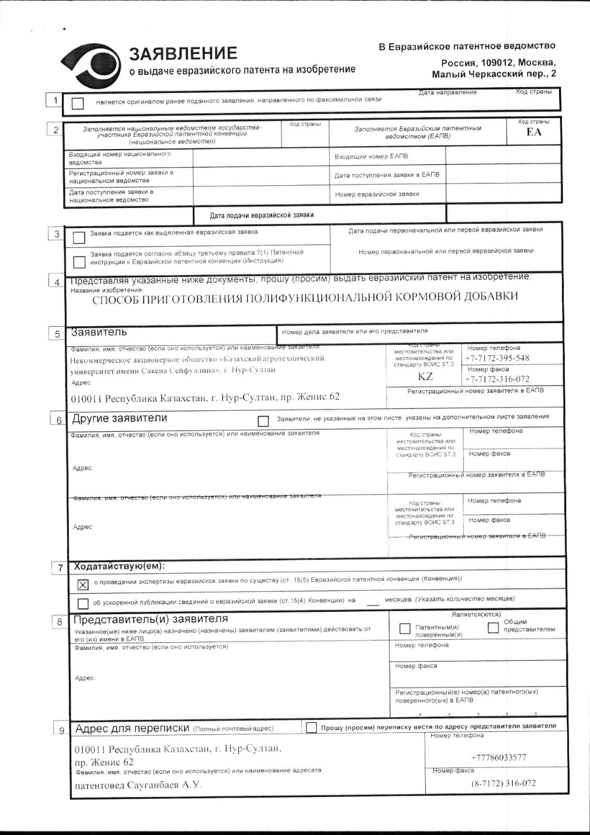
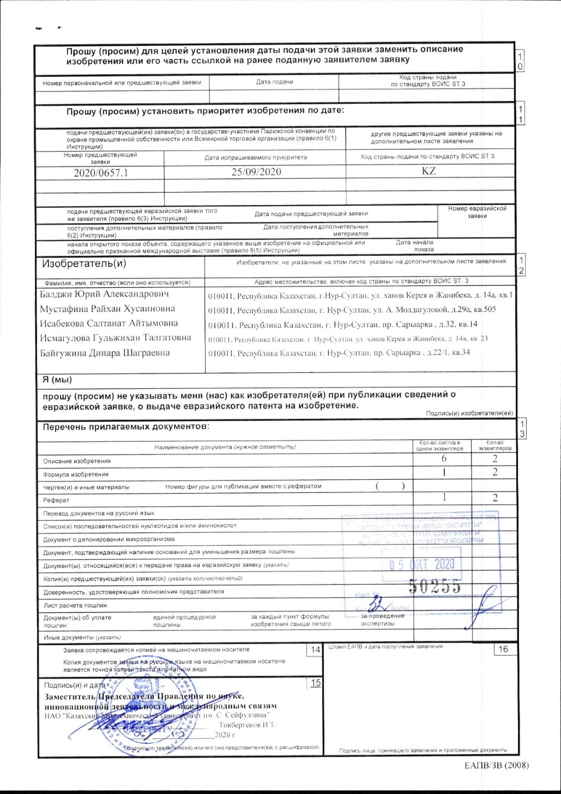

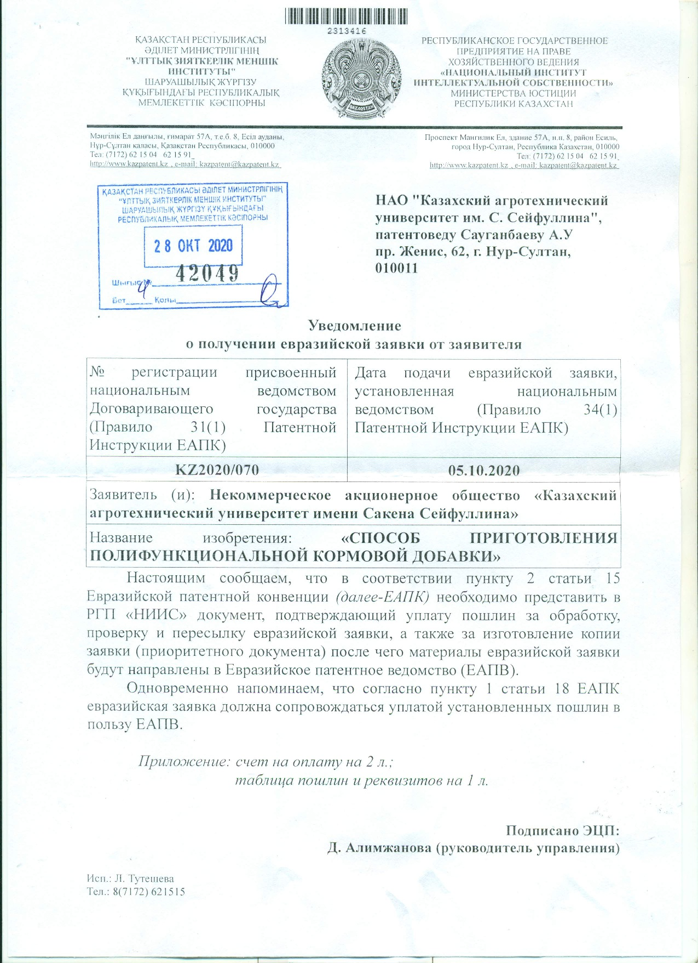

ПРИЛОЖЕНИЕ В
Отчёт о патентно-информационных исследованиях
по ГОСТ 15.011-2005 за 2020 год по проекту: AP08051983 «Разработка и внедрение в производство полифункциональных кормовых добавок для повышения продуктивности животных с оценкой качества и безопасности продуктов животноводства»

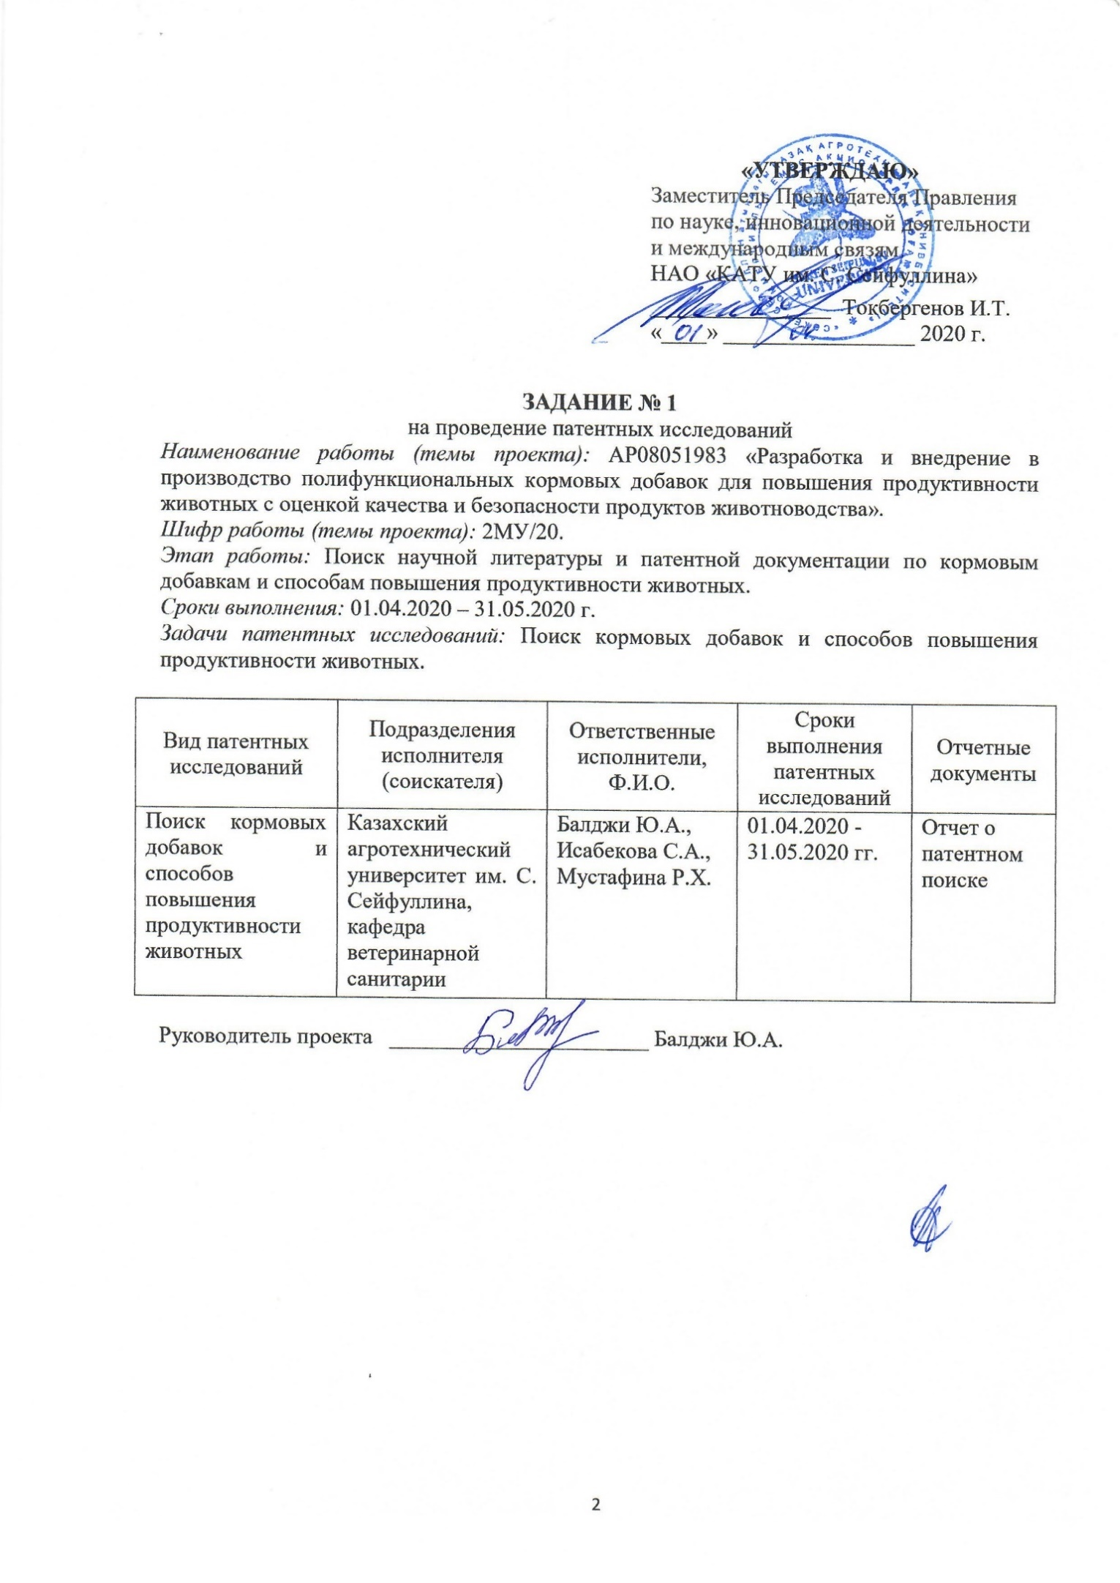

Регламент поиска

Наименование работы (темы проекта): AP08051983 «Разработка и внедрение в производство полифункциональных кормовых добавок для повышения продуктивности животных с оценкой качества и безопасности продуктов животноводства».
Номер и дата утверждения задания: Задание №1 от 01.04.2020 г.
Этап работы: Поиск научной литературы и патентной документации по кормовым добавкам и способам повышения продуктивности животных.
Цель поиска информации: Поиск кормовых добавок и способов повышения продуктивности животных.
Начало поиска: 01.04.2020 г.
Окончание поиска: 31.05.2020 г.

Предмет поиска | Страна поиска | Источники информации, по которым проведен поиск |  |  |  |  |  |  |  | Ретро-спектив-ность | Наим-е информ. базы
 |  | патентные |  | Научно-технические |  | конъюнктурные |  | другие
 |  | наименование | МПК | наименование | Рубрики УДК | Наимен. | Код товара ГС, СМТК | Наимен. | Кл. инд.
Поиск кормовых добавок и способов повышения продуктивности животных | (KZ),  (RU),  (SU),  (JP),  (US),  (KR),  (CN). | Патенты, инновационные патенты, предв.патенты, Евразийские патенты. | A23K1/16  A23K1/00  A23K 50/10  A23L35/00  A61K33/00  A61K 35/74  A61K9/00  Y02P60/877 | учебники, монографии, рекомендации | 619:543.068.8:543  636.084.42  636.085.8 | - | - | - | - | 30 лет | Kazpatent.  Wipo.  Epo.  Eapatis.  Fips.  Ukrpatent.  Dpma.  Uspto.  Patent.gov.uk.  Cipo.gc.ca.

Отчет поиска

В.1 Поиск проведен в соответствии с Заданием №1 от 01.04.2020 г.
В.2 Этап работы: Поиск научной литературы и патентной документации по кормовым добавкам и способам повышения продуктивности животных.
В.3 Начало поиска 01.04.2020 г. Окончание поиска 31.05.2020 г.
В.4 Сведения о выполнении регламента: поиск проведен по источникам баз данных РГП «НИИС», Всемирной организации интеллектуальной собственности, Евразийской патентной организации, Европейской патентной организации, Роспатента, США, Германии, Великобритании, Канады, Украины, НТБ КазАТУ и др. в полном объеме, в установленные сроки.
В.5 Предложения по дальнейшему проведению поиска и патентных исследований: поиск информации должен вестись постоянно.
В.6 Материалы, отобранные для последующего анализа: патенты на изобретения, научные отчеты, статьи журналов.

Таблица В.6.1 – Патентная документация

Предмет  поиска | Страна выдачи, вид и номер охранного документа. Классификационный индекс | Заявитель (патентообладатель), страна. Номер заявки, дата приоритета | Название изобретения
Поиск кормовых добавок и способов повышения продуктивности животных. | (KZ) 25386  A23K 1/16 | ТОО "КазНИВИ"  (KZ) 2011/0641.1 10.06.2011 | Кормовая добавка для молочных коров
 | (KZ) 25844  A23K 1/00 | Алимкулов Жексенкул Сарманкулович  (KZ) 2011/0710.1 23.06.2011 | Кормовая добавка на основе побочных продуктов переработки ячменя для сельскохозяйственных животных
 | (KZ) 3047  A61K 33/00 | Акционерное общество "Казахский агротехнический университет имени Сакена Сейфуллина"  (KZ) 2017/0790.2 20.11.2017 | Комбинированная кормовая добавка и способ ее применения
 | (KZ) 2546  A23L 35/00 | Республиканское государственное предприятие на праве хозяйственного ведения "Восточно-Казахстанский государственный технический университет имени Д. Серикбаева" Министерства образования и науки Республики Казахстан  (KZ) 2016/0704.2 28.12.2016 | Хвойно-минеральная кормовая добавка
 | (KZ) 2513  A23K 10/00 | РГП на ПХВ "Восточно-Казахстанский государственный технический университет имени Д. Серикбаева" Министерства образования и науки Республики Казахстан  (KZ) 2016/0660.2 08.12.2016 | Фито-минеральная кормовая добавка для крупного рогатого скота
 | (KZ) 5284  A23K 1/00; A23K 1/16; A23K 1/175 | Шайкамал Гулшат Иманжанкызы; Папуша Наталья Владимировна; Мусаева Гульжан Каленовна; Хусаинов Дамир Микдатович  (KZ) 2019/0980.2 08.11.2019 | Биологически активная кормовая добавка для увеличения продуктивного долголетия молочного стада крупного рогатого скота
 | (KZ) 3937  A23K 10/30 (2016.01) A23K 10/20 (2016.01) A23K 20/20 (2016.01) | Серикова Айнур Темешовна  (KZ) 2019/0029.2 15.01.2019 | Биологически активная кормовая добавка для овец
 | (KZ) 4681  A23K 1/175 (2006.01) | Насыров Данияр Женысович; Мамиев Ертс Болатович; Байдалиев Малик Абсаттарович  (KZ) 2019/0430.2 06.05.2019 | Кормовая добавка
 | (KZ) 3936  A23K 10/30 (2016.01) | Серикова Айнур Темешовна  (KZ) 2019/0028.2 15.01.2019 | Биологически активная кормовая добавка для овец
 | (KZ) 4169  A23K 10/20 (2016.01) | Ахметжанова Айжан Еркингазыевна  (KZ) 2018/0825.2 19.11.2018 | Биологически активная кормовая добавка для овец
 | (KZ) 2655  A23K 1/00 (2006.01) | РГП на ПХВ "Восточно­Казахстанский государственный технический университет имени Д. Серикбаева" Министерства образования и науки Республики Казахстан  (KZ) 2017/0280.2 27.04.2017 | Минеральная кормовая добавка для молодняка крупного рогатого скота на откорме
 | (KZ) 3047  A61K 33/00 (2006.01) | Акционерное общество "Казахский агротехнический университет имени Сакена Сейфуллина"  (KZ) 2017/0790.2 20.11.2017 | Комбинированная кормовая добавка и способ ее применения
 | (KZ) 10494  A23K 1/14, A61K 35/78 | Республиканское государственное казенное  предприятие "Северо-Казахстанский университет"  (KZ) 2000/0148.1 10.02.2000 | Кормовая добавка
 | (KZ) 5018 | Товарищество с ограниченной ответственностью «NFT-KATU» (KZ) 2019/1113.2 19.12.2019 | Способ повышения продуктивности жвачных животных
 | (KZ) 32768 B  A61K 1/00 | Акционерное общество "Казахский агротехнический университет имени Сакена Сейфуллина"  (KZ) 2016/0878.1 06.10.2016 | Способ повышения продуктивности крупного рогатого скота
 | (KZ) 029159 B1  A23K 1/00 | Акционерное общество "Казахский агротехнический университет имени Сакена Сейфуллина"  (KZ) 201500870 20.04.2015 | Способ повышения продуктивности сельскохозяйственных животных и кормосмесь для его осуществления
 | (KZ)30515 А4  A23K 1/00 | Акционерное общество "Казахский агротехнический университет имени Сакена Сейфуллина"  (KZ) 2014/0572.1 24.04.2014 | Способ повышения продуктивности сельскохозяйственных животных
 | (KZ) 2789  A23K 10/00 | (KZ) РГП на ПХВ «Южно-Казахстанский государственный университет имени М.Ауэзова» Министерства образования и науки Республики Казахстан (KZ) 2017/0203.2 04.04.2017 | Экструзионная белково-минеральная добавка из отходов животного и растительного происхождения
 | (KZ) 4139  A23K 10/00 | Некоммерческое акционерное общество «Казахский национальный аграрный университет» (KZ)  2018/0663.2 13.09.2018 | Кормовая добавка для поросят
 | (KZ) 17149  A23K 1/175 | Улкаева Назира Абсаламовна, Омаркожаулы Нурберген, Сабитов Талгат Сабитович (KZ)  2004/1387.1 30.09.2004 | Кормовая добавка для профилактики анемии и повышения продуктивности овцематок
 | (KZ) 19026  A23K 1/16 | Савченко Анатолий Петрович (RU); Ефремова Светлана Владимировна (KZ); Бунчук Лара Владимировна (KZ); Жарменов Абдырасул Алдашевич; Сарсембаева Нуржан Бильтебаевна; Корби Дж. Андерсон (US)  (KZ) 2006/0625.1 30.05.2006 | Кормовая добавка "рисостим"
 | (KZ) 23666  A23K 1/00, A23K 1/16 | Ким Василий Анатольевич (KZ)  2009/1243.1 19.10.2009 | Кормовая добавка "Ипсил
 | (KZ) 27584  A23K 1/06 | Алимкулов Жексенкул Сарманкулович (KZ); Жиенбаева Сауле Тургановна; Батырбаева Нургуль Базиловна (KZ); Жиенбаев Мейрам Муратулы  2013/0426.1 05.04.2013 | Гранулированная кормовая добавка из вторичных продуктов виноделия для сельскохозяйственных животных
 | (KZ) 28658  A23K 1/00 | Сагындыков Утемурат Зулхарнаевич (KZ); Султанова Мадина Жумахановна (KZ); Алимкулов Жексенкул Сарманкулович (KZ); Январева Надежда Ивановна (KZ); Усманов Абильжан Абдыкаримович (KZ); Сарманкулов Торехан Мукажанович (KZ); Ким Алик Моисеевич (KZ) 2013/1196.1 12.09.2013 | Кормовая добавка для ягнят
 | (KZ) 32036  A23K 1/00, A23K 1/06, A23K 1/14, A23K 1/16, A23K 1/175 | Товарищество с ограниченной ответственностью "Казахский научно-исследовательский институт перерабатывающей и пищевой промышленности" (KZ) 2015/1203.1 19.10.2015 | Кормовая добавка с использованием отходов и побочных продуктов пивоваренного и крахмалопаточного производства
 | (KZ) 32517  A23K 10/00, A23K 40/20, A23K 50/10, A23K 50/45 | Товарищество с ограниченной ответственностью «Казахский научно-исследовательский институт перерабатывающей и пищевой промышленности» (KZ) 2016/0483.1 03.06.2016 | Высокоэнергетическая белково-жировая кормовая добавка для сельскохозяйственных животных, птиц и рыб с пробиотическим препаратом
 | (KZ) 33259  A23K 20/105, A23K 20/158, A23K 20/22 | YUN, Kwan-Sik ЮН, Кхван-Сик (KR); KIMIN INC КХИМИН ИНК. (KR)  (KZ) 2017/0415.1 16.05.2017 | Кормовая добавка для животных и способ ее применения
 | (KZ) 34283  A23K 10/00 | Сарсембаева Нуржан Билтебаевна (KZ)  2019/0024.1 15.01.2019 | Способ повышения продуктивности животных
 | (KZ) 17031  A23K 1/14 | Макашев Ербулат Капанович, Нам Леонтий Сергеевич, Карынбаев Рустэм Сибугатуллаевич, Нигай Валерий Григорьевич (KZ)  2004/1123.1 04.08.2004 | Способ повышения продуктивности овец
 | (KZ) 23306  A23K 1/00 | Алимкулов Жексенкул Сарманкулович (KZ); Кулажанов Куралбек Садибаевич; Жиенбаева Сауле Тургановна; Изтаев Ауелбек  2010/0067.1 18.01.2010 | Способ получения кормовой добавки для сельскохозяйственных животных
 | (KZ) 33086  A23K 10/00 | Тастамбек Қуаныш Талғатұлы (KZ)  2017/0389.1 10.05.2017 | Способ получения кормовой добавки для сельскохозяйственных животных
 | (KZ) 4518  A23K 20/28 | Некоммерческое акционерное общество «Казахский национальный аграрный университет» (KZ)  2019/0372.2 23.04.2019 | Способ кормления молодняка сельскохозяйственных животных и птиц
 | (KZ) 4519  A23K 20/00 | Некоммерческое акционерное общество «Казахский национальный аграрный университет» (KZ)  2019/0373.2 23.04.2019 | Способ кормления сельскохозяйственных животных и птиц для повышения продуктивности и сохранности
 | (KZ) 4849  A23K 10/10,  A23K 50/10,  A23K 50/30,  A23K 50/75 | Товарищество с ограниченной ответственностью "Научно-технологический центр воды" (KZ)  2019/1156.2 30.12.2019 | Способ использования концентрированной суспензии хлореллы в качестве кормовой добавки при выращивании и откорме сельскохозяйственных животных
 | (KZ) 5262  A23K 1/00 | Некоммерческое акционерное общество «Западно-Казахстанский аграрно-технический университет имени Жангир хана» (KZ)  2020/0171.2 17.02.2020 | Способ получения комбинированной минеральной кормовой добавки лечебно-профилактического действия для сельскохозяйственных животных
 | (KZ) 33451  A23K 10/00 | Даулетжанова Жанна Таумуратовна (KZ); Ибраев Марат Киримбаевич (KZ)  2017/0885.1 11.10.2017 | Биостимулятор роста молодняка крупного рогатого скота
 | (RU) 2 655 849  A23K 10/30 | Федеральное государственное бюджетное научное учреждение высшего образования "Уральский государственный аграрный университет" (RU),  Общество с ограниченной ответственностью "ВитаМикс" (RU) 2016119285 18.05.2016 | Кормовая добавка для сельскохозяйственных животных и способ ее применения
 | (RU) 2 514 413  A23K 1/18 | Федеральное государственное бюджетное образовательное учреждение высшего профессионального образования "Волгоградский государственный аграрный университет" (ФГБОУ ВПО "Волгоградский ГАУ")  (RU) 2012141457/13 27.09.2012 | Комбинированная кормовая добавка для лактирующих коров
 | (RU) 2 496 327  A23K 1/00  A23K 1/18 | Открытое акционерное общество "Ленинградский комбинат хлебопродуктов им. С.М.Кирова"  (RU) 2011151514/13 07.12.2011 | Кормовая добавка для высокоудойных коров на раздое
 | (RU) 2 570 722  A23K 1/16  A23K 1/14 | Общество с ограниченной ответственностью "Научно-производственное объединение "Сибирьбиокорм" (ООО "НПО "Сибирьбиокорм")  (RU) 2013135513/13 29.07.2013 | Кормовая добавка для лактирующих коров
 | (RU) 2 530 504  A23K 1/16  A23K 1/00 | Государственное научное учреждение Татарский научно-исследовательский институт сельского хозяйства Российской академии сельскохозяйственных наук  (RU) 2011149506/13 05.12.2011 | Энергопротеиновая кормовая добавка для высокопродуктивных коров
 | (RU) 2 254 773  A23K 1/16  A23K 1/175 | Открытое акционерное общество "Комбинат "Магнезит" (RU) 2003125969/13 25.08.2003 | Минеральная кормовая добавка и способ скармливания ее сельскохозяйственным животным
 | (RU) 2 650 405  A23K 50/10  A61K 35/66 | Федеральное государственное бюджетное научное учреждение "Курский научно-исследовательский институт агропромышленного производства"  (RU) 2017117977 23.05.2017 | Энергометаболическая кормовая добавка для стимуляции иммунометаболических процессов у коров в предродовой и послеродовой периоды
 | (RU) 2 354 134  A23K 1/00  A23K 1/16 | ГНУ Башкирский научно-исследовательский институт сельского хозяйства Россельхозакадемии  (RU) 2006134061/13 25.09.2006 | Комбикорм-концентрат для дойных коров
 | (RU) 2 134 042  A23K 1/175 | Уральская государственная сельскохозяйственная академия  (RU) 98104154/13 04.03.1998 | Минеральная кормовая добавка, способ ее приготовления и скармливания сельскохозяйственным животным
 | (RU) 2 192 757  A23K 1/16 | Всероссийский научно-исследовательский институт сельскохозяйственного использования мелиорированных земель  (RU) 2000132856/13 26.12.2000 | Способ повышения жирномолочности лактирующих коров
 | (RU) 2 498 612  A23K 1/16 | ГНУ Северо-Кавказский научно-исследовательский институт животноводства Россельхозакадемии (ГНУ СКНИИЖ Россельхозакадемии)  2012124219/13, 09.06.2012 | Кормовая добавка для высокопродуктивных коров "биоэффект- корова " с гепатопротекторным и иммуностимулирующим действием
 | (RU) 2 041 647  A23K 1/16 | Лебедев Николай Иванович  (RU) 5041318/15, 02.04.1992 | Кормовая добавка для животных
 | (RU) 2 515 136  A23K 1/16  A23K 1/175 | Федеральное государственное бюджетное образовательное учреждение Высшего профессионального образования Волгоградский государственный аграрный университет (ФГБОУ ВПО Волгоградский ГАУ)  (RU) 2012151425/13, 30.11.2012 | Премикс для лактирующих коров
 | (RU) 2 650 248  A23K 50/10  A23K 10/16 | ООО "ГринБиоТек-Агро"  (RU) 2017104943, 16.02.2017 | Способ производства углеводной кормовой добавки на основе сахаров растительного и животного происхождения
 | (RU) 2 357 425  A23K 1/00  A23K 1/16 | Государственное учреждение Волгоградский научно-исследовательский технологический институт мясо-молочного скотоводства и переработки продукции животноводства Россельхозакадемии (ГУ ВНИТИ ММС и ППЖ Россельхозакадемии)  (RU) 2007141442/13, 07.11.2007 | Способ кормления лактирующих коров
 | (RU) 2 161 417  A23K 1/22  A23K 1/175 | Донской зональный научно- исследовательский институт сельского хозяйства  (RU) 99100464/13, 05.01.1999 | Азотисто-минеральная кормовая добавка для крупного рогатого скота
 | (RU) 2 251 299  A23K 1/16 | Злобин Виктор Сергеевич,  Примак Виктор Андреевич,  Фармаковский Борис Владимирович  (RU) 2003124159/13, 05.08.2003 | Кормовая добавка
 | (RU) 2 450 533  A23K 1/22  A23K 1/00 | Государственное научное учреждение Сибирский научно-исследовательский институт животноводства Россельхозакадемии (ГНУ СибНИИЖ Россельхозакадемии)  (RU) 2009131799/13, 21.08.2009 | Углеводно-белковая добавка для жвачных животных
 | (RU) 2 702 720  A23K 10/30  A23K 10/30 | Федеральное государственное бюджетное научное учреждение "Федеральный исследовательский центр "Красноярский научный центр Сибирского отделения Российской академии наук" (ФИЦ КНЦ СО РАН, КНЦ СО РАН)  (RU) 2018143460, 07.12.2018 | Кормовая добавка "Хвойная"
 | (RU) 2 014 784  A23K 1/00 | Харьковская фармацевтическая фирма "Здоровье"  (RU) 5034869/15, 31.03.1992 | Кормовая добавка для коров
 | (RU) 2 192 757  A23K 1/16 | Всероссийский научно-исследовательский институт сельскохозяйственного использования мелиорированных земель  (RU) 2000132856/13, 26.12.2000 | Способ повышения жирномолочности лактирующих коров
 | (RU) 2 141 218  A23K 1/00 | Открытое акционерное общество Волгоградский маслоэкстракционный завод "Сарепта",  Русакова Галина Георгиевна  (RU) 98114720/13, 17.07.1998 | Кормовая добавка для сельскохозяйственных животных
 | (RU) 2 122 808  A23K 1/12 | Касаткин Валерий Семенович  (RU) 96104295/13, 26.02.1996 | Способ кормления крупного рогатого скота
 | (KR) 1020010037990  A23K 50/10  A23K 20/22 | Lee, Duck Rog  CJ Corporation  (KR) 1019990045781 1999.10.21 | Feed additives and compositions for enriching fats inexpressed milk of dairy cow  (Кормовые добавки и композиции для обогащения жиров молочных коров)
 | (KR) 1020050087916  A23K 10/30 A23K 20/20 | HWANG, E-NAM  (KR) 1020040013621 2004.02.27 | Feed Additives for Decreasimg Somatic Cell Count of Lactating Dairy Cow and Production Method of Milk from The Cow  (Кормовые добавки для снижения количества соматических клеток у лактирующих молочных коров и способ получения молока от коровы)
 | (US) 20180085418  A61K 9/00 | NOREL ANIMAL NUTRITION USA INC. (Pasadena, TX) (US) 15/809,338 November 10, 2017 | Additives for animal feed  (Добавки для корма животных)
 | (US) 20190281861  A61P 31/04  A61K 36/06 | Ascus Biosciences, Inc. (San Diego, CA)  (US) 16/206,098 November 30, 2018 | Cow food and methods of husbandry for increased milk production  (Корм для коров и методы разведения для увеличения производства молока)
 | (JP) 2761927  A23K1/16  A23K1/18 | HORIUCHI ISAO; YOSHIDA KAZUYO  (JP) JP17765789A 1989-07-10 | Feed additive for dairy cattle and adding method of the same feed  (Кормовая добавка для молочного скота и разработка метода)
 | (JP) 6471068  A23K20/00 | DAICEL CORP  (JP) 2015164850A 2015-08-24 | Feed additives for ruminants  (Кормовые добавки для жвачных)
 | (JP) 589658A  Y02A40/818 Y02P60/877 | MINEMATSU EIICHI  (JP) 10793181A 1981-07-09 | Feed additive  (Кормовая добавка)
 | (WO) 2007097203A1  A61P1/00  A61P3/02 | IDEMITSU KOSAN CO [JP]; ITO SHINJI [JP]; SUZUKI MOTOSHI [JP]  (JP) 2006047642A 2006-02-24 | Feed additive  (Кормовая добавка)
 | (WO) 9501104A1  A23K1/14  A23K1/16  A23K1/18 | AKACHI SHIGEMITSU [JP]; ISHIHARA NORIYUKI [JP]; MAMIYA SOUICHI [JP]; OZEKI IZUMI [JP]; SAKANAKA SENJI [JP]; TAIYO KAGAKU KK [JP]; TSUDA KEN [JP]; TSUJI NORIKO [JP]  (JP) 18913993A 1993-06-30 | Feed additive of tea origin and animal feed containing the same  (Кормовая добавка чайного происхождения и корм для животных, содержащий ее)
 | (GB) 2261877A  A23K1/16  A23K1/165  A61K38/46 | KYOWA HAKKO KOGYO KK [JP]  JP30625691A 1991-11-21 | Animal feed additive comprising enzyme and amino acid  (Кормовая добавка для животных, содержащая фермент и аминокислоту)
 | (CN) 103719590  A23K1/14  A23K1/16 | JINAN CAVIN BIOTECHNOLOGY CO  (CN) 201310670276A 2013-12-10 | Feed additive capable of increasing milk production of dairy cow (Кормовая добавка, способная увеличить молочную продуктивность молочной коровы)
 | (CN) 107712328  A23K10/26  A23K10/30 | CHENGDU TELANCHENYA BIOTECHNOLOGY CO LTD  (CN) 201711141533A 2017-11-17 | Dairy cow forage used for improving milk production amount of dairy cow (Корм для молочных коров, используемый для улучшения производства молока, количество молочных коров)
 | (CN) 109043146  A23K20/105 A23K20/142 | RIZHAO PUHUI ANIMAL NUTRITION TECH CO LTD  (CN) 201811188061A 2018-10-12 | Feed additive for dairy cow concentrate supplement feed  (Кормовая добавка для кормления молочных коров)
 | (CN) 102499330  A23K1/165  A23K1/18 | INNER MONGOLIA YILI IND GROUP  (CN) 201110446014A 2011-12-28 | Feed additive for dairy cow  (Кормовая добавка для молочной коровы)
 | (CN) 1061829  A23K10/18  A23K10/20 | SHANXI PROV FODDER SUPERVISION [CN]  [CN] 97112628A 1997-06-13 | Premixed fodder for increasing milk of cow  (Комбикорм для увеличения молока коров)
 | (CN) 104126730  A23K20/121  A23K50/10 | LANZHOU INST ANIMAL SCIENCE & VETERINARY PHARMACEUTICS CAAS  (CN) 201410217892A 2014-05-22 | Milk-increasing feed additive special for cows and application thereof (Кормовая добавка для увеличения молока специально для коров и ее применение)
 | (SU) 1801337  A23K1/175 | Украинский научно-исследовательский институт кормов (SU) 4955002/15 03.06.1991 | Минеральная добавка для жвачных животных
 | (SU) 1790380  A23K1/16 | Научно-исследовательский институт физиологии, биохимии и питания сельскохозяйственных животных (SU) 4915165/15 30.01.1991 | Способ кормления лактирующих коров
 | (SU) 1549520  A23K1/00 | Красноярский сельскохозяйственный институт  (SU) 4381127/30 06.01.1988 | Кормовая добавка для крупного рогатого скота
 | (SU) 567698  С04B13/22 | Научно-исследовательский институт промышленного строительства  (SU) 2138026/33 28.05.75 | Комплексная добавка
 | (SU) 1120958  А23K1|16 | Оренбургский сельскохозяйственный институт  (SU) 3402889/30-13 22.02.82 | Кормовая добавка к комбикорму для лактирующих коров
 | (SU) 1479050  А23К1/00 | Одесский сельскохозяйственный институт  (SU) 4278561/15 15.06.87 | Кормовая добавка для коров
 | (SU) 1662472  А23К1/16, 1/18 | Московская сельскохозяйственная академия им.К.А.Тимирязева (SU) 4663977/15 15.03.89 | Кормовая смесь для коров
 | (SU) 1727772  А23К1/00, 1/16 | Всесоюзный научно-исследовательский институт биотехнологии (SU) 4811149/15 09.04.90 | Жидкая кормовая добавка для коров
 | (SU) 1757673  А61К31/00 | Экспериментально-производственная лаборатория Латвийского научно-исследовательского института животноводства и ветеринарии  (SU) 3311618/15 06.07.81 | Антикетозная добавка для коров
 | (SU) 1454357  А23К1/00 | Ивановский сельскохозяйственный институт  (SU) 3939201/30-15 29.07.85 | Кормовая добавка для коров
 | (SU) 1739953  А23К1/00 | Харьковское производственное химико-фармацевтическое объединение «Здоровье»  (SU) 4849527/15 09.07.90 | Кормовая добавка для коров
 | (CN) 106071148A  A23K10/30; A23K10/33 | UNIV JILIN AGRICULTURAL  CN201610489640A 2016-06-17 | Anionic salt feed additive for dairy cattle in perinatal period and preparation method thereof
 | (CN) 109258936A  A23K20/158 | SHANGHAI MOOGO BIOTECHNOLOGY CO LTD  CN201811420284A 2018-11-26 | Dairy cow feed additive, preparation method thereof and dairy cow compound premix
 | (CN) 109924356A  A23K10/30; A23K50/10 | JIA MINER  CN201711363187A 2017-12-18 | Feed additive capable of improving quality of dairy cow feed
 | (CN) 104304721A  A23K1/10; A23K1/14; A23K1/16; A23K1/18; | HEFEI HAOWANG CULTIVATION TECHNOLOGY CO LTD  CN201410484073A·2014-09-19 | A dairy cow feed
 | (CN) 107853472A  A23K10/18 | YAAN YUCHENG MINGYANG SHUXIN FARM  CN201711218235A 2017-11-28 | Dairy cow feed formula
 | (US) 20180325966 A1  A61K 36/064 | ASCUS BIOSCIENCES, INC. San Diego CA  US 16/029,398 July 6, 2018 | Microbial compositions and methods of use for improving milk production
 | (US) 20190008185 A1  A23K 40/25; A61K 9/16; A23K 40/30 | BiOWiSH Technologies Inc. Cincinnati OH  US 15/968,133  May 1, 2018 | Animal feed compositions and feed additives
 | (KR) 20140026964A  A23K1/16; A23K1/18 | UNIV CHUNG ANG IND  (KR) 20120093158A  2012-08-24 | Feed additive for dairy cattle containing rhodobacter spharoides expressing coenzyme q10, and feed for dairy cattle comprising the same
 | (KR) 101694714B1 | 고려대학교 산학협력단  (KR) 20140035084A  2014-03-26 | Feed additive composition comprising Bifidobacterium breve LMC520
 | (KR) 101252132B1  A23K1/16; A23K1/18 | DAESANG CORP  (KR) 20120061261A  2012-06-08 | Feed additives for producing milk having high amount of milk proteins and process for the preparation of feed for lactating dairy cattle using the same
 | (KR) 02050019B1  A23K10/16; A23K30/20 | UNIV SOONCHUNHYANG IND ACAD COOP FOUND (KR) 20180016999A  2018-02-12 | Animal feed additive for immune activity and animal feed comprising the same
 | (KR) 101796225B1 | 대한민국  KR20150081325A  2015-06-09 | E Feed additive composition comprising methionine and vitamin E and manufacturing method thereof
 | (KR) 101823243B1  A23K10/30; A23K50/10 | (주) 피러스; (주)산하정보기술; 건국대학교 산학협력단  20160073111A 2016-06-13 | A feed additive comprising agricultural forestry and marine products extract
 | (KR) 100576074B1  A23K1/16 | REPUBLIC KOREA MAN RURAL DEV  (KR) 20040013621A  2004-02-27 | Feed Additives for Decreasimg Somatic Cell Count of Lactating Dairy Cow and Production Method of Milk from The Cow
 | (KR) 20040036997A A23K1/00; (IPC1-7): A23K1/00; | BIN CHANG KI; CHO MYONG HYON  (KR) 20020065602A  2002-10-25 | Feed additive for livestock feed
 | (US) 2004001813A1  A23K1 /00;  A23K1 /18 | CHEUNG LING YUK  (US) 17505302A  2002-06-18 | Кормовые добавки для овец
 | (CN) 104187003A  A23K1 / 16; A23K1 /18 | YANGGU XUELONG SHEEP BREEDING CO LTD  (CN) 201410465526A  2014-09-12 | Chinese herbal medicine growth promoting feed additive for mutton sheep and preparing method thereof
 | (CN) 101507467A  A23K10/30; A23K50/10 | NORTHEAST INST GEO & AGROECOLO  (CN) 200910071626A  2009-03-25 | Natural plant feed additive capable of fattening meat-sheep
 | (CN) 102178068A  A23K20/121; A23K50/10 | UNIV XINJIANG AGRICULTURAL  (CN) 201010218181A  2010-07-06 | Application method of feed additive for lowering incidence rate of urinary calculi in sheep
 | (CN) 109362951A  A23K20/111; A23K50/10 | JIANGSU AGRIPORTAL HOLDING CO LTD  (CN)201710987610A  2017-10-21 | Feed additive capable of increasing food consumption and weight increment of mutton sheep
 | (RU) 2015117289A  A23K 1/16 | Федеральное государственное бюджетное учреждение науки Сибирский федеральный научный центр агробиотехнологий Российской академии наук (СФНЦА РАН) (RU) 2015117289 06.05.2015 | Кормовая добавка для мелкого рогатого скота
 | (RU) 02376863  A23K 1/16 A23K 1/00 A61K 35/74 | Федеральное государственное образовательное учреждение высшего профессионального образования Ставропольский государственный аграрный университет  (RU) 2007139660/13 25.10.2007 | Кормовая добавка для овец
 | (RU) 0002623250  A23K 50/10 A23K 40/10 A23K 50/60 | Федеральное государственное бюджетное образовательное учреждение высшего образования "Волгоградский государственный аграрный университет" (ФГБОУ ВО Волгоградский ГАУ)  (RU) 2016115276 19.04.2016 | Кормовая добавка для молодняка овец
 | (RU) 2015 134 882A  A23K 20/00 A23K 50/10 A23K 20/10 A23K 20/174 | Федеральное государственное бюджетное образовательное учреждение высшего профессионального образования "Калмыцкий государственный университет"  (RU) 2015134882 18.08.2015 | Кормовая добавка для производства молодой баранины
 | (RU) 0002640884  A23K 50/10 | Общество с ограниченной ответственностью Научно-технический центр "Химинвест"  (RU) 2016129977 21.07.2016 | Способ применения активной угольной кормовой добавки
 | (RU) 0002643731  A23K 50/10 A23K 10/37 | Федеральное государственное бюджетное образовательное учреждение высшего образования "Волгоградский государственный аграрный университет" (ФГБОУ ВО Волгоградский ГАУ)  (RU) 2017127446 31.07.2017 | Кормовая добавка для молодняка овец
 | (RU) 0002716581  A23K 50/10 A23K 10/32 | Общество с ограниченной ответственностью Научно-технический центр "Химинвест"  (RU) 2019129393 17.09.2019 | Способ повышения продуктивности мелкого рогатого скота
 | (RU) 2 374 900C2  A23K1/16(2006.01)  A23K1/175(2006.01) | ООО "Флора-ЛиК" (RU) 2007118628/13, 21.05.2007  (RU) 2007118628/13, 21.05.2007 | Кормовая добавка
 | (RU) 2 663 014 C1  A23K 20/20(2016.01) | Никифорова Мария Павловна (RU)  (RU) 2017128888, 2017.08.14 | Способ изготовления биологоической активной добавки для животных и птиц
 | (RU) 2 704 844C1  A23K 50/10 (2019.08)  A23K 20/20 (2019.08) A23K 20/28 (2019.08) | Федеральное государственное бюджетное образовательное учреждение высшего  образования "Волгоградский  государственный аграрный университет"  (ФГБОУ ВО Волгоградский ГАУ) (RU)  (RU) 2019110312, 08.04.2019 | Кормовая добавка для лактирующих коров
 | (RU) 2 722 866 C1  A23K50/10(2020.02)  A23K20/00(2020.02) | Федеральное государственное бюджетное учреждение науки "Федеральный исследовательский центр "Казанский научный центр Российской академии наук" (RU) | Кормовая добавка и способ повышения молочной продуктивности коров
 | (RU) 2 685 909 C1  A23K 50/10 (2016.01)  A23K 10/30 (2016.01)  A23K 20/174 (2016.01)  A23K 40/25 (2016.01) | Федеральное государственное бюджетное образовательное учреждение высшего образования "Кемеровский государственный сельскохозяйственный институт" (RU) | Кормовой концентрат для лактирующих коров
 | RU 2 694615 C2  A23K 50/10 (2016.01)  A23K 10/30 (2016.01)  A23K 20/20 (2016.01) | Федеральное государственное бюджетное  научное учреждение "Магаданский  научно-исследовательский институт  сельского хозяйства" (RU) | Способ кормления лактирующих коров
 | RU 2 403 801 C1  A23K 1/14 (2006.01) | Карпун Екатерина Васильевна (RU) | Кормовая добавка
 | RU 2 301 523C1  A01K 67/02 (2006.01) | Государственное учреждение Волгоградский НИТИ мясо-молочного скотоводства и переработки продукции животноводства Росслеьхозакадемии (RU) | Способ компенсации селенадефицита в организме лактирующих коров
 | RU 2 340 206 C1  A23K 1/16 (2006.01)  A23K 1/175 (2006.01) | Государственное образовательное учреждение высшего профессионального образования Восточно-Сибирский государственный технологический университет | Селеносодержащая кормовая добавка

Таблица В.6.2 – Научно-техническая, конструкторская, нормативная документация и материалы государственной регистрации (отчеты о научно-исследовательских работах)

Предмет  поиска | Наименование источника с указанием страницы источника | Автор, держатель документации | Год, место и орган издания
Поиск  кормовых добавок и способов повышения продуктивности животных | Кормовая добавка для молочных коров | Аманжол Рафилбек Аманжолұлы; Канатбаев Серик Гайниевич; Зинуллин Аманжол Зейнуллаевич; Тулеуханов Али; Султанов Ахметжан Акиевич (KZ); Сулейменов Маратбек Жаксыбекович (KZ) | 16.01.2012  №KZ2011/0641.1
 | Кормовая добавка на основе побочных продуктов переработки ячменя для сельскохозяйственных животных | Шаймерденова Даригаш Арыновна; Жиенбаева Сауле Тургановна; Алимкулов Жексенкул Сарманкулович Alimkulov Zheksenkul Sarmankulovich(KZ) | 16.07.2012  №KZ2011/0710.1
 | Комбинированная кормовая добавка и способ ее применения | Поляков Владилен Васильевич (KZ); Исмагулова Гульжихан Талгатовна Ismagulova Gulzhikhan Talgatovna(KZ); Балджи Юрий Александрович (KZ); Шейко Юлия Николаевна (KZ) | 27.08.2018  №KZ2017/0790.2
 | Хвойно-минеральная кормовая добавка | Калачев Андрей Александрович (KZ); Асангалиев Елибек Атрауович (KZ); Воробьев Александр Львович Vorobyov Aleksandr Lvovich(KZ); Лутай Сергей Сергеевич (KZ); Данилов Михаил Сергеевич (KZ) | 29.12.2017  №KZ2016/0704.2
 | Фито-минеральная кормовая добавка для крупного рогатого скота | Асангалиев Елибек Атрауович (KZ); Лутай Сергей Сергеевич (KZ); Калиакпаров Уалкан Шайхслямович (KZ); Данилов Михаил Сергеевич (KZ); Воробьев Александр Львович Vorobyov Aleksandr Lvovich (KZ) | 11.12.2017  №KZ2016/0660.2
 | Биологически активная кормовая добавка для увеличения продуктивного долголетия молочного стада крупного рогатого скота | Шайкамал Гулшат Иманжанкызы Шайкамал Гулшат Иманжанкызы Shaikamal Gulshat Imanzhankyzy(KZ); Папуша Наталья Владимировна Papusha Natalia Vladimirovna(KZ); Айтжанова Индира Нурлановна Aitzhanova Indira Nurlanovna(KZ); Кажиякбарова Айгерим Тулегеновна Kazhiakbarova Aigerim Tulegenovna(KZ); Мусаева Гульжан Каленовна Mussayeva Gulzhan Kalenovna(KZ); Хусаинов Дамир Микдатович Khussainov Damir Mikdatovich(KZ) | 14.08.2020  №KZ
 | Биологически активная кормовая добавка для овец | Дюсембаев Сергазы Турлыбекович Dyusembayev Sergazy Turlybekovich(KZ);  Серикова Айнур Темешовна Serikova Ainur Temeshovna(KZ); Иминова Дилраба  Етахуновна Iminova Dilraba Yetakhunovna(KZ) | 03.05.2019  №KZ
 | Кормовая добавка | Байдалиев Малик Абсаттарович Baidaliyev Malik Absattarovich(KZ); Мамиев Ертс  Болатович Mamiyev Yerts Bolatovich(KZ); Насыров Данияр Женысович Nassyrov  Daniyar Zhenysovich(KZ) | 06.05.2020  №KZ
 | Биологически активная кормовая добавка для овец | Иминова Дилраба Етахуновна Iminova Dilraba Yetakhunovna(KZ); Серикова Айнур  Темешовна Serikova Ainur Temeshovna(KZ); Дюсембаев Сергазы Турлыбекович  Dyusembayev Sergazy Turlybekovich(KZ) | 03.05.2019  №KZ
 | Биологически активная кормовая добавка для овец | Иминова Дилраба Етахуновна Iminova Dilraba Yetakhunovna(KZ); Ахметжанова Айжан  Еркингазыевна Akhmetzhanova Ayzhan Yerkingazyevna(KZ); Шабдарбаева Гульнар  Сабыровна Shabdarbayeva Gulnar Sabyrovna(KZ); Серикова Айнур Темешовна  Serikova Ainur Temeshovna(KZ); Дюсембаев Сергазы Турлыбекович Dyusembayev  Sergazy Turlybekovich(KZ); Жексенаева Асель Бексултановна Zheksenayeva Assel  Beksultanovna(KZ) | 19.07.2019  №KZ
 | Минеральная кормовая добавка для молодняка крупного рогатого скота на  откорме | Данилов Михаил Сергеевич (KZ); Воробьев Александр Львович Vorobyov Alexandr  Lvovich(KZ) | 12.03.2018  №KZ
 | Комбинированная кормовая добавка и способ ее применения | Поляков Владилен Васильевич (KZ); Шейко Юлия Николаевна (KZ); Исмагулова  Гульжихан Талгатовна Ismagulova Gulzhikhan Talgatovna(KZ); Балджи Юрий  Александрович Balji Yuriy Aleksandrovich(KZ) | 27.08.2018  №KZ
 | Кормовая добавка | Назарова Валентина Дмитриевна; Гайваронский Борис Алексеевич; Рамазанов Аяс Кутаевич;  Вилков Владимир Семенович | 15.08.2001  №KZ
 | Способ повышения продуктивности жвачных животных | Балджи Ю.А., Исмагулова Г.Т., Абдрахманов К.А., Адильбеков Ж.Ш., Поляков В.В., Мустафина Р.Х., Сураганова Ф.Е. | 25.12.2020  № KZ 5018
 | Способ повышения продуктивности крупного рогатого скота | Балджи Ю.А., Шейко Ю.Н., Поляков В.В., Адильбеков Ж.Ш., Кожахметова Т.Е. | 14.05.2018  № KZ 32768
 | Способ повышения продуктивности сельскохозяйственных животных и кормосмесь для его осуществления | Балджи Ю.А.,  Муращенко В.И. | 28.02.2018  № KZ 029159
 | Способ повышения продуктивности сельскохозяйственных животных | Балджи Ю.А.,  Муращенко В.И. | 16.11.2015,  бюл. № 11  № KZ 30515
 | Экструзионная белково-минеральная добавка из отходов животного и растительного происхождения | Тастанбекова Гульнара Рахимбердыевна (KZ); Ибрагимов Дамир Кахраманович (KZ); Алтынбеков Рустем Феликсович (KZ); Паржанов Жанибек Ануарбекович (KZ); Евлаш Виктория Владленовна (UA); Потапов Володимир Алексеевич Potapov (UA); Төлеген Маржанкул Ерхожақызы (KZ) | 21.05.2018  Бюл. № 18  № KZ 2789
 | Кормовая добавка для поросят | Танатаров Мажит Аманжолович Tanatarov Mazhit Amanzholovich(KZ); Танатаров Аманжол Байларович (KZ); Исламов Есенбай Исраилович (KZ); Хусаинов Дамир Микдатович Khussainov (KZ) | 12.07.2019  Бюл.№ 28  № KZ 4139
 | Кормовая добавка для профилактики анемии и повышения продуктивности овцематок | Улкаева Назира Абсаламовна, Омаркожаулы Нурберген, Сабитов Талгат Сабитович | 14.04.2006  Бюл. № 4  № KZ 17149
 | Кормовая добавка "рисостим" | Савченко Анатолий Петрович (RU); Ефремова Светлана Владимировна (KZ); Бунчук Лара Владимировна (KZ); Жарменов Абдырасул Алдашевич; Сарсембаева Нуржан Бильтебаевна; Корби Дж. Андерсон (US) | 15.01.2008  Бюл. № 1  № KZ 19026
 | Кормовая добавка "Ипсил" | Ким Василий Анатольевич | 15.07.2014  Бюл. № 7  № KZ 23666
 | Гранулированная кормовая добавка из вторичных продуктов виноделия для сельскохозяйственных животных | Алимкулов Жексенкул Сарманкулович (KZ); Жиенбаева Сауле Тургановна; Батырбаева Нургуль Базиловна (KZ); Жиенбаев Мейрам Муратулы | 15.11.2013  Бюл. № 11  № KZ 27584
 | Кормовая добавка для ягнят | Сагындыков Утемурат Зулхарнаевич (KZ); Султанова Мадина Жумахановна (KZ); Алимкулов Жексенкул Сарманкулович (KZ); Январева Надежда Ивановна (KZ); Усманов Абильжан Абдыкаримович (KZ); Сарманкулов Торехан Мукажанович (KZ); Ким Алик Моисеевич (KZ) | 15.07.2014  Бюл. № 7  № KZ
 | Кормовая добавка с использованием отходов и побочных продуктов пивоваренного и крахмалопаточного производства | Каюпова Майра Сабитовна (KZ); Сарманкулов Торехан Мукажанович Sarmankulov (KZ); Усманов Абильжан Абдыкаримович (KZ); Алимкулов Жексенкул Сарманкулович (KZ); Велямов Масимжан Турсунович (KZ) | 15.05.2017  Бюл. № 9  № KZ 32036
 | Высокоэнергетическая белково-жировая кормовая добавка для сельскохозяйственных животных, птиц и рыб с пробиотическим препаратом | Алимкулов Жексенкул Сарманкулович (KZ); Январева Надежда Ивановна (KZ); Дудикова Галина Николаевна (KZ); Сидорова Валентина Ивановна Sidorova Valentina Ivanovna(KZ); Чижаева Анна Викторовна (KZ); Шевчик Петр Петрович (KZ) | 04.12.2017  Бюл. № 23  № KZ 32517
 | Кормовая добавка для животных и способ ее применения | ЮН, Кхван-Сик YUN, Kwan-Sik (KR) | 16.11.2018  Бюл.№ 43  № KZ 33259
 | Способ повышения продуктивности животных | Кадыров Жаннат Нургалиевич Кадыров Жаннат Нургалиевич (KZ); Сарсембаева Нуржан Билтебаевна (KZ); Молдагалиева Динара Жексенбиновна (KZ); Үркімбаева Аяжан Еркінқызы (KZ); Білтебай Асыл Нұрлыбекұлы (KZ) | 24.04.2020  Бюл.№ 16  № KZ 34283
 | Способ повышения продуктивности овец | Макашев Ербулат Капанович, Нам Леонтий Сергеевич, Карынбаев Рустэм Сибугатуллаевич, Нигай Валерий Григорьевич | 15.03.2006  Бюл.№ 3  № KZ 17031
 | Способ получения кормовой добавки для сельскохозяйственных животных | Алимкулов Жексенкул Сарманкулович (KZ); Кулажанов Куралбек Садибаевич; Жиенбаева Сауле Тургановна; Изтаев Ауелбек | 15.12.2010  Бюл. № 12  № KZ 23306
 | Способ получения кормовой добавки для сельскохозяйственных животных | Жубанова Ажар Ахметовна (KZ); Акимбеков Нуралы Шардарбекович (KZ); Уалиева Перизат Серикказыевна (KZ); Абдиева Гулжамал Жанадиловна (KZ) | 17.09.2018  Бюл. № 35  № KZ 33086
 | Способ кормления молодняка сельскохозяйственных животных и птиц | Альпейсов Шохан Ашенович Альпейсов Шохан Ашенович (KZ) | 06.12.2019  Бюл. № 49  № KZ 4518
 | Способ кормления сельскохозяйственных животных и птиц для повышения продуктивности и сохранности | Альпейсов Шохан Ашенович Альпейсов Шохан Ашенович (KZ) | 06.12.2019  Бюл. № 49  № KZ 4519
 | Способ использования концентрированной суспензии хлореллы в качестве кормовой добавки при выращивании и откорме сельскохозяйственных животных | Васильев Николай Викторович (KZ); Солдатова Валентина Александровна (KZ); Рейбандт Александр Иванович (RU) | 10.04.2020  Бюл. № 14  № KZ 4849
 | Способ получения комбинированной минеральной кормовой добавки лечебно-профилактического действия для сельскохозяйственных животных | Монтаева Нургуль Сарсенбековна (KZ) | 07.08.2020  Бюл. № 31  № KZ 5262
 | Биостимулятор роста молодняка крупного рогатого скота | Малибекова Асем Абилбековна (KZ); Даулетжанова Жанна Таумуратовна (KZ); Ибраев Марат Киримбаевич (KZ); Такибаева Алтынарай Темирбековна (KZ) | 15.02.2019  Бюл.№ 7  № KZ 33451
 | Кормовая добавка для сельскохозяйственных животных и способ ее применения | Косинцев Виктор Леонидович (RU),  Дроздова Людмила Ивановна (RU) | 29.05.2018  № RU2655849C2
 | Комбинированная кормовая добавка для лактирующих коров | Струк Николай Владимирович (RU),  Агапова Ольга Юрьевна (RU),  Николаев Сергей Иванович (RU),  Карапетян Анжела Кероповна (RU),  Клещевникова Валентина Вячеславовна (RU),  Чехранова Светлана Викторовна (RU),  Горбунов Александр Владимирович (RU) | 27.10.2013  №RU2496327C2
 | Кормовая добавка для лактирующих коров | Савенко Иван Павлович (RU),  Мартынов Владимир Александрович (RU),  Белый Денис Сергеевич (RU) | 10.12.2015  №RU2570722C2
 | Кормовая добавка для высокоудойных коров на раздое | Киселева Наталья Владимировна (RU),  Толмацкий Олег Владиславович (RU) | 27.10.2013  №RU2496327 C2
 | Энергопротеиновая кормовая добавка для высокопродуктивных коров | Шакиров Шамиль Касымович (RU),  Гибадуллина Фавзия Султановна (RU),  Крупин Евгений Олегович (RU),  Макарова Татьяна Александровна (RU),  Тагирова Раися Исхаковна (RU) | 10.10.2014  №RU2530504 C2
 | Минеральная кормовая добавка и способ скармливания ее сельскохозяйственным животным | Баранов А.П. (RU),  Спесивцев С.В. (RU),  Поспелова Е.И. (RU),  Романова Г.В. (RU),  Панасюк И.В. (RU) | 27.06.2005  №RU2254773 C2
 | Энергометаболическая кормовая добавка для стимуляции иммунометаболических процессов у коров в предродовой и послеродовой периоды | Попов Виктор Сергеевич (RU),  Воробьева Нелли Васильевна (RU),  Ульянов Владимир Борисович (RU) | 11.04.2018  №RU2650405C1
 | Комбикорм-концентрат для дойных коров | Аллабердин Ирек Латыпович (RU),  Ардаширов Сагит Сираевич (RU) | 10.05.2009  №RU2354134C2
 | Минеральная кормовая добавка, способ ее приготовления и скармливания сельскохозяйственным животным | Колчин Г.А.,  Колчина А.Ф.,  Емельянов А.М.,  Кирсанов Ю.А. | 10.08.1999  №RU2134042C1
 | Способ повышения жирномолочности лактирующих коров | Малинин Б.М.,  Бурлака В.А.,  Ломакин А.М.,  Ковалев Н.Г.,  Сулейманов В.Г. | 20.11.2002  №RU2192757C2
 | Кормовая добавка для высокопродуктивных коров "биоэффект- корова " с гепатопротекторным и иммуностимулирующим действием | Омаров Махмуд Омарович (RU),  Слесарева Ольга Алексеевна (RU) | 20.11.2013  №RU2145479C1
 | Кормовая добавка для животных | Лебедев Николай Иванович (RU) | 20.08.1995  СССРN1616583
 | Премикс для лактирующих коров | Чехранова Светлана Викторовна (RU),  Николаев Сергей Иванович (RU),  Карапетян Анжела Кероповна (RU),  Фризен Василий Генрихович (RU),  Сошкин Юрий Владимирович (RU),  Верховов Геннадий Федорович (RU), | 10.05.2014  №RU2405376C2
 | Способ производства углеводной кормовой добавки на основе сахаров растительного и животного происхождения | Суров Денис Игоревич (RU) | 11.04.2018  №RU 2021739 C1
 | Способ кормления лактирующих коров | Горлов Иван Федорович (RU),  Варакина Екатерина Александровна (RU),  Саломатин Виктор Васильевич (RU),  Сложенкина Марина Ивановна (RU),  Лупачева Наталья Александровна (RU) | 10.06.2009  RU2235477С1
 | Азотисто-минеральная кормовая добавка для крупного рогатого скота | Ермоленко В.П.,  Кайдалов А.Ф.,  Давыденко В.К.,  Хмельницкий А.В. | 10.01.2001  №SU1163827A
 | Кормовая добавка | Степанов П.А. (RU),  Примак В.А. (RU),  Злобин В.С. (RU),  Фармаковский Б.В. (RU),  Чашников Д.И. (RU) | 10.05.2005  №RU2124846C1
 | Углеводно-белковая добавка для жвачных животных | Солошенко Владимир Андреевич (RU),  Соколов Владимир Митрофанович (RU),  Рогачёв Виктор Александрович (RU) | 20.05.2012  №RU2161417С2
 | Кормовая добавка "Хвойная" | Иванова Ольга Валерьевна (RU),  Иванов Евгений Анатольевич (RU),  Терещенко Вера Александровна (RU) | 09.10.2019  №RU2649594C1
 | Кормовая добавка для коров | Заболотный В.А.,  Емельянов В.И.,  Комиссаренко Е.П. | 30.06.1994  №RU5034869/15
 | Способ повышения жирномолочности лактирующих коров | Малинин Б.М.,  Бурлака В.А.,  Ломакин А.М.,  Ковалев Н.Г.,  Сулейманов В.Г. | 20.11.2002  №RU212764 С1
 | Кормовая добавка для сельскохозяйственных животных | Русакова Г.Г.,  Ицкович А.Ю. | 20.11.1999  №RU2099972C1
 | Способ кормления крупного рогатого скота | Касаткин В.С.,  Фролов В.П.,  Исакова А.Н.,  Горбунова Н.Ю. | 10.12.1998  №SU655379
 | Feed additives and compositions for enriching fats inexpressed milk of dairy cow  (Кормовые добавки и композиции для обогащения жиров молочных коров) | KIM,YongGu | 2001.05.15  №1020010037990
 | Feed Additives for Decreasimg Somatic Cell Count of Lactating Dairy Cow and Production Method of Milk from The Cow  (Кормовые добавки для снижения количества соматических клеток у лактирующих молочных коров и способ получения молока от коровы) | CHO, Seog Ho | 2016.03.10  №1020160027954
 | Additives for animal feed  (Добавки для корма животных) | Carpenter; Richard S. (West Chester, OH), Barnes; JoElla (Arcola, IL), Showell; Michael Stanford (Cincinnati, OH) | Mar 29, 2018  №10,398,748
 | Cow food and methods of husbandry for increased milk production  (Корм для коров и методы разведения для увеличения производства молока) | Embree; Mallory (San Diego, CA), Picking; Luke (San Diego, CA), Gogul; Grant (Cardiff, CA), Tarasova; Janna (San Diego, CA) | Sep 19, 2019  №10,448,657
 | Feed additive for dairy cattle and adding method of the same feed  (Кормовая добавка для молочного скота и разработка метода) | HORIUCHI ISAO; YOSHIDA KAZUYO [JP] | 1998-06-04  №JP2761927B2
 | Feed additives for ruminants  (Кормовые добавки для жвачных) | KOBAYASHI YASUO; NAKAMURA TOSHIKAZU; SHIMAMOTO SHU [JP] | 2017-03-02  №JP2017042054A
 | Feed additive  (Кормовая добавка) | MINEMATSU EIICHI [JP] | 1983-01-20  №JPS589658A
 | Feed additive  (Кормовая добавка) | ITO SHINJI, SUZUKI MOTOSHI [JP] | 2007-08-30  №JP2008019236A
 | Feed additive of tea origin and animal feed containing the same  (Кормовая добавка чайного происхождения и корм для животных, содержащий ее) | AKACHI SHIGEMITSU, ISHIHARA NORIYUKI, MAMIYA SOUICHI, OZEKI IZUMI, SAKANAKA SENJI, TSUDA KEN, TSUJI NORIKO | 1995-01-12  №WO9501104A1
 | Animal feed additive comprising enzyme and amino acid  (Кормовая добавка для животных, содержащая фермент и аминокислоту) | KONNO SHUNITSU; MATSUURA ICHIRO; SHIRAHATA KUNIKATSU [GB] | 1993-06-02  №GB2261877A
 | Feed additive capable of increasing milk production of dairy cow (Кормовая добавка, способная увеличить молочную продуктивность молочной коровы) | CHI ZONGLEI; DING ZHENYANG [CN] | 2014-04-16  №CN103719590A
 | Dairy cow forage used for improving milk production amount of dairy cow (Корм для молочных коров, используемый для улучшения производства молока, количество молочных коров) | LI HUILING [CN] | 2018-02-23  №CN107712328A
 | Feed additive for dairy cow concentrate supplement feed  (Кормовая добавка для кормления молочных коров) | LIU ERFENG [CN] | 2018-12-21  №CN109043146A
 | Feed additive for dairy cow  (Кормовая добавка для молочной коровы) | CAIXIA ZHANG; FAN YANG; FENG LIU; FENG WANG; FUHUI WANG; FUSHENG LI; JIANGUANG LIANG; RUIDONG LI; XIAOZHI SUN | 2012-06-20  №CN102499330A
 | Premixed fodder for increasing milk of cow  (Комбикорм для увеличения молока коров) | LIU GUANZHANG [CN]; YAN CHUNXUAN [CN]; CHENG JIANGUO [CN] | 2001-02-14  №CN1061829C
 | Milk-increasing feed additive special for cows and application thereof (Кормовая добавка для увеличения молока специально для коров и ее применение) | GUO WENZHU; GUO ZHITING; HAO BAOCHENG; JIA ZHONG; LIANG JIANPING; LIU YU; SHANG RUOFENG; TAO LEI; WANG XUEHONG; ZHAO FENGWU | 2014-11-05  №CN104126730A
 | Минеральная добавка для жвачных животных | М.Ф. Кулик, И.Н. Величко, Д.А. Мельник, А.И. Овсиенко | 15.03.1993  №SU1801337A1
 | Способ кормления лактирующих коров | Б.В. Тараканов, Т.А. Шавырина, Н.Н. Гущин | 23.01.1993  №SU1790380A3
 | Кормовая добавка для крупного рогатого скота | В.В. Калинихин | 15.03.1990  №SU1549520A1
 | Комплексная добавка | Л.Ф. Балакирева, Г.Н. Гельфман, И.А. Нестеровская | 05.08.77  №SU567698
 | Кормовая добавка к комбикорму для лактирующих коров | Г.М. Туников, В.С. Антонова, Г.Н. Телегин | 30.10.84  №SU1120958А
 | Кормовая добавка для коров | В.М. Ковбасенко, С.Я. Гуркало | 23.01.91  №SU1479050А1
 | Кормовая смесь для коров | В.К. Менькин, В.В. Калинихин | 15.07.91  №SU1662472А1
 | Жидкая кормовая добавка для коров | Г.А. Ахмедов, Э.В. Удалова, Л.Н. Лунин, Б.Б. Ицыгин | 23.04.92  №SU1727772А1
 | Антикетозная добавка для коров | С.Я. Лутинскис, Я.А. Ветра, В.В. Озолина, И.Р. Сиполс | 30.08.92  №SU1757673А1
 | Кормовая добавка для коров | Б.М. Гут, А.Н. Демин, А.В. Вольман, Л.А. Никифоров, Н.И. Христенко | 30.01.89  №SU1454357А1
 | Кормовая добавка для коров | В.А. Заболотный, В.И. Емельянов, Е.П. Комиссаренко | 15.06.92  №SU1739953А1
 | Anionic salt feed additive for dairy cattle in perinatal period and preparation method thereof  Applicants | SUN ZHE; WANG LANHUI; ZHANG XUEFENG; ZHAO WEI; ZHAO XIAOLI; ZHEN YUGUO [CN] | 2016-11-09  № CN106071148A
 | Dairy cow feed additive, preparation method thereof and dairy cow compound premix | LENG MIN; LI WENJUAN; LIU SHIJUN; YANG PENGBIAO [CN] | 2019-01-25  № CN109258936A
 | Feed additive capable of improving quality of dairy cow feed | JIA MIN'ER [CN] | 2019-06-25  № CN109924356A
 | A dairy cow feed | WANG SHIZHUN [CN] | 2015-01-28  № CN104304721A
 | Dairy cow feed formula | ZHAO XIAOYING | 2018-03-30  № CN107853472A
 | Microbial compositions and methods of use for improving milk production | Embree; Mallory (San Diego, CA), Picking; Luke (San Diego, CA), Gogul; Grant (Cardiff, CA), Tarasova; Janna (San Diego, CA) | Nov 15, 2018  № US 20180325966 A1
 | Animal feed compositions and feed additives | Carpenter; Richard S. (West Chester, OH), Barnes; JoElla (Arcola, IL), Showell; Michael Stanford (Cincinnati, OH) | Jan 10, 2019  № US 20190008185 A1
 | Feed additive for dairy cattle containing rhodobacter spharoides expressing coenzyme q10, and feed for dairy cattle comprising the same | CHANG MOON BAEK [KR]; LEE HA NA [KR] | 2014-03-06  № KR20140026964A
 | Feed additive composition comprising Bifidobacterium breve LMC520 | 김미정; 김영준; 김준호; 김태균; 조형택; 판정훈; 허완 | 2017-01-11  № KR101694714B1
 | Feed additives for producing milk having high amount of milk proteins and process for the preparation of feed for lactating dairy cattle using the same | AN BYOUNG KI [KR]; JUN JIN YOUNG [KR]; LIM SOON UP [KR]; MOON BYUNG HERN [KR] | 2013-04-08  № KR101252132B1
 | Animal feed additive for immune activity and animal feed comprising the same | HAN MAN DEUK; HONG CHANG IL; KIM HONG KI; KIM NAM HOON; KIM SUN KI; LEE JI HAK; SEO YOUNG RAN | 2019-11-28  № KR102050019B1
 | E Feed additive composition comprising methionine and vitamin E and manufacturing method thereof | 기광석; 김태일; 박성민; 백광수; 봉상훈; 유인선; 임동현; 최순호; 홍재수 | 2017-12-01  № KR101796225B1
 | A feed additive comprising agricultural forestry and marine products extract | 강미애; 김배용; 이재성; 이홍구 | 2018-01-30  № KR101823243B1
 | Feed Additives for Decreasimg Somatic Cell Count of Lactating Dairy Cow and Production Method of Milk from The Cow | AHN BYEONG SUK [KR]; BACK KWANG SU [KR]; CHUNG HA YEON [KR]; CHUNG SUK KEUN [KR]; KI KWANG SUK [KR]; KIM HYEON SHUP [KR]; LEE HYUN JUN [KR] | 2006-05-10  № KR100576074B1
 | Feed additive for livestock feed | BIN CHANG KI; CHO MYONG HYON | 2004-05-04  №KR20040036997A
 | Кормовые добавки для овец | CHEUNG LING YUK | 2004-01-01  №US2004001813A1
 | Chinese herbal medicine growth promoting feed additive for mutton sheep and preparing method thereof | LI LUSHENG; LIU HONG; LIU XINHUA; SI QIUMIN; SUN JISHAN; WANG CUIFANG; WANG LIJING; YIN YANKUN; ZHANG LEI; ZHANG ZHONGMEI; ZHAO YA NAN [CN] | 2014-12-10  № CN104187003A
 | Natural plant feed additive capable of fattening meat-sheep | CHANGSHENG LI [CN]; CHUNLONG LIU [CN]; HAIXIA SUN [CN]; ZHONGQIU LI [CN] | 2009-08-19  № CN101507467A
 | Feed additive capable of increasing food consumption and weight increment of mutton sheep | SUN XUEZHAO; YOU PEIHUA; YU WEI [CN] | 2019-02-22  № CN109362951A
 | Кормовая добавка для мелкого рогатого скота | Гармаев Бадма Цыденович (RU)  Гомбоев Булыт Нимбуевич (RU)  Сиразиев Ромазан Закарьянович (RU) | 27.11.2016  № RU2015117289A
 | Кормовая добавка для овец | Трухачев Владимир Иванович (RU)  Стародубцева Галина Петровна (RU)  Филенко Виталий Федорович (RU)  Скрипкин Валентин Сергеевич (RU)  Матвеева Лариса Викторовна (RU)  Задорожная Валентина Николаевна (RU) | 27.12.2009  № RU02376863
 | Кормовая добавка для молодняка овец | Варакин Александр Тихонович (RU)  Кулик Дмитрий Константинович (RU)  Саломатин Виктор Васильевич (RU)  Никитин Сергей Алексеевич (RU) | 23.06.2017  № RU0002623250
 | Кормовая добавка для производства молодой баранины | Убушаев Борис Сангаджиевич (RU)  Мороз Наталья Николаевна (RU)  Натыров Аркадий Канурович (RU)  Салаев Бадма Катинович (RU)  Болаев Баатр Канурович (RU) | 21.11.2017  № RU 2015134882 A
 | Способ применения активной угольной кормовой добавки | Короткий Василий Павлович (RU)  Боголюбова Надежда Владимировна (RU)  Буряков Николай Петрович (RU)  Рыжов Виктор Анатольевич (RU)  Рыжова Елена Семеновна (RU)  Турубанов Анатолий Иванович (RU) | 12.01.2018  № RU0002640884
 | Кормовая добавка для молодняка овец | Варакин Александр Тихонович (RU)  Кулик Дмитрий Константинович (RU)  Саломатин Виктор Васильевич (RU)  Харламова Екатерина Александровна (RU)  Кулик Алексей Константинович (RU)  Саломатина Мария Викторовна (RU)  Степурина Мария Александровна (RU) | 05.02.2018  № RU 0002643731
 | Способ повышения продуктивности мелкого рогатого скота | Короткий Василий Павлович (RU)  Юрина Наталья Александровна (RU)  Юрин Денис Анатольевич (RU)  Есауленко Николай Николаевич (RU)  Боголюбова Надежда Владимировна (RU)  Рыжова Елена Семеновна (RU)  Рыжов Виктор Анатольевич (RU) | 12.03.2020  № RU0002716581
 | Кормовая добавка | Логинов Сергей Витальевич (RU), Кузнецов Борис Александрович (RU) | 21.05.2007  № RU 2 374 900 C2
 | Способ изготовления биологоической активной добавки для животных и птиц | Никифорова Мария Павловна (RU) | 08.14.2017  № RU 2 663 014 C1
 | Кормовая добавка для лактирующих коров | Варакин Александр Тихонович (RU),  Степурина Мария Александровна (RU),  Саломатин Виктор Васильевич (RU),  Харламова Екатерина Александровна (RU),  Зотеев Владимир Степанович (RU),  Варакина Людмила Викторовна (RU) | 31.10.2019  № RU 2 704 844 C1
 | Кормовая добавка и способ повышения молочной продуктивности коров | Крупин Евгений Олегович (RU)  Шакиров Шамиль Касымович (RU) | 27.11.2019  № RU 2 722 866 С1
 | Кормовой концентрат для лактирующих коров | Багно Ольга Александровна (RU)  Прохоров Олег Николаевич (RU),  Белова Светлана Николаевна (RU),  Земляков Андрей Витальевич (RU) | 09.02.2018  № RU 2 685 909 С1
 | Способ кормления лактирующих коров | Кузьмина Ирина Юрьевна (RU) | 25.09.2017  RU 2 694615 C2
 | Кормовая добавка | Карпун Екатерина Васильевна (RU) | 19.10.2009  RU 2 403 801 C1
 | Способ компенсации селенадефицита в организме лактирующих коров | Горлов И.Ф. (RU), Ранделин А.В. (RU),  Осадченко И.М. (RU), Слеженкина М.И. (RU),  Бушуева И.С. (RU), Храмова В.Н. (RU),  Скачков Д.А. (RU), Лупачева Н.А. (RU) | 26.12.2005  RU 2 301 523 C1
 | Селеносодержащая кормовая добавка | Жамсаранова С.Д. (RU), Зонхоева Э.Л. (RU), Бубеев И.Т. (RU), Мангутова Е.В. (RU), Санжанова С.С. (RU) | 01.08.2006  RU 2 340 206 C1
 | Комбинированная кормовая добавка и способ ее применения | Балджи Ю.А. (KZ),  Шейко Ю.Н. (KZ),  Поляков В.В. (KZ),  Исмагулова Г.Т. (KZ)

Таблица В.6.4 – Количество опубликованных охранных документов по годам (изобретательская активность)
Объект техники и его составные части | Страна подачи заявки | Количество патентов, опубликованных заявок по годам подачи заявки (исключая патенты-аналоги)
 |  | 1975-  1990 | 1991-  2001 | 2003-  2004 | 2005-2007 | 2009-2011 | 2012 | 2013-  2014 | 2015 | 2016 | 2017 | 2018-  2020
Кормовая добавка для молочных коров | KZ | - | - | - | - | 1 | - | - | - | - | - | -
Кормовая добавка на основе побочных продуктов переработки ячменя для сельскохозяйственных животных | KZ | - | - | - | - | 1 | - | - | - | - | - | -
Комбинированная кормовая добавка и способ ее применения | KZ | - | - | - | - | - | - | - | - | - | 1 | -
Хвойно-минеральная кормовая добавка | KZ | - | - | - | - | - | - | - | - | 1 | - | -
Фито-минеральная кормовая добавка для крупного рогатого скота | KZ | - | - | - | - | - | - | - | - | 1 | - | -
Биологически активная кормовая добавка для увеличения продуктивного долголетия молочного стада крупного рогатого скота | KZ | - | - | - | - | - | - | - | - | - | - | 1
Биологически активная кормовая добавка для овец | KZ | - | - | - | - | - | - | - | - | - | - | 1
Кормовая добавка | KZ | - | - | - | - | - | - | - | - | - | - | 1
Биологически активная кормовая добавка для овец | KZ | - | - | - | - | - | - | - | - |  | - | 1
Биологически активная кормовая добавка для овец | KZ | - | - | - | - | - | - | - | - | - | - | 1
Минеральная кормовая добавка для молодняка крупного рогатого скота на  откорме | KZ | - | - | - | - | - | - | - | - | - | 1 | -
Комбинированная кормовая добавка и способ ее применения | KZ | - | - | - | - | - | - | - | - | - | 1 | -
Кормовая добавка | KZ | - | 1 | - | - | - | - | - | - | - | - | -
Способ повышения продуктивности жвачных животных | KZ | - | - | - | - | - | - | - | - | - | - | 1
Способ повышения продуктивности крупного рогатого скота | KZ | - | - | - | - | - | - | - | - | 1 | - | -
Способ повышения продуктивности сельскохозяйственных животных и кормосмесь для его осуществления | KZ | - | - | - | - | - | - | - | 1 | - | - | -
Способ повышения продуктивности сельскохозяйственных животных | KZ | - | - | - | - | - | - | 1 | - | - | - | -
Экструзионная белково-минеральная добавка из отходов животного и растительного происхождения | KZ | - | - | - | - | - | - | - | - | - | 1 | -
Кормовая добавка для поросят | KZ | - | - | - | - | - | - | - | - | - | - | 1
Кормовая добавка для профилактики анемии и повышения продуктивности овцематок | KZ | - | - | 1 | - | - | - | - | - | - | - | -
Кормовая добавка "рисостим" | KZ | - | - | - | 1 | - | - | - | - | - | - | -
Кормовая добавка "Ипсил" | KZ | - | - | - | - | 1 | - | - | - | - | - | -
Гранулированная кормовая добавка из вторичных продуктов виноделия для сельскохозяйственных животных | KZ | - | - | - | - | - | - | 1 | - | - | - | -
Кормовая добавка для ягнят | KZ | - | - | - | - | - | - | 1 | - | - | - | -
Кормовая добавка с использованием отходов и побочных продуктов пивоваренного и крахмалопаточного производства | KZ | - | - | - | - | - | - | - | 1 | - | - | -
Высокоэнергетическая белково-жировая кормовая добавка для сельскохозяйственных животных, птиц и рыб с пробиотическим препаратом | KZ | - | - | - | - | - | - | - | - | 1 | - | -
Кормовая добавка для животных и способ ее применения | KZ | - | - | - | - | - | - | - | - | - | 1 | -
Способ повышения продуктивности животных | KZ | - | - | - | - | - | - | - | - | - | - | 1
Способ повышения продуктивности овец | KZ | - | - | 1 | - | - | - | - | - | - | - | -
Способ получения кормовой добавки для сельскохозяйственных животных | KZ | - | - | - | - | 1 | - | - | - | - | - | -
Способ получения кормовой добавки для сельскохозяйственных животных | KZ | - | - | - | - | - | - | - | - | - | 1 | -
Способ кормления молодняка сельскохозяйственных животных и птиц | KZ | - | - | - | - | - | - | - | - | - | - | 1
Способ кормления сельскохозяйственных животных и птиц для повышения продуктивности и сохранности | KZ | - | - | - | - | - | - | - | - | - | - | 1
Способ использования концентрированной суспензии хлореллы в качестве кормовой добавки при выращивании и откорме сельскохозяйственных животных | KZ | - | - | - | - | - | - | - | - | - | - | 1
Способ получения комбинированной минеральной кормовой добавки лечебно-профилактического действия для сельскохозяйственных животных | KZ | - | - | - | - | - | - | - | - | - | - | 1
Биостимулятор роста молодняка крупного рогатого скота | KZ | - | - | - | - | - | - | - | - | - | 1 | -
Кормовая добавка для сельскохозяйственных животных и способ ее применения | RU | - | - | - | - | - | - | - | - | 1 | - | -
Комбинированная кормовая добавка для лактирующих коров | RU | - | - | - | - | - | 1 | - | - | - | - | -
Кормовая добавка для высокоудойных коров на раздое | RU | - | - | - | - | 1 | - | - | - | - | - | -
Кормовая добавка для лактирующих коров | RU | - | - | - | - | - | - | 1 | - | - | - | -
Энергопротеиновая кормовая добавка для высокопродуктивных коров | RU | - | - | - | - | 1 | - | - | - | - | - | -
Минеральная кормовая добавка и способ скармливания ее сельскохозяйственным животным | RU | - | - | 1 | - | - | - | - | - | - | - | -
Энергометаболическая кормовая добавка для стимуляции иммунометаболических процессов у коров в предродовой и послеродовой периоды | RU | - | - | - | - | - | - | - | - | - | 1 | -
Комбикорм-концентрат для дойных коров | RU | - |  | - | 1 | - | - | - | - | - | - | -
Минеральная кормовая добавка, способ ее приготовления и скармливания сельскохозяйственным животным | RU | - | 1 | - | - | - | - | - | - | - | - | -
Способ повышения жирномолочности лактирующих коров | RU | - | 1 | - | - | - | - | - | - | - | - | -
Кормовая добавка для высокопродуктивных коров "биоэффект- корова " с гепатопротекторным и иммуностимулирующим действием | RU | - | - | - | - | - | 1 | - | - | - | - | -
Кормовая добавка для животных | RU | - | 1 | - | - | - | - | - | - | - | - | -
Премикс для лактирующих коров | RU | - | - | - | - | - | 1 | - | - | - | - | -
Способ производства углеводной кормовой добавки на основе сахаров растительного и животного происхождения | RU | - | - | - | - | - | - | - | - | - | 1 | -
Способ кормления лактирующих коров | RU | - | - | - | 1 | - | - | - | - | - | - | -
Азотисто-минеральная кормовая добавка для крупного рогатого скота | RU | - | 1 | - | - | - | - | - | - | - | - | -
Кормовая добавка | RU | - | - | 1 | - | - | - | - | - | - | - | -
Углеводно-белковая добавка для жвачных животных | RU | - | - | - | - | 1 | - | - | - | - | - | -
Кормовая добавка "Хвойная" | RU | - | - | - | - | - | - | - | - | - | - | 1
Кормовая добавка для коров | RU | - | 1 | - | - | - | - | - | - | - | - | -
Способ повышения жирномолочности лактирующих коров | RU | - | 1 | - | - | - | - | - | - | - | - | -
Кормовая добавка для сельскохозяйственных животных | RU | - | 1 | - | - | - | - | - | - | - | - | -
Способ кормления крупного рогатого скота | RU | - | 1 | - | - | - | - | - | - | - | - | -
Feed additives and compositions for enriching fats inexpressed milk of dairy cow  (Кормовые добавки и композиции для обогащения жиров молочных коров) | KR | - | 1 | - | - | - | - | - | - | - | - | -
Feed Additives for Decreasimg Somatic Cell Count of Lactating Dairy Cow and Production Method of Milk from The Cow  (Кормовые добавки для снижения количества соматических клеток у лактирующих молочных коров и способ получения молока от коровы) | KR | - | - | 1 | - | - | - | - | - | - | - | -
Additives for animal feed  (Добавки для корма животных) | US | - | - | - | - | - | - | - | - | - | 1 | -
Cow food and methods of husbandry for increased milk production  (Корм для коров и методы разведения для увеличения производства молока) | US | - | - | - | - | - | - | - | - | - | - | 1
Feed additive for dairy cattle and adding method of the same feed (Кормовая добавка для молочного скота и разработка метода) | JP | 1 | - | - | - | - | - | - | - | - | - | -
Feed additives for ruminants  (Кормовые добавки для жвачных) | JP | - | - | - | - | - | - | - | 1 | - | - | -
Feed additive (Кормовая добавка) | JP | 1 | - | - | - | - | - | - | - | - | - | -
Feed additive (Кормовая добавка) | JP | - | - | - | 1 | - | - | - | - | - | - | -
Feed additive of tea origin and animal feed containing the same (Кормовая добавка чайного происхождения и корм для животных, содержащий ее) | JP | - | 1 | - | - | - | - | - | - | - | - | -
Feed additive (Кормовая добавка) | JP | - | 1 | - | - | - | - | - | - | - | - | -
Feed additive capable of increasing milk production of dairy cow (Кормовая добавка, способная увеличить молочную продуктивность молочной коровы) | CN | - | - | - | - | - | - | 1 | - | - | - | -
Dairy cow forage used for improving milk production amount of dairy cow (Корм для молочных коров, используемый для улучшения производства молока, количество молочных коров) | CN | - | - | - | - | - | - | - | - | - | 1 | -
Feed additive for dairy cow concentrate supplement feed (Кормовая добавка для кормления молочных коров) | CN | - | - | - | - | - | - | - | - | - | - | 1
Feed additive for dairy cow  (Кормовая добавка для молочной коровы) | CN | - | - | - | - | 1 | - | - | - | - | - | -
Premixed fodder for increasing milk of cow  (Комбикорм для увеличения молока коров) | CN | - | 1 | - | - | - | - | - | - | - | - | -
Milk-increasing feed additive special for cows and application thereof (Кормовая добавка для увеличения молока специально для коров и ее применение) | CN | - | - | - | - | - | - | 1 | - | - | - | -
Минеральная добавка для жвачных животных | SU | - | 1 | - | - | - | - | - | - | - | - | -
Способ кормления лактирующих коров | SU | - | 1 | - | - | - | - | - | - | - | - | -
Кормовая добавка для крупного рогатого скота | SU | 1 | - | - | - | - | - | - | - | - | - | -
Комплексная добавка | SU | 1 | - | - | - | - | - | - | - | - | - | -
Кормовая добавка к комбикорму для лактирующих коров | SU | 1 | - | - | - | - | - | - | - | - | - | -
Кормовая добавка для коров | SU | 1 | - | - | - | - | - | - | - | - | - | -
Кормовая смесь для коров | SU | 1 | - | - | - | - | - | - | - | - | - | -
Жидкая кормовая добавка для коров | SU | 1 | - | - | - | - | - | - | - | - | - | -
Антикетозная добавка для коров | SU | 1 | - | - | - | - | - | - | - | - | - | -
Кормовая добавка для коров | SU | 1 | - | - | - | - | - | - | - | - | - | -
Кормовая добавка для коров | SU | 1 | - | - | - | - | - | - | - | - | - | -
Anionic salt feed additive for dairy cattle in perinatal period and preparation method thereof Applicants | CN | - | - | - | - | - | - | - | - | 1 | - | -
Dairy cow feed additive, preparation method thereof and dairy cow compound premix | CN | - | - | - | - | - | - | - | - | - | - | 1
Feed additive capable of improving quality of dairy cow feed | CN | - | - | - | - | - | - | - | - | - | - | 1
A dairy cow feed | CN | - | - | - | - | - | - | - | 1 | - | - | -
Dairy cow feed formula | CN | - | - | - | - | - | - | - | - | - | - | 1
Microbial compositions and methods of use for improving milk production | US | - | - | - | - | - | - | - | - | - | - | 1
Animal feed compositions and feed additives | US | - | - | - | - | - | - | - | - | - | - | 1
Feed additive for dairy cattle containing rhodobacter spharoides expressing coenzyme q10, and feed for dairy cattle comprising the same | KR | - | - | - | - | - | - | 1 | - | - | - | -
Feed additive composition comprising Bifidobacterium breve LMC520 | KR | - | - | - | - | - | - | - | - | - | 1 | -
Feed additives for producing milk having high amount of milk proteins and process for the preparation of feed for lactating dairy cattle using the same | KR | - | - | - | - | - | - | 1 | - | - | - | -
Animal feed additive for immune activity and animal feed comprising the same | KR | - | - | - | - | - | - | - | - | - | - | 1
E Feed additive composition comprising methionine and vitamin E and manufacturing method thereof | KR | - | - | - | - | - | - | 1 | - | - | - | -
A feed additive comprising agricultural forestry and marine products extract | KR | - | - | - | - | - | - | - | - | - | - | 1
Feed Additives for Decreasimg Somatic Cell Count of Lactating Dairy Cow and Production Method of Milk from The Cow | KR | - | - | 1 | - | - | - | - | - | - | - | -
Feed additive for livestock feed | KR | - | 1 | - | - | - | - | - | - | - | - | -
Кормовые добавки для овец | US | - | 1 | - | - | - | - | - | - | - | - | -
Chinese herbal medicine growth promoting feed additive for mutton sheep and preparing method thereof | CN | - | - | - | - | - | - | 1 | - | - | - | -
Natural plant feed additive capable of fattening meat-sheep | CN | - | - | - | - | 1 | - | - | - | - | - | -
Feed additive capable of increasing food consumption and weight increment of mutton sheep | CN | - | - | - | - | - | - | - | - | - | - | 1
Кормовая добавка для мелкого рогатого скота | RU | - | - | - | - | - | - | - | - | 1 | - | -
Кормовая добавка для овец | RU | - | - | - | - | 1 | - | - | - | - | - | -
Кормовая добавка для молодняка овец | RU | - | - | - | - | - | - | - | - | - | 1 | -
Кормовая добавка для производства молодой баранины | RU | - | - | - | - | - | - | - | - | - | 1 | -
Способ применения активной угольной кормовой добавки | RU | - | - | - | - | - | - | - | - | - | - | 1
Кормовая добавка для молодняка овец | RU | - | - | - | - | - | - | - | - | - | - | 1
Способ повышения продуктивности мелкого рогатого скота | RU | - | - | - | - | - | - | - | - | - | - | 1
Кормовая добавка | RU | - | - | - | 1 | - | - | - | - | - | - | -
Способ изготовления биологоической активной добавки для животных и птиц | RU | - | - | - | - | - | - | - | - | - | 1 | -
Кормовая добавка для лактирующих коров | RU | - | - | - | - | - | - | - | - | - | - | 1
Кормовая добавка и способ повышения молочной продуктивности коров | RU | - | - | - | - | - | - | - | - | - | - | 1
Кормовой концентрат для лактирующих коров | RU | - | - | - | - | - | - | - | - | - | - | 1
Способ кормления лактирующих коров | RU | - | - | - | - | - | - | - | - | - | 1 | -
Кормовая добавка | RU | - | - | - | - | 1 | - | - | - | - | - | -
Способ компенсации селенадефицита в организме лактирующих коров | RU | - | - | - | 1 | - | - | - | - | - | - | -
Селеносодержащая кормовая добавка | RU | - | - | - | 1 | - | - | - | - | - | - | -

Таблица В.6.5 – Взаимное патентование
Национальная принадлежность заявителя | Страна патентования |  |  |  |  |  |  |  | Количество патентов |  | Всего
 | US | UA | DE | CN | KR | RU | JP | SU | Национальных патентов | Запатентовано в других странах
1 | 2.1. | 2.2. | 2.3. | 2.4. | 2.5. | 2.6. | 2.7 | 2.8 | 3 | 4 | 5
СССР |  |  |  |  |  |  |  |  | 11 | - | 11
Россия |  |  |  |  |  |  |  |  | 39 | - | 39
Казахстан |  |  |  |  |  |  |  |  | 36 | - | 36
Китай |  |  |  |  |  |  |  |  | 14 | - | 14
США |  |  |  |  |  |  |  |  | 4 | - | 4
Южная Корея |  |  |  |  |  |  |  |  | 10 | - | 10
Япония |  |  |  |  |  |  |  |  | 6 | - | 6

Таблица В.6.6 – География патентования объектов промышленной собственности исследуемыми фирмами (по патентам-аналогам)
Наименование фирмы  патентовладельца | Наименование технического решения (изобретения) | Номер первичной заявки | Дата приоритета | Дата публикации первичной заявки | Номера выданных патентов (поданных заявок) по странам выдачи
1 | 2 | 3 | 4 | 5 | 6
ТОО "КазНИВИ" (KZ) | Кормовая добавка для молочных коров | 2011/0641.1 | 10.06.2011 | 16.01.2012 | 25386
Алимкулов Жексенкул Сарманкулович (KZ) | Кормовая добавка на основе побочных продуктов переработки ячменя для сельскохозяйственных животных | 2011/0710.1 | 20.11.2017 | 16.07.2012 | 25844
Акционерное общество "Казахский агротехнический университет имени Сакена Сейфуллина" (KZ) | Комбинированная кормовая добавка и способ ее применения | 2017/0790.2 | 20.11.2017 | 27.08.2018 | 3047
Республиканское государственное предприятие на праве хозяйственного ведения "Восточно-Казахстанский государственный технический университет имени Д. Серикбаева" Министерства образования и науки Республики Казахстан (KZ) | Хвойно-минеральная кормовая добавка | 2016/0704.2 | 28.12.2016 | 29.12.2017 | 2546
Республиканское государственное предприятие на праве хозяйственного ведения "Восточно-Казахстанский государственный технический университет имени Д. Серикбаева" Министерства образования и науки Республики Казахстан (KZ) | Фито-минеральная кормовая добавка для крупного рогатого скота | 2016/0660.2 | 08.12.2016 | 11.12.2017 | 2513
Шайкамал Гулшат Иманжанкызы (KZ); Папуша Наталья Владимировна (KZ); Мусаева Гульжан Каленовна (KZ); Хусаинов Дамир Микдатович (KZ) | Биологически активная кормовая добавка для увеличения продуктивного долголетия молочного стада крупного рогатого скота | 2019/0980.2 | 08.11.2019 | 14.08.2020 | 5284
Серикова Айнур Темешовна (KZ) | Биологически активная кормовая добавка для овец | 2019/0029.2 | 15.01.2019 | 03.05.2019 | 3937
Насыров Данияр Женысович (KZ); Мамиев Ертс Болатович (KZ); Байдалиев Малик Абсаттарович (KZ) | Кормовая добавка | 2019/0430.2 | 06.05.2019 | 06.05.2020 | 4681
Серикова Айнур Темешовна (KZ) | Биологически активная кормовая добавка для овец | 2019/0028.2 | 15.01.2019 | 03.05.2019 | 3936
Ахметжанова Айжан Еркингазыевна (KZ) | Биологически активная кормовая добавка для овец | 2018/0825.2 | 19.11.2018 | 19.07.2019 | 4169
Республиканское государственное предприятие на праве хозяйственного ведения "Восточно­Казахстанский государственный технический университет имени Д. Серикбаева" Министерства образования и науки Республики Казахстан (KZ) | Минеральная кормовая добавка для молодняка крупного рогатого скота на  откорме | 2017/0280.2 | 27.04.2017 | 12.03.2018 | 2655
Акционерное общество "Казахский агротехнический университет имени Сакена Сейфуллина" (KZ) | Комбинированная кормовая добавка и способ ее применения | 2017/0790.2 | 20.11.2017 | 27.08.2018 | 3047
Республиканское государственное казенное предприятие "Северо-Казахстанский университет" | Кормовая добавка | 2000/0148.1 | 10.02.2000 | 15.10.2003 | 10494
Товарищество с ограниченной ответственностью «NFT-KATU» (KZ) | Способ повышения продуктивности жвачных животных | 2019/1113.2 | 19.12.2019 | 25.12.2020 | 5018
Акционерное общество "Казахский агротехнический университет имени Сакена Сейфуллина" (KZ) | Способ повышения продуктивности крупного рогатого скота | 2016/0878.1 | 06.10.2016 | 14.05.2018 | 32768
Акционерное общество "Казахский агротехнический университет имени Сакена Сейфуллина" (KZ) | Способ повышения продуктивности сельскохозяйственных животных и кормосмесь для его осуществления | 201500870 | 20.04.2015 | 28.02.2018 | 029159
Акционерное общество "Казахский агротехнический университет имени Сакена Сейфуллина" (KZ) | Способ повышения продуктивности сельскохозяйственных животных | 2014/0572.1 | 24.04.2014 | 16.11.2015 | 30515
Республиканское государственное предприятие на праве хозяйственного ведения «Южно-Казахстанский государственный университет имени М.Ауэзова» Министерства образования и науки Республики Казахстан (KZ) | Экструзионная белково-минеральная добавка из отходов животного и растительного происхождения | 2017/0203.2 | 04.04.2017 | 21.05.2018 | 2789
Некоммерческое акционерное общество «Казахский национальный аграрный университет» (KZ) | Кормовая добавка для поросят | 2018/0663.2 | 13.09.2018 | 12.07.2019 | 4139
Улкаева Назира Абсаламовна, Омаркожаулы Нурберген, Сабитов Талгат Сабитович (KZ) | Кормовая добавка для профилактики анемии и повышения продуктивности овцематок | 2004/1387.1 | 30.09.2004 | 14.04.2006 | 17149
Савченко Анатолий Петрович (RU); Ефремова Светлана Владимировна (KZ); Бунчук Лара Владимировна (KZ); Жарменов Абдырасул Алдашевич; Сарсембаева Нуржан Бильтебаевна; Корби Дж. Андерсон (US) | Кормовая добавка "рисостим" | 2006/0625.1 | 30.05.2006 | 15.01.2008 | 19026
Ким Василий Анатольевич | Кормовая добавка "Ипсил" | 2009/1243.1 | 19.10.2009 | 15.07.2014 | 23666
Алимкулов Жексенкул Сарманкулович (KZ); Жиенбаева Сауле Тургановна; Батырбаева Нургуль Базиловна (KZ); Жиенбаев Мейрам Муратулы | Гранулированная кормовая добавка из вторичных продуктов виноделия для сельскохозяйственных животных | 2013/0426.1 | 05.04.2013 | 15.11.2013 | 27584
Сагындыков Утемурат Зулхарнаевич (KZ); Султанова Мадина Жумахановна (KZ); Алимкулов Жексенкул Сарманкулович (KZ); Январева Надежда Ивановна (KZ); Усманов Абильжан Абдыкаримович (KZ); Сарманкулов Торехан Мукажанович (KZ); Ким Алик Моисеевич (KZ) | Кормовая добавка для ягнят | 2013/1196.1 | 12.09.2013 | 15.07.2014 | 28658
Каюпова Майра Сабитовна (KZ); Сарманкулов Торехан Мукажанович (KZ); Усманов Абильжан Абдыкаримович (KZ); Алимкулов Жексенкул Сарманкулович (KZ); Велямов Масимжан Турсунович (KZ) | Кормовая добавка с использованием отходов и побочных продуктов пивоваренного и крахмалопаточного производства | 2015/1203.1 | 19.10.2015 | 15.05.2017 | 32036
Товарищество с ограниченной ответственностью «Казахский научно-исследовательский институт перерабатывающей и пищевой промышленности» (KZ) | Высокоэнергетическая белково-жировая кормовая добавка для сельскохозяйственных животных, птиц и рыб с пробиотическим препаратом | 2016/0483.1 | 03.06.2016 | 04.12.2017 | 32517
YUN, Kwan-Sik ЮН, Кхван-Сик (KR); KIMIN INC КХИМИН ИНК. (KR) | Кормовая добавка для животных и способ ее применения | 2017/0415.1 | 16.05.2017 | 16.11.2018 | 33259
Сарсембаева Нуржан Билтебаевна (KZ) | Способ повышения продуктивности животных | 2019/0024.1 | 15.01.2019 | 24.04.2020 | 34283
Макашев Ербулат Капанович, Нам Леонтий Сергеевич, Карынбаев Рустэм Сибугатуллаевич, Нигай Валерий Григорьевич | Способ повышения продуктивности овец | 2004/1123.1 | 04.08.2004 | 15.03.2006 | 17031
Алимкулов Жексенкул Сарманкулович (KZ); Кулажанов Куралбек Садибаевич; Жиенбаева Сауле Тургановна; Изтаев Ауелбек | Способ получения кормовой добавки для сельскохозяйственных животных | 2010/0067.1 | 18.01.2010 | 15.12.2010 | 23306
Тастамбек Қуаныш Талғатұлы (KZ) | Способ получения кормовой добавки для сельскохозяйственных животных | 2017/0389.1 | 10.05.2017 | 17.09.2018 | 33086
Некоммерческое акционерное общество «Казахский национальный аграрный университет» (KZ) | Способ кормления молодняка сельскохозяйственных животных и птиц | 2019/0372.2 | 23.04.2019 | 06.12.2019 | 4518
Некоммерческое акционерное общество «Казахский национальный аграрный университет» (KZ) | Способ кормления сельскохозяйственных животных и птиц для повышения продуктивности и сохранности | 2019/0373.2 | 23.04.2019 | 06.12.2019 | 4519
Товарищество с ограниченной ответственностью "Научно-технологический центр воды" (KZ) | Способ использования концентрированной суспензии хлореллы в качестве кормовой добавки при выращивании и откорме сельскохозяйственных животных | 2019/1156.2 | 30.12.2019 | 10.04.2020 | 4849
Некоммерческое акционерное общество «Западно-Казахстанский аграрно-технический университет имени Жангир хана» (KZ) | Способ получения комбинированной минеральной кормовой добавки лечебно-профилактического действия для сельскохозяйственных животных | 2020/0171.2 | 17.02.2020 | 07.08.2020 | 5262
Даулетжанова Жанна Таумуратовна (KZ); Ибраев Марат Киримбаевич (KZ) | Биостимулятор роста молодняка крупного рогатого скота | 2017/0885.1 | 11.10.2017 | 15.02.2019 | 33451
Федеральное государственное бюджетное научное учреждение высшего образования "Уральский государственный аграрный университет", Общество с ограниченной ответственностью "ВитаМикс" | Кормовая добавка для сельскохозяйственных животных и способ ее применения | 2016119285 | 18.05.2016 | 29.05.2018 | 2 655 849
ФГБО УВПО "Волгоградский государственный аграрный университет" (ФГБОУ ВПО "Волгоградский ГАУ") | Комбинированная кормовая добавка для лактирующих коров | 2012141457/13 | 27.09.2012 | 27.04.2014 | 2 514 413
Открытое акционерное общество "Ленинградский комбинат хлебопродуктов им. С.М.Кирова" | Кормовая добавка для высокоудойных коров на раздое | 2011151514/13 | 07.12.2011 | 27.10.2013 | 2 496 327
Общество с ограниченной ответственностью "Научно-производственное объединение "Сибирьбиокорм" (ООО "НПО "Сибирьбиокорм") | Кормовая добавка для лактирующих коров | 2013135513/13 | 29.07.2013 | 10.12.2015 | 2 570 722
Государственное научное учреждение Татарский научно-исследовательский институт сельского хозяйства Российской академии сельскохозяйственных наук | Энергопротеиновая кормовая добавка для высокопродуктивных коров | 2011149506/13 | 05.12.2011 | 10.10.2014 | 2 530 504
Открытое акционерное общество "Комбинат "Магнезит" | Минеральная кормовая добавка и способ скармливания ее сельскохозяйственным животным | 2003125969/13 | 25.08.2003 | 27.06.2005 | 2 254 773
Федеральное государственное бюджетное научное учреждение "Курский научно-исследовательский институт агропромышленного производства" | Энергометаболическая кормовая добавка для стимуляции иммунометаболических процессов у коров в предродовой и послеродовой периоды | 2017117977 | 23.05.2017 | 11.04.2018 | 2 650 405
ГНУ БАШКИРСКИЙ НАУЧНО-ИССЛЕДОВАТЕЛЬСКИЙ ИНСТИТУТ СЕЛЬСКОГО ХОЗЯЙСТВА Россельхозакадемии | Комбикорм-концентрат для дойных коров | 2006134061/13 | 25.09.2006 | 10.05.2009 | 2 354 134
Уральская государственная сельскохозяйственная академия | Минеральная кормовая добавка, способ ее приготовления и скармливания сельскохозяйственным животным | 98104154/13 | 04.03.1998 | 10.08.1999 | 2 134 042
Всероссийский научно-исследовательский институт сельскохозяйственного использования мелиорированных земель | Способ повышения жирномолочности лактирующих коров | 2000132856/13 | 26.12.2000 | 20.11.2002 | 2 192 757
Государственное научное учреждение Северо-Кавказский научно-исследовательский институт животноводства Россельхозакадемии (ГНУ СКНИИЖ Россельхозакадемии) | Кормовая добавка для высокопродуктивных коров "биоэффект-корова" с гепатопротекторным и иммуностимулирующим действием | 2012124219/13 | 09.06.2012 | 20.11.2013 | 2 498 612
Лебедев Николай Иванович | Кормовая добавка для животных | 5041318/15 | 02.04.1992 | 20.08.1995 | 2 041 647
ФГБО УВПО Волгоградский государственный аграрный университет (ФГБОУ ВПО Волгоградский ГАУ) | Премикс для лактирующих коров | 2012151425/13 | 30.11.2012 | 10.05.2014 | 2 515 136
ООО "ГринБиоТек-Агро" | Способ производства углеводной кормовой добавки на основе сахаров растительного и животного происхождения | 2017104943 | 16.02.2017 | 11.04.2018 | 2 650 248
ГУ Волгоградский научно-исследовательский технологический институт мясомолочного скотоводства и переработки продукции животноводства Россельхозакадемии (ГУ ВНИТИ ММС и ППЖ Россельхозакадемии) | Способ кормления лактирующих коров | 2007141442/13 | 07.11.2007 | 10.06.2009 | 2 357 425
Донской зональный научно- исследовательский институт сельского хозяйства | Азотисто-минеральная кормовая добавка для крупного рогатого скота | 99100464/13 | 05.01.1999 | 10.01.2001 | 2 161 417
Злобин Виктор Сергеевич,  Примак Виктор Андреевич,  Фармаковский Борис Владимирович | Кормовая добавка | 2003124159/13 | 05.08.2003 | 10.05.2005 | 2 251 299
ГНУ Сибирский научно-исследовательский институт животноводства Россельхозакадемии (ГНУ СибНИИЖ Россельхозакадемии) | Углеводно-белковая добавка для жвачных животных | 2009131799/13 | 21.08.2009 | 20.05.2012 | 2 450 533
Федеральное государственное бюджетное научное учреждение "Федеральный исследовательский центр "Красноярский научный центр Сибирского отделения Российской академии наук" (ФИЦ КНЦ СО РАН, КНЦ СО РАН) | Кормовая добавка "Хвойная" | 2018143460 | 07.12.2018 | 09.10.2019 | 2 702 720
Харьковская фармацевтическая фирма "Здоровье" | Кормовая добавка для коров | 5034869/15 | 31.03.1992 | 30.06.1994 | 2 014 784
Всероссийский научно-исследовательский институт сельскохозяйственного использования мелиорированных земель | Способ повышения жирномолочности лактирующих коров | 2000132856/13 | 26.12.2000 | 20.11.2002 | 2 192 757
Открытое акционерное общество Волгоградский маслоэкстракционный завод "Сарепта",  Русакова Галина Георгиевна | Кормовая добавка для сельскохозяйственных животных | 98114720/13 | 17.07.1998 | 20.11.1999 | 2 141 218
Касаткин Валерий Семенович | Способ кормления крупного рогатого скота | 96104295/13 | 26.02.1996 | 10.12.1998 | 2 122 808
Lee, Duck Rog  CJ Corporation | Feed additives and compositions for enriching fats inexpressed milk of dairy cow  (Кормовые добавки и композиции для обогащения жиров молочных коров) | 1019990045781 | 1999.10.21 | 2001.05.15 | 1020010037990
HWANG, E-NAM | Feed Additives for Decreasimg Somatic Cell Count of Lactating Dairy Cow and Production Method of Milk from The Cow  (Кормовые добавки для снижения количества соматических клеток у лактирующих молочных коров и способ получения молока от коровы) | 1020040013621 | 2004.02.27 | 2016.03.10 | 1020050087916
NOREL ANIMAL NUTRITION USA INC. (Pasadena, TX) | Additives for animal feed  (Добавки для корма животных) | 15/809,338 | November 10, 2017 | Mar 29, 2018 | 20180085418
Ascus Biosciences, Inc. (San Diego, CA) | Cow food and methods of husbandry for increased milk production  (Корм для коров и методы разведения для увеличения производства молока) | 16/206,098 | November 30, 2018 | Sep 19, 2019 | 20190281861
HORIUCHI ISAO; YOSHIDA KAZUYO | Feed additive for dairy cattle and adding method of the same feed  (Кормовая добавка для молочного скота и разработка метода) | 17765789 | 1989-07-10 | 1998-06-04 | 2761927
DAICEL CORP | Feed additives for ruminants  (Кормовые добавки для жвачных) | 2015164850 | 2015-08-24 | 2017-03-02 | 6471068
MINEMATSU EIICHI | Feed additive  (Кормовая добавка) | 10793181 | 1981-07-09 | 1983-01-20 | 589658
SHINKYO SANGYO KK | Feed additive  (Кормовая добавка) | 2004291617 | 2004-10-04 | 2007-08-30 | 2008019236
IDEMITSU KOSAN CO, ITO SHINJI, SUZUKI MOTOSHI | Feed additive of tea origin and animal feed containing the same  (Кормовая добавка чайного происхождения и корм для животных, содержащий ее) | 2006047642 | 2006-02-24 | 1995-01-12 | 9501104
SHINKYO SANGYO KK | Animal feed additive comprising enzyme and amino acid  (Кормовая добавка для животных, содержащая фермент и аминокислоту) | 2004291617 | 2004-10-04 | 1993-06-02 | 2261877
JINAN CAVIN BIOTECHNOLOGY CO | Feed additive capable of increasing milk production of dairy cow (Кормовая добавка, способная увеличить молочную продуктивность молочной коровы) | 201310670276 | 2013-12-10 | 2014-04-16 | 103719590
CHENGDU TELANCHENYA BIOTECHNOLOGY CO LTD | Dairy cow forage used for improving milk production amount of dairy cow (Корм для молочных коров, используемый для улучшения производства молока, количество молочных коров) | 201711141533 | 2017-11-17 | 2018-02-23 | 107712328
RIZHAO PUHUI ANIMAL NUTRITION TECH CO LTD | Feed additive for dairy cow concentrate supplement feed  (Кормовая добавка для кормления молочных коров) | 201811188061 | 2018-10-12 | 2018-12-21 | 109043146
INNER MONGOLIA YILI IND GROUP | Feed additive for dairy cow  (Кормовая добавка для молочной коровы) | 201110446014 | 2011-12-28 | 2012-06-20 | 102499330
SHANXI PROV FODDER SUPERVISION | Premixed fodder for increasing milk of cow  (Комбикорм для увеличения молока коров) | 97112628 | 1997-06-13 | 2001-02-14 | 1061829
LANZHOU INST ANIMAL SCIENCE & VETERINARY PHARMACEUTICS CAAS | Milk-increasing feed additive special for cows and application thereof (Кормовая добавка для увеличения молока специально для коров и ее применение) | 201410217892 | 2014-05-22 | 2014-11-05 | 104126730
Украинский научно-исследовательский институт кормов | Минеральная добавка для жвачных животных | 4955002/15 | 03.06.1991 | 15.03.1993 | 1801337
Научно-исследовательский институт физиологии, биохимии и питания сельскохозяйственных животных | Способ кормления лактирующих коров | 4915165/15 | 30.01.1991 | 23.01.1993 | 1790380
Красноярский сельскохозяйственный институт | Кормовая добавка для крупного рогатого скота | 4381127/30 | 06.01.1988 | 15.03.1990 | 1549520
Научно-исследовательский институт промышленного строительства | Комплексная добавка | 2138026/33 | 28.05.75 | 05.08.77 | 567698
Оренбургский сельскохозяйственный институт | Кормовая добавка к комбикорму для лактирующих коров | 3402889/30-13 | 22.02.82 | 30.10.84 | 1120958
Одесский сельскохозяйственный институт | Кормовая добавка для коров | 4278561/15 | 15.06.87 | 23.01.91 | 1479050
Московская сельскохозяйственная академия им. К.А.Тимирязева | Кормовая смесь для коров | 4663977/15 | 15.03.89 | 15.07.91 | 1662472
Всесоюзный научно-исследовательский институт биотехнологии | Жидкая кормовая добавка для коров | 4811149/15 | 09.04.90 | 23.04.92 | 1727772
Экспериментально-производственная лаборатория Латвийского научно-исследовательского института животноводства и ветеринарии | Антикетозная добавка для коров | 3311618/15 | 06.07.81 | 30.08.92 | 1757673
Ивановский сельскохозяйственный институт | Кормовая добавка для коров | 3939201/30-15 | 29.07.85 | 30.01.89 | 1454357
Харьковское производственное химико-фармацевтическое объединение «Здоровье» | Кормовая добавка для коров | 4849527/15 | 09.07.90 | 15.06.92 | 1739953
UNIV JILIN AGRICULTURAL | Anionic salt feed additive for dairy cattle in perinatal period and preparation method thereof | 201610489640A | 2016-06-17 | 2016-11-09 | 106071148A
SHANGHAI MOOGO BIOTECHNOLOGY CO LTD | Dairy cow feed additive, preparation method thereof and dairy cow compound premix | 201811420284A | 2018-11-26 | 2019-01-25 | 109258936A
JIA MINER | Feed additive capable of improving quality of dairy cow feed | 201711363187A | 2017-12-18 | 2019-06-25 | 109924356A
HEFEI HAOWANG CULTIVATION TECHNOLOGY CO LTD | A dairy cow feed | 201410484073A | 2014-09-19 | 2015-01-28 | 104304721A
YAAN YUCHENG MINGYANG SHUXIN FARM | Dairy cow feed formula | 201711218235A | 2017-11-28 | 2018-03-30 | 107853472A
Ascus Biosciences, Inc. (San Diego, CA) | Microbial compositions and methods of use for improving milk production | 16/029,398 | July 6, 2018 | Nov 15, 2018 | 20180325966 A1
BiOWiSH Technologies, Inc. (Cincinnati, OH) | Animal feed compositions and feed additives | 15/968,133 | May 1, 2018 | Jan 10, 2019 | 20190008185 A1
UNIV CHUNG ANG IND [KR] | Feed additive for dairy cattle containing rhodobacter spharoides expressing coenzyme q10, and feed for dairy cattle comprising the same | 20120093158A | 2012-08-24 | 2014-03-06 | 20140026964A
고려대학교 산학협력단 | Feed additive composition comprising Bifidobacterium breve LMC520 | 20140035084A | 2014-03-26 | 2017-01-11 | 101694714B1
DAESANG CORP [KR] | Feed additives for producing milk having high amount of milk proteins and process for the preparation of feed for lactating dairy cattle using the same | 20120061261A | 2012-06-08 | 2013-04-08 | 101252132B1
UNIV SOONCHUNHYANG IND ACAD COOP FOUND [KR] | Animal feed additive for immune activity and animal feed comprising the same | 20180016999A | 2018-02-12 | 2019-11-28 | 102050019B1
대한민국 | E Feed additive composition comprising methionine and vitamin E and manufacturing method thereof | 20150081325A | 2015-06-09 | 2017-12-01 | 101796225B1
(주) 피러스; (주)산하정보기술; 건국대학교 산학협력단 | A feed additive comprising agricultural forestry and marine products extract | 20160073111A | 2016-06-13 | 2018-01-30 | 101823243B1
REPUBLIC KOREA MAN RURAL DEV [KR] | Feed Additives for Decreasimg Somatic Cell Count of Lactating Dairy Cow and Production Method of Milk from The Cow | 20040013621A | 2004-02-27 | 2006-05-10 | 100576074B1
BIN CHANG KI; CHO MYONG HYON | Feed additive for livestock feed | 20020065602A | 2002-10-25 | 2004-05-04 | 20040036997A
CHEUNG LING YUK | Кормовые добавки для овец | 17505302A | 2002-06-18 | 2004-01-01 | 2004001813A1
YANGGU XUELONG SHEEP BREEDING CO LTD | Chinese herbal medicine growth promoting feed additive for mutton sheep and preparing method thereof | 201410465526A | 2014-09-12 | 2014-12-10 | 104187003A
NORTHEAST INST GEO & AGROECOLO [CN] | Natural plant feed additive capable of fattening meat-sheep | 200910071626A | 2009-03-25 | 2009-08-19 | 101507467A
JIANGSU AGRIPORTAL HOLDING CO LTD | Feed additive capable of increasing food consumption and weight increment of mutton sheep | 201710987610A | 2017-10-21 | 2019-02-22 | 109362951A
ФГБУН Сибирский федеральный научный центр агробиотехнологий Российской академии наук (СФНЦА РАН) | Кормовая добавка для мелкого рогатого скота | 2015117289 | 06.05.2015 | 27.11.2016 | 2015117289A
ФГБОУ ВО Ставропольский государственный аграрный университет | Кормовая добавка для овец | 2007139660/13 | 25.10.2007 | 27.12.2009 | 02376863
ФГБОУ ВО "Калмыцкий государственный университет" | Кормовая добавка для молодняка овец | 2016115276 | 19.04.2016 | 21.11.2017 | 0002623250
ФГБОУ ВО "Калмыцкий государственный университет" | Кормовая добавка для производства молодой баранины | 2015134882 | 18.08.2015 | 21.11.2017 | 2015134882
ООО Научно-технический центр "Химинвест" | Способ применения активной угольной кормовой добавки | 2016129977 | 21.07.2016 | 12.01.2018 | 0002640884
ФГБОУ ВО "Волгоградский государственный аграрный университет" (ФГБОУ ВО Волгоградский ГАУ) | Кормовая добавка для молодняка овец | 2017127446 | 31.07.2017 | 05.02.2018 | 2 643 731 C1
ООО Научно-технический центр "Химинвест" | Способ повышения продуктивности мелкого рогатого скота | 2019129393 | 17.09.2019 | 12.03.2020 | 0002716581
ООО "Флора-ЛиК" (RU) | Кормовая добавка | 2007118628 | 21.05.2007 | 27.11.2008 | 2 374 900 С2
Никифорова Мария Павловна (RU)  (RU) 2017128888, 2017.08.14 | Способ изготовления биологоической активной добавки для животных и птиц | 2017128888 | 14.08.2017 | 01.08.2018 | 2 663 014 C1
ФГБОУ ВО "Волгоградский  государственный аграрный университет" (ФГБОУ ВО Волгоградский ГАУ) | Кормовая добавка для лактирующих коров | 2019110312 | 08.04.2019 | 31.10.2019 | 2 704 844 C1
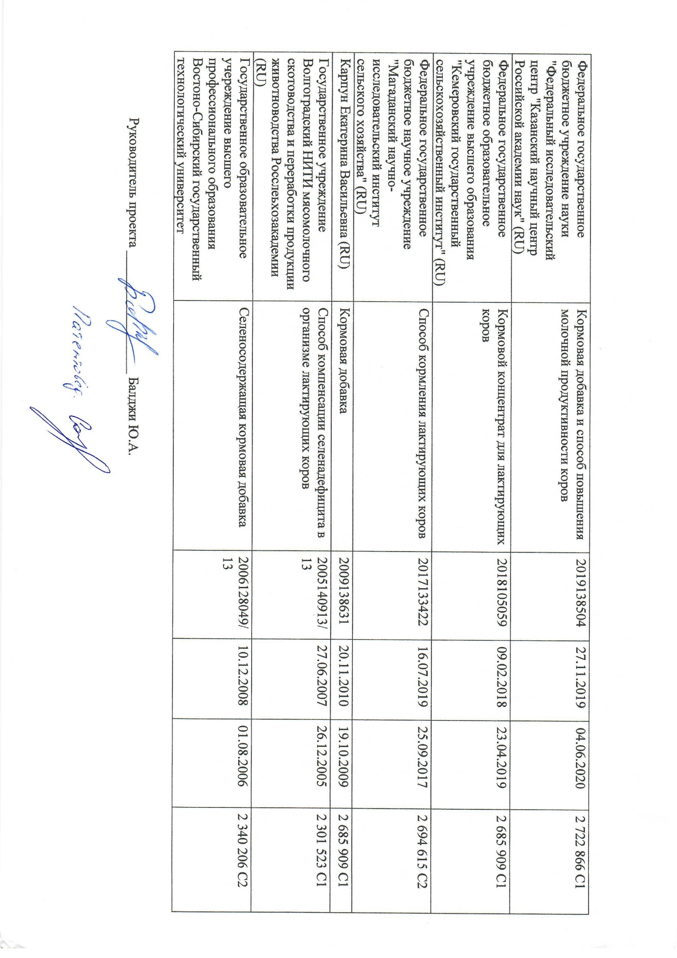

ПРИЛОЖЕНИЕ Г
Оборудование для лабораторно-испытательного цеха

